**LAPORAN PRAKTIKUM**

**MOBILE PROGRAMMING**

**SEMESTER GANJIL TAHUN AKADEMIK 2022/2023**



**Disusun oleh :**

**Nama : Fiqih Diouf Ghiffary**

**NIM : 2018011**

**Jurusan : Teknik Informatika S-1**

**PROGRAM STUDI TEKNIK INFORMATIKA S-1**

**FAKULTAS TEKNOLOGI INDUSTRI**

**INSTITUT TEKNOLOGI NASIONAL MALANG**

**2022**

**LEMBAR PERSETUJUAN**

**MOBILE PROGRAMMING**

**SEMESTER GANJIL TAHUN AKADEMIK 2021/2022**



Disusun Oleh

NAMA : Fiqih Diouf Ghiffary

NIM : 2018011

|  |  |
| --- | --- |
| Mengetahui  Ka. Lab. Mobile Programming  **(Nurlaily Vendyansyah, S.T., M.T.)**  **NIP :** | Menyetujui  Dosen Pembimbing  **(………)**  **NIP :** |

**PROGRAM STUDI TEKNIK INFORMATIKA S-1**

**FAKULTAS TEKNOLOGI INDUSTRI**

**INSTITUT TEKNOLOGI NASIONAL MALANG**

**2022**

# KATA PENGANTAR

Segala puji bagi Tuhan Yang Maha Esa semata karena dengan rahmat-Nya lah penulis dapat menyelesaikan Laporan Praktikum Mobile Programmming tepat pada waktunya.

Terwujudnya laporan ini, tentunya tidak lepas dari bantuan-bantuan yang telah penulis terima. Pada kesempatan ini, penulis menyampaikan terima kasih kepada yang terhormat:

1. …… selaku dosen pembimbing Praktikum Mobile Programming

2. Bapak Ahmad Faisol jabatan selaku dosen mata kuliah Mobile Programming

3. Ibu Nurlaily Vendyansyah jabatan selaku dosen mata kuliah Mobile Programming

4. Ibu Nurlaily Vendyansyah jabatan selaku Ketua Pelaksana Praktikum Mobile Programming Jurusan Teknik Informatika ITN Malang.

5. Instruktur Lab Mobile Programming Teknik Informatika yang telah memberi petunjuk kepada penulis selama pelaksanaan praktikum.

6. Rekan-rekan yang telah membantu dalam pelaksanaan dan penyelesaian laporan ini.

Harapan penulis laporan praktikum ini bermanfaat bagi penulis sendiri maupun pembaca.

Malang,…….

Penulis

# DAFTAR ISI

KATA PENGANTAR ii

DAFTAR ISI iii

DAFTAR GAMBAR vi

DAFTAR TABEL viii

BAB I PENDAHULUAN 1

1.1 Latar Belakang 1

1.2 Tujuan dan Manfaat 2

1.3 Rumusan Masalah 2

1.4 Batasan Masalah 2

BAB II ACTIVITY DAN INTENT 3

2.1 Tujuan 3

2.2 Landasan Teori 3

2.3 Langkah – Langkah 5

2.4 Tugas Rumah : Menambahkan button Segitiga pada project 5

2.5 Kesimpulan 9

BAB III FRAGMENT 10

3.1 Tujuan 10

3.2 Landasan Teori 10

3.3 Langkah – Langkah 12

3.4 Tugas Rumah : Menampilkan 4 fragment didalam 1 Activity 12

3.5 Kesimpulan 17

BAB IV View & ViewGroup 18

4.1 Tujuan 18

4.2 Landasan Teori 18

4.3 Langkah – Langkah 22

4.4 Tugas Rumah : Buatlah tampilan view group seperti di latihan sesuai tema yang anda pilih 22

4.5 Kesimpulan 25

BAB V NAVIGASI DAN ACTION BAR 27

5.1 Tujuan 27

5.2 Landasan Teori 27

5.3 Langkah – Langkah 28

5.4 Tugas Rumah : Buatlah Navigation drawer dengan 3 menu sesuai tema masing - masing. 28

5.5 Kesimpulan 42

BAB VI RECYCLE VIEW 43

6.1 Tujuan 43

6.2 Landasan Teori 43

6.3 Langkah – Langkah 44

6.4 Tugas Rumah : Menambahkan gambar pada setiap item yang akan di tampilkan pada RecyclerView secara list (horizontal) 45

6.5 Kesimpulan 52

BAB VII ALARM MANAGER 53

7.1 Tujuan 53

7.2 Landasan Teori 53

7.3 Langkah – Langkah 56

7.4 Tugas Rumah : Membuat Alarm Manager di Project Sesuai Tema 56

7.5 Kesimpulan 66

BAB VIII WORKMANAGER 67

8.1 Tujuan 67

8.2 Landasan Teori 67

8.3 Langkah – Langkah 68

8.4 Tugas Rumah : Menambahkan Work Manager pada project sebelumnya 68

8.5 Kesimpulan 72

BAB IX SQLITE DATABASE 73

9.1 Tujuan 73

9.2 Landasan Teori 73

9.3 Langkah – Langkah 74

9.4 Tugas Rumah : Mengimplementasikan SQLite dan menu action bar 74

9.5 Kesimpulan 96

BAB X REST API 97

10.1 Tujuan 97

10.2 Landasan Teori 97

10.3 Langkah – Langkah 99

10.4 Tugas Rumah : Mengimplementasikan Rest API dan menu actionbar 99

10.5 Kesimpulan 107

BAB XI SHARED PREFERENCES 108

11.1 Tujuan 108

11.2 Landasan Teori 108

11.3 Langkah – Langkah 109

11.4 Tugas Rumah : … 109

11.5 Kesimpulan 109

BAB XII PENUTUP 110

12.1. Kesimpulan 110

12.2. Saran 110

DAFTAR PUSTAKA 111

# DAFTAR GAMBAR

Gambar 2.1 *Lifecycle* pada Android Studio 3

Gambar 2.2 Design dan Blueprint pada activity_main.xml 5

Gambar 2.3 Activity_segitiga 6

Gambar 2.4 Membuat *activity* baru 6

Gambar 2.5 Mengisi identitas *activity* baru 6

Gambar 2.6 *Layout* baru pada folder res 6

Gambar 2.7 *Design* dan *Blueprint* 7

Gambar 2.8 Hasil *running* program 9

Gambar 3.1 *Life* *Cycle* dari *Fragment* 11

Gambar 3.2 Membuat *linear* *layout* untuk *fragment* 12

Gambar 3.3 Membuat tampilan *fragment3* 12

Gambar 3.4 Membuat tampilan *fragment4* 13

Gambar 3.5 Membuat *Java* *class* dari *fragment* 13

Gambar 3.6 Memberi nama *class* fragment 14

Gambar 3.7 Memberi nama *class* *fragment* 14

Gambar 3.8 Hasil *running* program 16

Gambar 4.1 Ilustrasi *Layout* 19

Gambar 4.2 Ilustrasi *Relative* *Layout* 20

Gambar 4.3 Ilustrasi Table *Layout* 21

Gambar 4.4 Ilustrasi *Constraint* *Layout* 21

Gambar 4.5 Membuat *Vector* *Aset* 22

Gambar 4.6 Membuat 3 *Vector* Aset 22

Gambar 4.7 Tampilan *Vector* *Aset* pada *drawable* 23

Gambar 4.8 Membuat *Navigation* Menu 23

Gambar 4.9 Hasil *running* program 25

Gambar 5.1 Contoh penerapan *navigation* 27

Gambar 5.2 Contoh *Action* *Bar* 27

Gambar 5.3 Contoh *Toolbar* pada aplikasi *Whatsapp* 28

Gambar 5.4 Membuat *Vector* *Aset* 28

Gambar 5.5 Membuat 3 *Vector* Aset 29

Gambar 5.6 Tampilan *Vector* *Aset* pada *drawable* 29

Gambar 5.7 Membuat *Navigation* Menu 29

Gambar 5.8 Membuat Menu *Resource* 30

Gambar 5.9 Membuat Menu *Resource* File 30

Gambar 5.10 Membuat identitas *Resource* 30

Gambar 5.11 Draw_menu.xml 31

Gambar 5.12 Mengimplementasikan *Toolbar* 32

Gambar 5.13 Mengubah *Code* *Activity* *Main* 33

Gambar 5.14 Membuat *Layout* *Resource* File 34

Gambar 5.15 Membuat *Resource* File 34

Gambar 5.16 Nav_header.xml 35

Gambar 5.17 Activity_main.xml 37

Gambar 5.18 Tampilan *Activity* *Main* 37

Gambar 5.19 Membuat 3 *Resource* File 38

Gambar 5.20 Membuat 3 *Fragment* 39

Gambar 5.21 Membuat *Class* baru 39

Gambar 5.22 Membuat 3 *Class* 40

Gambar 5.23 Hasil *running* program 42

Gambar 6.1 Penggunaan *RecyclerView* 43

Gambar 6.2 Komponen *RecyclerView* 44

Gambar 6.3 Membuka projek 45

Gambar 6.4 Hashil tampilan activity.main*.* 46

Gambar 6.5 Membuat layout resource file baru 46

Gambar 6.6 Hasil tampilan item.xml 49

Gambar 6.7 Membuat *class* baru 50

Gambar 6.8 Hasil tampilan program 52

Gambar 7.1 Contoh *FinfViewById* 53

Gambar 7.2 Contoh *View* *Binding* 54

Gambar 7.3 Perbandingan Cara Mengakses *View* dari Google I/O 2019 54

Gambar 7.4 Cara Kerja View Binding 55

Gambar 7.5 Memilih aset *vector* 57

Gambar 7.6 Membuat *class* *java* 57

Gambar 7.7 Tampilan *layout* *activity*_main.xml 60

Gambar 7.8 Tampilan notifikasi 65

Gambar 8.1 Membuka *project* 68

Gambar 8.2 Membuat java *class* *baru* 69

Gambar 8.3 Memberikan nama pada java *class* 69

Gambar 8.4 Hasil tampilan aplikasi 71

Gambar 9.1 Membuka *project* 74

Gambar 9.2 Menambahkan *jcenter*() 75

Gambar 9.3 Membuat empty activity 76

Gambar 9.4 Memberikan identitas *activity* 76

Gambar 9.5 Menambahkan *class* baru 76

Gambar 9.6 Membuat resource layout file baru 77

Gambar 9.7 Memberikan identitas *layout* *resource* *file* 77

Gambar 9.8 Tampilan *singledata*.xml 79

Gambar 9.9 Memberikan identitas pada *layout* *resource* file 81

Gambar 9.10 Tampilan *flow_menu*.xml 82

Gambar 9.11 Tampilan *activity*_*main2*.xml 84

Gambar 9.12 Tampilan activity_display_data.xml 86

Gambar 9.13 Hasil tampilan Aplikasi 96

Gambar 10.1 API *Request* *Client* 99

Gambar 10.2 Membuka *project* 99

Gambar 10.3 Menambahkan *class* dan *interface* 100

Gambar 10.4 Menambahkan *emty* *activity* 102

Gambar 10.5 Tampilan activity_main4 106

Gambar 10.6 Hasil tampilan aplikasi 106

Gambar 11.1 Gambaran Cara Kerja *Shared* *Preferences* 109

# DAFTAR TABEL

Tabel 2.1 Komponen Activity_segitiga 5

Tabel 3.1 Komponen activty_main.xml 15

Tabel 5.1 Komponen draw menu.xml 31

Tabel 5.2 Komponen nav_header 34

Tabel 5.3 Komponen activty_main.xml 35

Tabel 5.4 Komponen nav_chat 38

Tabel 6.1 Komponen actifity_main.xml 45

Tabel 6.2 Komponen item_restoran 47

Tabel 7.1 Komponen activity_main3.xml 58

Tabel 9.1 Properti Komponen *singledata* 77

Tabel 9.2 Properti komponen *singgledata*.xml 82

Tabel 9.3 Properti komponen *activity*_*main2*.xml 82

Tabel 9.4 Properti komponen *activity*_*display*_*data*.xml. 84

Tabel 10.1 Komponen Properti 104

# PENDAHULUAN

## Latar Belakang

Android merupakan salah satu sistem operasi berbasis *Linux* yang dapat digunakan untuk perangkat seluler (*mobile*) seperti *smartphone* maupun komputer *tablet*. Selain sebagai sistem operasi, Android juga sudah mencakup *middleware* dan aplikasi. Pada tahun 2017 pengguna *smartphone* dengan Android OS sudah mencapai 68,93% di seluruh dunia. Sedangkan pengguna Android OS di Indonesia hingga September 2018 sudah mencapai 92.27% dari sistem operasi *mobile* lainnya. Karena sifatnya *open* *source* sehingga memudahkan pengembang maupun pengguna untuk mengembangkan sebuah aplikasi pada Android.

Desain material adalah panduan komprehensif untuk desain visual, gerak, dan interaksi di berbagai *platform* dan perangkat. Desain material bertujuan untuk memberikan tampilan desain *user* *interface* yang menarik dan tetapi meningkatkan performanya. Selain itu, desain material dapat diimplementasikan diberbagai jenis perangkat Android. Sehingga pada perancangan dan pembangunan sebuah aplikasi Android diperlukan desain material yang sesuai dengan kebutuhan pengguna. Hal ini dikarenakan desain material akan berdampak langsung pada *user* *experience* saat menggunakan aplikasi tersebut.

*Tools* atau *Integrated* *Development* *Environment* (IDE) yang umum digunakan untuk pembuatan aplikasi berbasis Android adalah Android Studio. IDE Android Studio disediakan langsung oleh Google untuk para pengembang aplikasi Android secara gratis. Pada Android Studio, pengembang dapat merancang dan membangun langsung aplikasi dan melakukan uji aplikasi dengan adanya emulator. Selain itu, pada Android Studio juga dapat menyesuaikan versi Android maupun perangkat yang akan digunakan seperti smartphone, tablet, jam tangan pintar (*Android* Wear) maupun *gadget* lainnya.

## Tujuan dan Manfaat

Laporan ini bertujuan untuk membuat sebuah projek aplikasi sesuai dengan tema yang telah diberikan oleh pengajar. Dengan judul tema Aplikasi Hiraeth's Kitchen ini diharapkan untuk kedepannya mampu membuat aplikasi yang berjalan pada android. Manfaat penggunaan android studio membantu menjalankan proses debug dan meningkatkan performa *code*, termasuk proses *debug* *inline* dan alat analisis performa.

## Rumusan Masalah

Uraian latar belakang di atas, dapat dirumuskan dengan masalah sebagai berikut :

Bagaimana cara menggunakan Android Studio ?

Bagaimana melakukan klasifikasi dengan mengunakan algoritma bahasa *java* di android studio ?

Bagaimana menguji hasil klasifikasi dari algoritma *java* yang selesai dibuat menggunakan android studio ?

## Batasan Masalah

Pembatasan masalah bertujuan agar pembahasan masalah pada laporan ini dapat terarah. Batasan masalah pada laporan ini meliputi :

Aplikasi yang akan diklasifikasi hanya Aplikasi Hiraeth's Kitchen di Android Studio.

Aplikasi yang digunakan terdiri dari beberapa *class* *java*.

Pemanggilan *library* menggunakan progam java yang didapat dari *library* aplikasi android studio sendiri.

Hasil *output* aplikasi ini lebih cocok dengan spesifikasi android 8 / SDK 27.

# ACTIVITY DAN INTENT

## Tujuan

1. Mahasiswa mengetahui konsep *Activity.*
2. Mahasiswa dapat membuat *Activity.*
3. Mahasiswa mengetahui konsep *Intent.*
4. Mahasiswa dapat membuat *Intent.*

## Landasan Teori

1. *Activity*

*Activity* merupakan salah satu komponen yang ada di *Android* *Studio* yang berfungsi untuk menampilkan *user* *interface* (UI) dari aplikasi yang akan dibuat, biasanya diletakkan pada “*setcontentview*”. Bukan hanya menampilkan UI, *activity* juga digunakan untuk melakukan berbagai kegiatan yang diperlukan di dalam aplikasi tersebut seperti berpindah dari satu tampilan ke tampilan lainnya, menjalankan program lain, dan masih banyak lagi yang dapat dilakukan di dalam sebuah *activity*. *Activity* memiliki sirkulasi kehidupan atau yang biasanya disebut “*lifecycle*”, seperti yang ditunjukkan pada Gambar 1.1 di bawah ini.

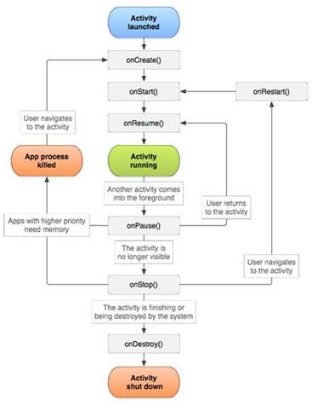

### Lifecycle pada Android Studio

1. *Intent*

*Intent* adalah mekanisme untuk melakukan sebuah aksi dan komunikasi antar komponen aplikasi pada platform *Android*. Atau dapat juga dijelaskan sebagai sebuah *object* yang memungkinkan kita untuk dapat berkomunikasi antara *Activity* satu dengan *Activity* lainnya. Ada tiga penggunaan umum *Intent* dalam aplikasi *Android* yaitu :

1. Memindahkan satu *Activity* ke *Activity* lain dengan atau tidak membawa data.
2. Menjalankan *background* *Service*, misal melakukan sinkronisasi ke *server* dan menjalankan proses berulang (*Periodic* / *Scheduler* *Task*).
3. Mengirimkan objek *Broadcast* ke aplikasi yang membutuhkan. Misalkan jika aplikasi membutuhkan proses menjalankan sebuah *Background* *Service* setiap aplikasi melakukan *Booting*. Aplikasi harus bisa menerima objek *Broadcast* yang dikirimkan oleh *Android* untuk *event* *Booting* tersebut.

*Intent* memiliki 2 bentuk, yaitu :

1. *Explicit* *Intent*, adalah tipe *intent* yang digunakan untuk menjalankan komponen aplikasi dengan mengetahui detail dari nama kelas yang dituju misal : com.praktik.*activity*.*DetailActivity*. Umumnya *intent* ini digunakan untuk mengaktifkan komponen pada aplikasi yang sama.
2. *Implicit* *Intent*, adalah tipe *intent* yang tidak memerlukan detail nama kelas yang ingin diaktifkan. Ini memungkinkan komponen dari aplikasi lain bisa merespon request *intent* yang dijalankan. Penggunaan tipe *intent* ini umumnya diperuntukan guna menjalankan fitur / fungsi dari komponen aplikasi lain. Contohnya, ketika kita membutuhkan aplikasi kita untuk mengambil foto , daripada kita harus membuat sendiri fungsi kamera lebih baik kita menyerahkan proses tersebut pada aplikasi kamera bawaan dari *device* atau aplikasi kamera lain yang telah terinstal sebelumnya pada *device*. Atau jika kita membutuhkan fungsi berbagi konten, kita dapat memanfaatkan *intent* untuk menampilkan mana saja aplikasi yang bisa menawarkan fungsi berbagi (*share*) konten.

## Langkah – Langkah

1. Membuka aplikasi Android Studio V4.2.2.
2. Menginstall SDK *Tools* Versi API 27.
3. Melakukan pemrograman pada bagian *layout* dan *class.*

## Tugas Rumah : Menambahkan button Segitiga pada project

1. **Lankah – langkah pengerjaan**

Buka *project* sebelumnya (Pertemuan1_Intent), kemudian pada activity_main.xml tambahkan button baru yaitu Segitiga seperti gambar berikut.

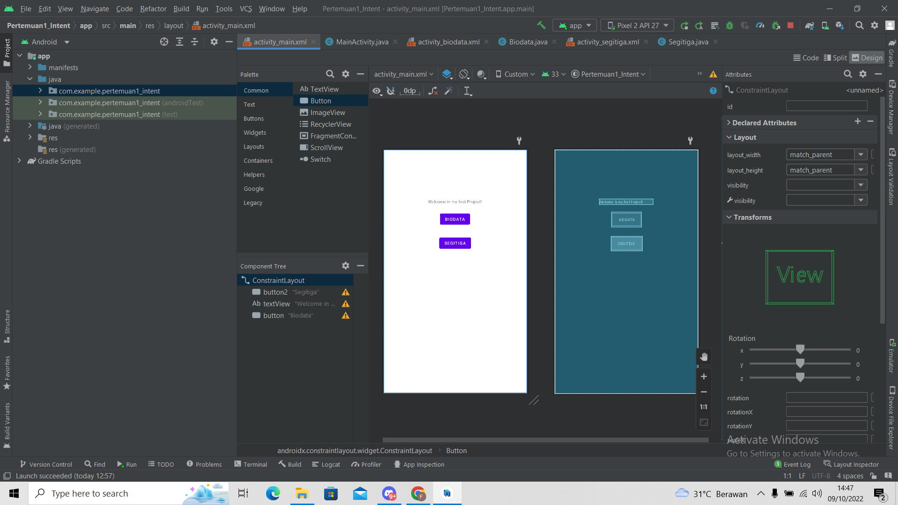

### Design dan Blueprint pada activity_main.xml

1. Klik pada tombol Code pada activity_main.xml, kemudian tambahkan line code seperti dibawah pada button Segitiga.

#### Komponen Activity_segitiga

|  |  |  |
| --- | --- | --- |
| **Object** | **Property** | **Value** |
| Button | Onclick | Segitiga |

*Source code* :

|  |
| --- |
| android:onClick="segitiga" |

Hasil Tampilan :

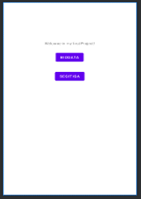

### Activity_segitiga

1. Buat activity baru dengan cara klik kanan pada nama *package* yang sudah dibuat, kemudian pilih *New*, pilih *Activity*, dan pilih *Empty Activity.*

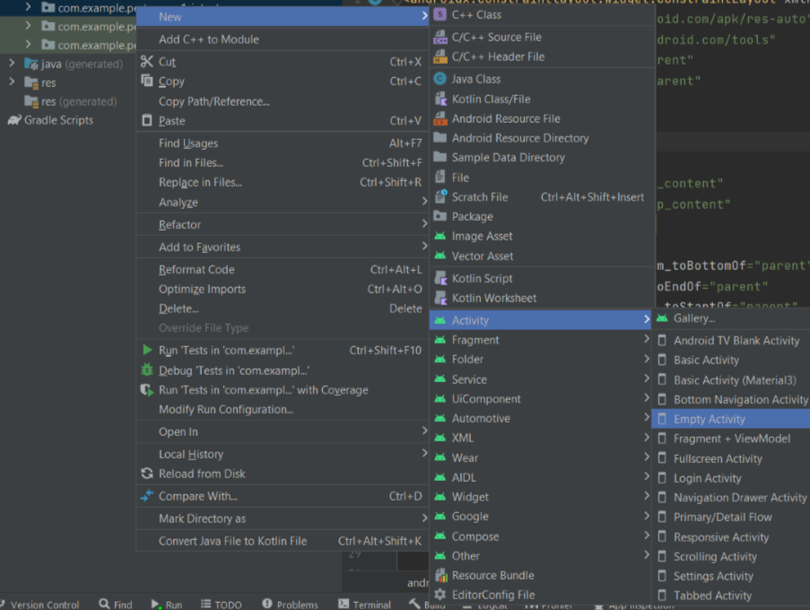

### Membuat *activity* baru

1. Isi nama *activity* yang akan dibuat, setelah itu klik *Finish.*

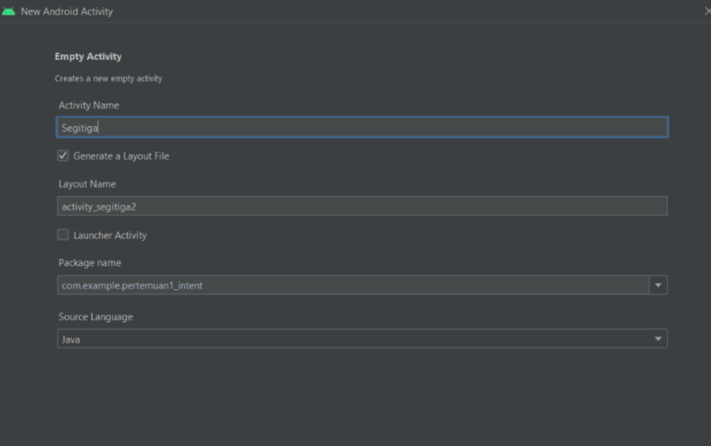

### Mengisi identitas *activity* baru

1. Kemudian muncul *layout* baru pada folder res seperti gambar dibawah, klik 2x pada activity_segitiga.xml lalu klik tombol *design*.

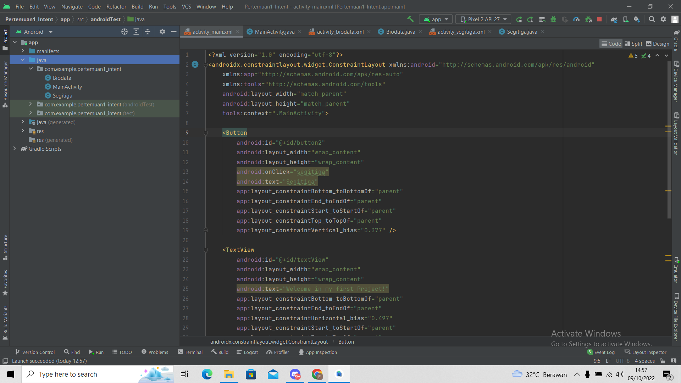

### *Layout* baru pada folder res

1. Buat design pada activity_segitiga.xml seperti pada gambar dibawah.

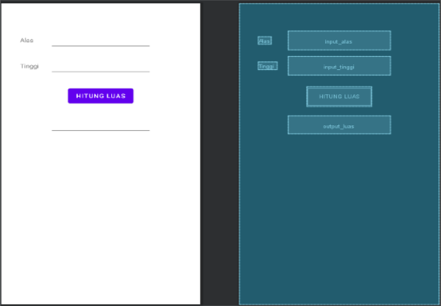

### *Design* dan *Blueprint*

1. Klik file MainActivity.java pada folder project, kemudian tambahkan source code seperti dibawah.

|  |
| --- |
| public void segitiga(View view){  Intent a = new Intent(MainActivity.this,Segitiga.class);  startActivity(a);  } |

Analisa :

Pada *source* *code* diatas akan membuat sebuah fungsi *intent* dengan nama Segitiga yang berfungsi untuk menghubungkan *activity* *main* dengan segitiga. Ketika *button* diklik akan menampilkan *activity* dari Segitiga.

1. Klik file Segitiga.java pada folder project, kemudian tambahkan source code seperti dibawah.

|  |
| --- |
| package com.example.pertemuan1_intent;    import androidx.appcompat.app.AppCompatActivity;    import android.os.Bundle;  import android.view.View;  import android.widget.Button;  import android.widget.EditText;  import android.widget.Toast;    public class Segitiga extends AppCompatActivity {  Button hitung;  @Override  protected void onCreate(Bundle savedInstanceState) {  super.onCreate(savedInstanceState);  setContentView(R.layout.activity_segitiga);    final EditText alas =  (EditText)findViewById(R.id.input_alas);  final EditText tinggi =  (EditText)findViewById(R.id.input_tinggi);  final EditText hasil_t =  (EditText)findViewById(R.id.output_luas);  final Button hitung =  (Button) findViewById(R.id.btn_luas);  hitung.setOnClickListener(new View.OnClickListener(){    @Override  public void onClick(View v){  String alas1 = alas.getText().toString();  String tinggi1 = tinggi.getText().toString();  double alas = Double.parseDouble(alas1);  double tinggi = Double.parseDouble(tinggi1);  double hs = hitung(alas,tinggi);  String luas = String.valueOf(hs);  hasil_t.setText(luas);  }  });  }  public double hitung(double a, double t){return a*t/2;}  } |

Analisa :

Pada *source* *code* diatas dideklarasikan variabel alas, dan tinggi yang digunakan untuk menerima nilai alas, dan tinggi yang dimasukkan *user*. Kemudian variabel hitung untuk menerima hasil perhitungan luas segitiga. Ketika program dijalankan, *user* diminta untuk memasukkan nilai alas dan tinggi, ketika tombol Hitung Luas diklik, maka akan muncul hasil luas dari segitiga di *Plain* *Text*.

1. Berikut hasil tampilan program setelah dijalankan.

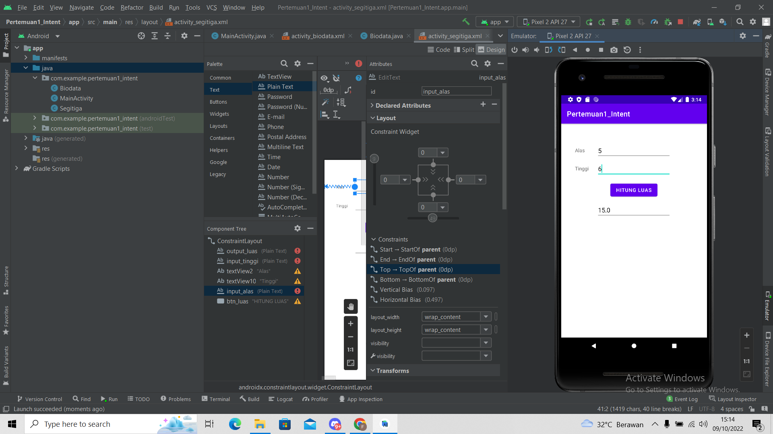

### Hasil *running* program

Analisa :

Pada prgoram diatas adalah aplikasi perhitungan luas segitiga yang telah diajarkan pada pertemuan pertama. Program tersebut secara otomatis melakukan perhitungan sesuai rumus yang telah di masukan di activty segitiga.xml

1. **Link repository github**

<https://github.com/Zero1107/Tugas1_2018011.git>

## Kesimpulan

*Activity* merupakan salah satu komponen yang ada di Android Studio yang berfungsi untuk menampilkan *user* *interface* (UI) dari aplikasi yang akan dibuat, biasanya diletakkan pada “*setcontentview*”.

*Intent* adalah mekanisme untuk melakukan sebuah aksi dan komunikasi antar komponen aplikasi pada platform Android.

*Explicit* *Intent*, adalah tipe *intent* yang digunakan untuk menjalankan komponen aplikasi dengan mengetahui detail dari nama kelas yang dituju.

# FRAGMENT

## Tujuan

1. Mahasiswa mengetahui konsep *fragment*.
2. Mahasiswa dapat membuat *fragment* ke dalam aplikasi.
3. Mahasiswa dapat mengirimkan data antar *fragment*.
4. Mahasiswa dapat menambahkan *fragment* sebagai dialog.

## Landasan Teori

1. Fragment

*Fragment* merupakan salah satu komponen pada Android Studio dengan fungsi yang hampir sama seperti *activity* tetapi memiliki “*lifecycle*” yang berbeda. *Fragment* merupakan bagian dari sebuah *activity* yang mana sebuah *fragment* tidak akan ada bila tidak ada sebuah *activity* karena *fragment* membutuhkan akses dari *activity* untuk dapat dijalankan. Kelebihan yang didapatkan bila menggunakan *fragment* adalah sebagai berikut :

1. *Fragment* memiliki daur hidup sendiri dan bergantung penuh pada daur hidup *Activity* dimana ia ditanamkan.
2. Penggunaan *fragment* lebih kepada pemecahan komponen tampilan
3. aplikasi untuk menjadi fleksibel dan dapat digunakan kembali (*reusable*).
4. *Fragment* adalah sebuah *reuseable* *class* yang mengimplement beberapa fitur sebuah *Activity*.
5. Satu *activity* bisa ditempeli lebih dari satu *fragment*.
6. Tidak seperti *Activity*, *fragment* tidak perlu didaftarkan ke dalam file *AndroidManifest*.xml.
7. Satu kelas java dinyatakan sebuah *fragment* ketika kelas tersebut meng-*extends* (*inherit*) kelas *fragment*.
8. Melalui *Android* *support* *library*, *fragment* dapat kompatibel sampai *Android* API level 10 *Gingerbread*.

Ada beberapa *state* yang perlu diketahui sebelum menggunakan *fragment* :

1. *Resumed*

*Fragment* dapat dilihat ketika *Activity* sedang berjalan.

1. *Paused*

Ketika ada *Activity* lain yang menutupi sebagian dari *Activity* dimana *fragment* ditambahkan. Yang dimaksud menutupi sebagian adalah ketika *Activity*-nya tidak tertutup sepenuhnya oleh *Activity* lain, jadi masih ada bagian dari *Activity* yang masih bisa kelihatan di layar.

1. *Stopped*

Ketika *fragment* tidak kelihatan di layar. Bisa jadi karena *Activity* dimana *fragment* itu ditambahkan, mengalami *state* *stopped* atau bahkan *fragment* itu sendiri sudah di *remove* dari *Activity* dan dilemparkan ke *Back* *Stack*. Pada kondisi ini *fragment* masih hidup dengan semua informasinya, akan tetapi sudah tidak kelihatan di layar dan akan di *destroy* atau kill ketika *Activity*-nya di *destroy*.

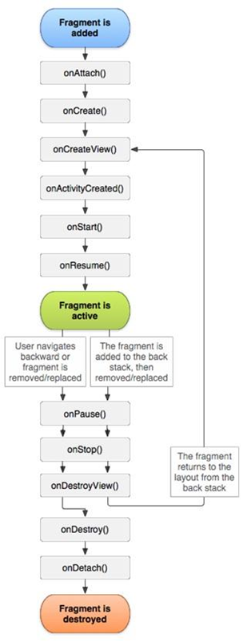

### Life Cycle dari Fragment

## Langkah – Langkah

1. Membuka aplikasi Android Studio V4.2.2.
2. Menginstall SDK *Tools* Versi API 27.
3. Melakukan pemrograman pada bagian *layout* dan *class.*

## Tugas Rumah : Menampilkan 4 fragment didalam 1 Activity

1. **Langkah – langkah pengerjaan**

Buka *project* sebelumnya (Pertemuan2_Fragment), Kemudian klik pada folder res > *layout* > klik kanan pada *layout* > *New* > *Layout* *Resource* *File*, seperti gambar berikut.

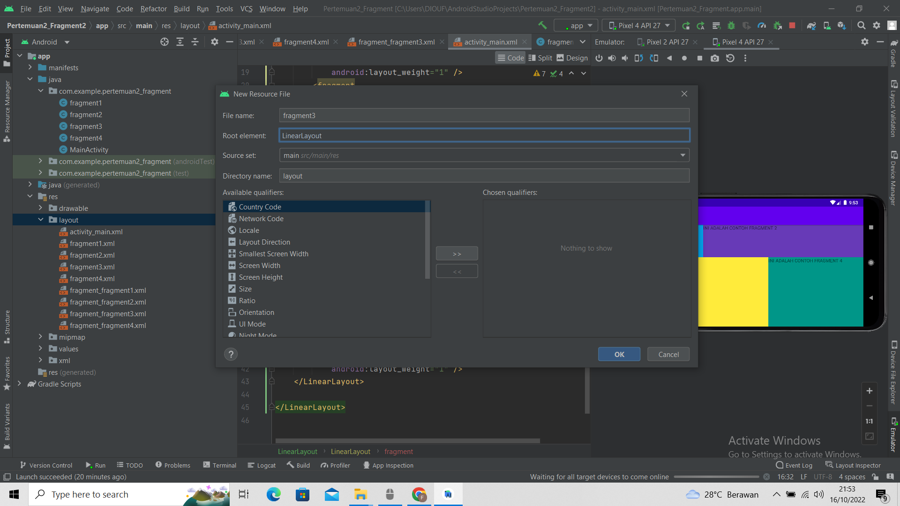

### Membuat linear layout untuk fragment

1. Klik pada *layout* yang barusan dibuat, lalu buatlah sebuah tampilan sederhana seperti pada gambar dengan menambahkan komponen *TextView*.

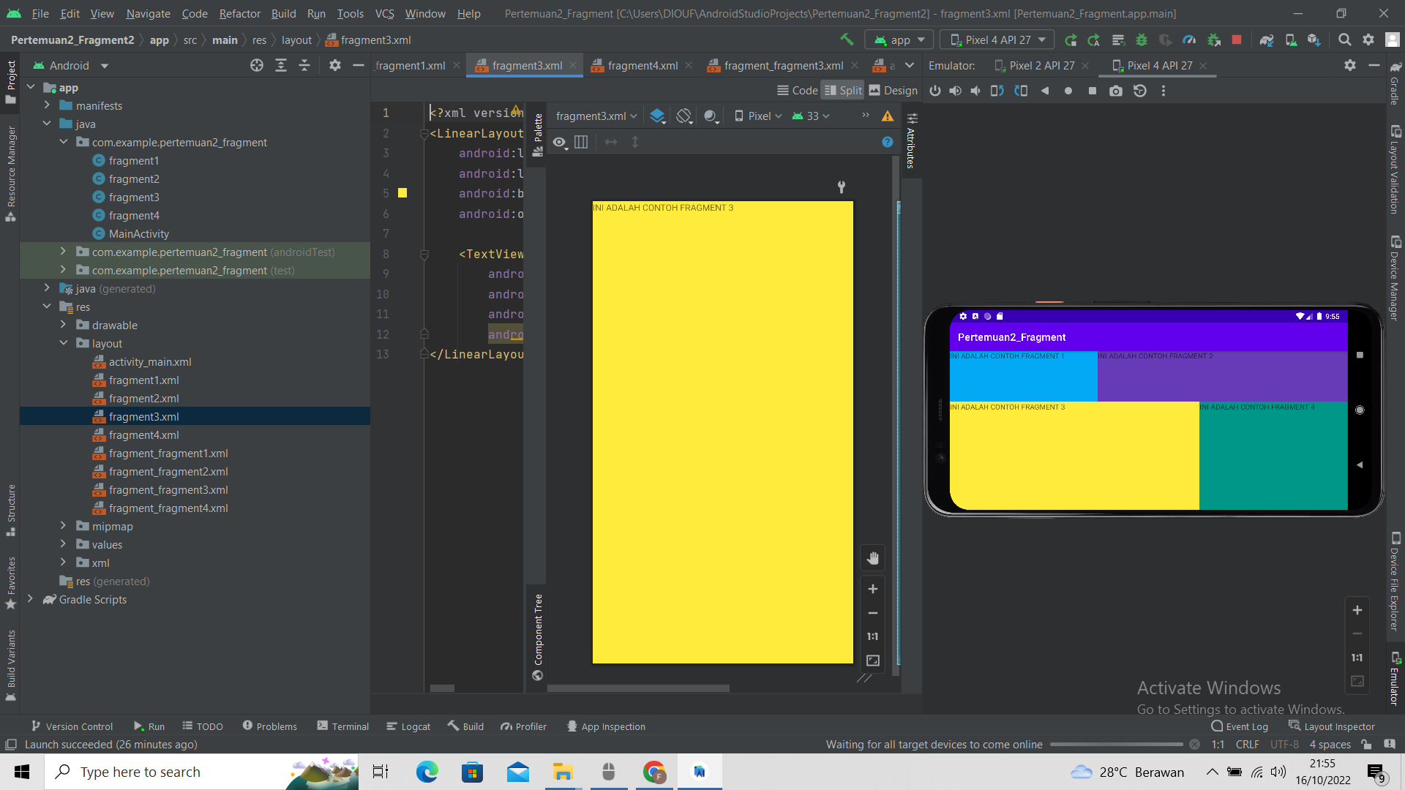

### Membuat tampilan *fragment3*

1. Ulangi langkah diatas dengan membuat layout *fragment4* dengan tampilan seperti gambar berikut.

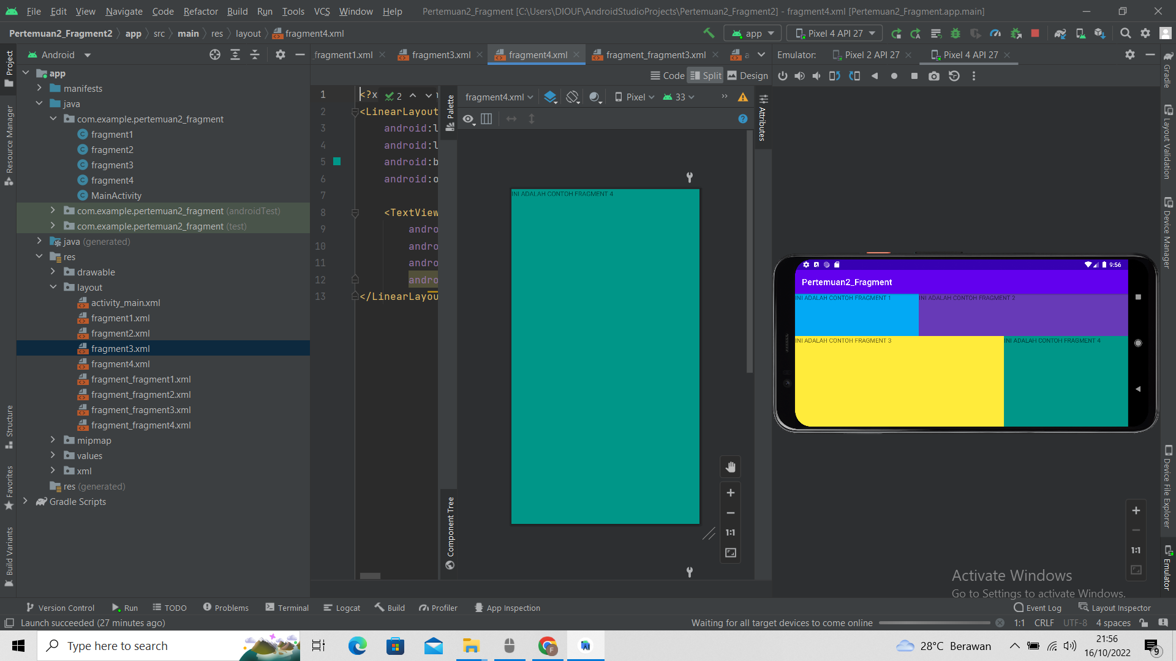

### Membuat tampilan *fragment4*

1. Buat *class* *java* pada package dengan cara klik *package* utama kita > *New* > *Fragment* > *Fragment* *Blank*.

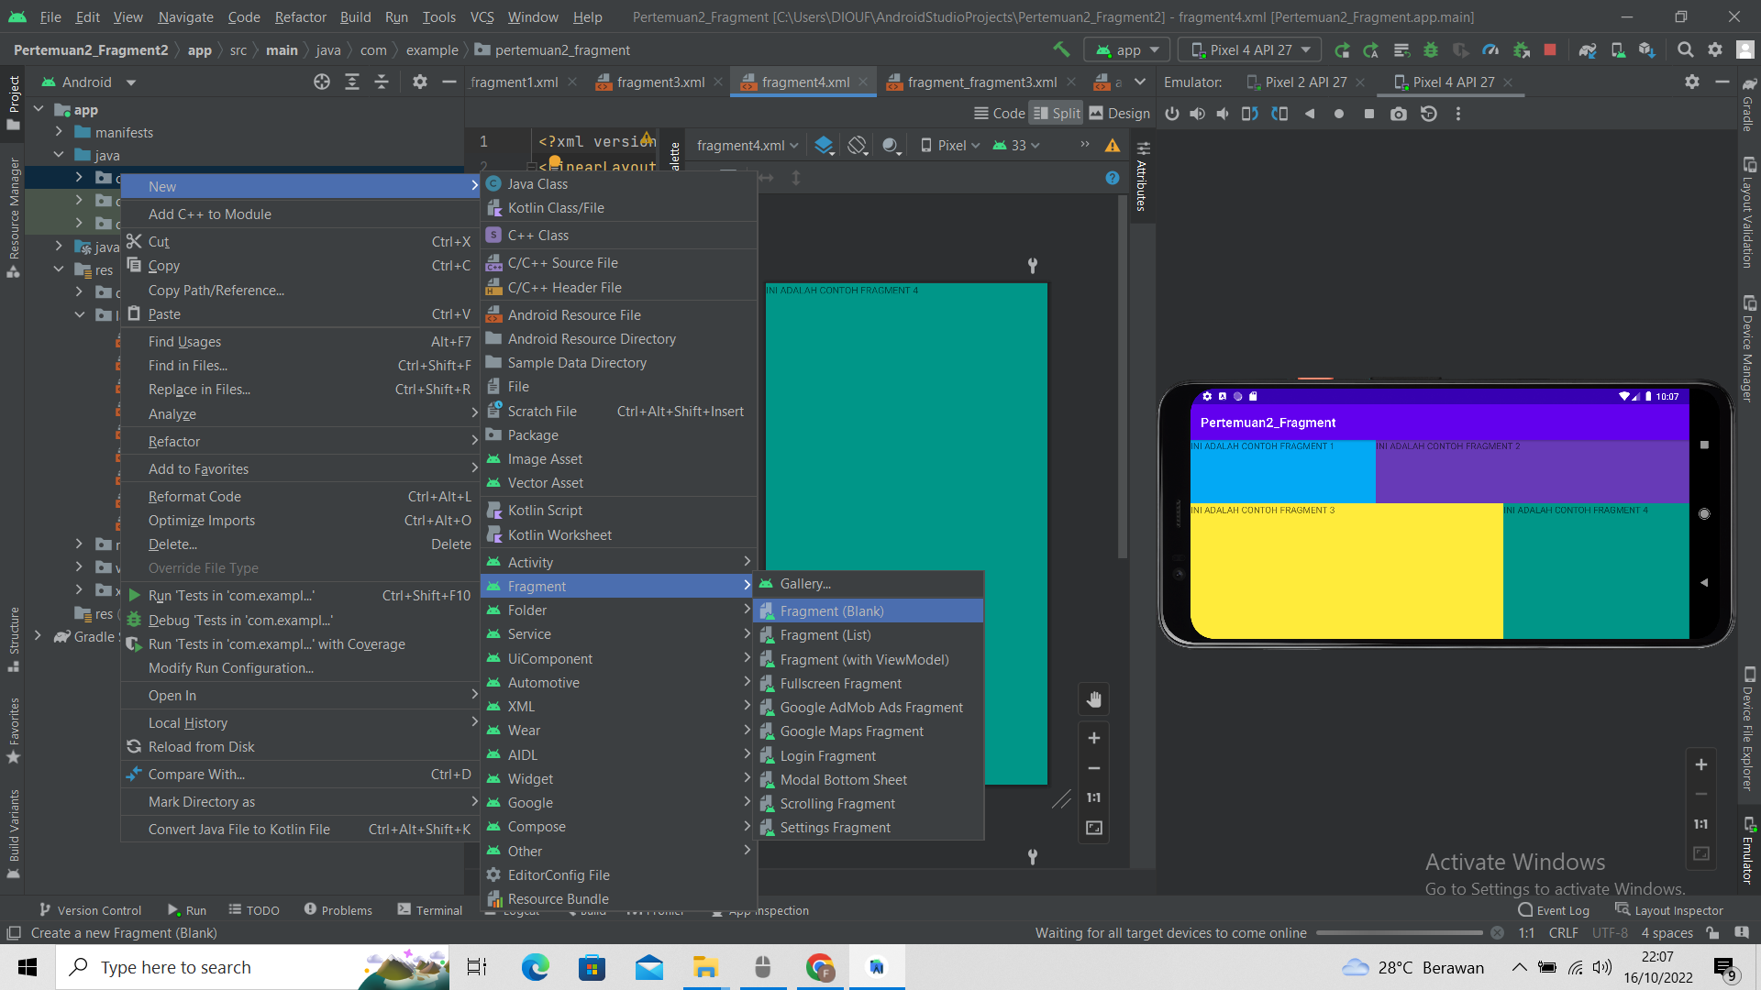

### Membuat *Java* *class* dari *fragment*

1. Isikan nama fragment seperti pada gambar dibawah.

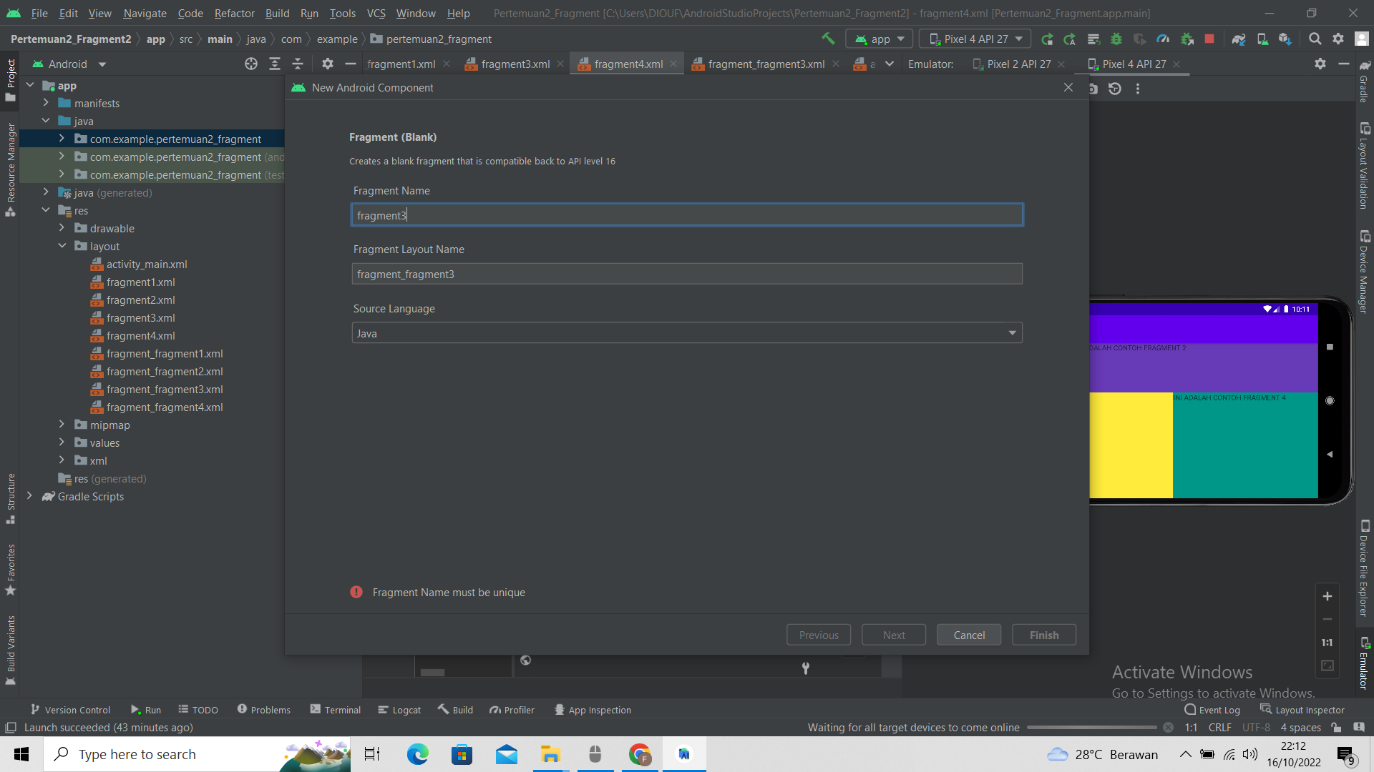

### Memberi nama *class* fragment

1. Ulangi langkah diatas, lalu buatlah *fragment* *class* untuk fragment4.

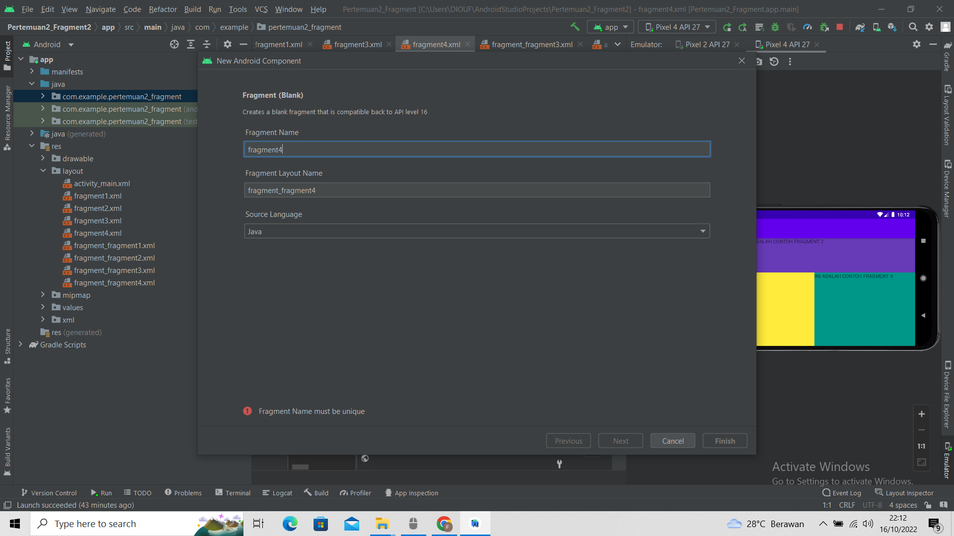

### Memberi nama *class* *fragment*

1. Pergi ke fragment3 *class*, ubahlah *source* *code* pada *method* onCreateView() seperti dibawah.

|  |
| --- |
| @Override  public View onCreateView(LayoutInflater inflater, ViewGroup  container,  Bundle savedInstanceState) {  // Inflate the layout for this fragment  return inflater.inflate(R.layout.fragment3, container,  false);  }  } |

Analisa :

Program tersebut berfungsi untuk menunjuk *layout* yang akan digunakan pada *fragment* tersebut

1. Lakukan hal yang sama pada fragment4.

|  |
| --- |
| @Override  public View onCreateView(LayoutInflater inflater, ViewGroup  container,  Bundle savedInstanceState) {  // Inflate the layout for this fragment  return inflater.inflate(R.layout.fragment4, container,  false);  }  } |

Analisa :

Program tersebut berfungsi untuk menunjuk *layout* yang akan digunakan pada *fragment* tersebut.

1. Langkah selanjutnya adalah menggabungkan keempat *fragment* menjadi 1 pada *activity* main. Bukalah activity_main.xml pada *resource* *layout*, lalu ubahlah dari *constraint* *layout* menjadi *LinearLayout*. Ubahlah tag menjadi seperti pada *source* *code* dibawah.

#### Komponen activty_main.xml

|  |  |  |
| --- | --- | --- |
| **Object** | **Property** | **Value** |
| Fragment | Id | Fragment1 |
| Fragment | Id | Fragment2 |
| Fragment | Id | Fragment3 |
| Fragment | Id | Fragment4 |

*Source code* :

|  |
| --- |
| <?xml version="1.0" encoding="utf-8"?> <LinearLayout xmlns:android="http://schemas.android.com/apk/res/android"  xmlns:app="http://schemas.android.com/apk/res-auto"  xmlns:tools="http://schemas.android.com/tools"  android:layout_width="match_parent"  android:layout_height="match_parent"  android:orientation="vertical"  tools:context=".MainActivity">   <LinearLayout  android:layout_width="match_parent"  android:layout_height="100dp"  android:orientation="horizontal">  <fragment  android:id="@+id/fragment1"  android:name="com.example.pertemuan2_fragment.fragment1"  android:layout_width="0dp"  android:layout_height="match_parent"  android:layout_weight="1" />  <fragment  android:id="@+id/fragment2"  android:name="com.example.pertemuan2_fragment.fragment2"  android:layout_width="200dp"  android:layout_height="match_parent"  android:layout_weight="1" />  </LinearLayout>  <LinearLayout  android:layout_width="match_parent"  android:layout_height="match_parent"  android:orientation="horizontal">  <fragment  android:id="@+id/fragment3"  android:name="com.example.pertemuan2_fragment.fragment3"  android:layout_width="200dp"  android:layout_height="match_parent"  android:layout_weight="1" />  <fragment  android:id="@+id/fragment4"  android:name="com.example.pertemuan2_fragment.fragment4"  android:layout_width="0dp"  android:layout_height="match_parent"  android:layout_weight="1" />  </LinearLayout>  </LinearLayout> |

Hasil Tampilan :

Berikut hasil tampilan program setelah dijalankan.

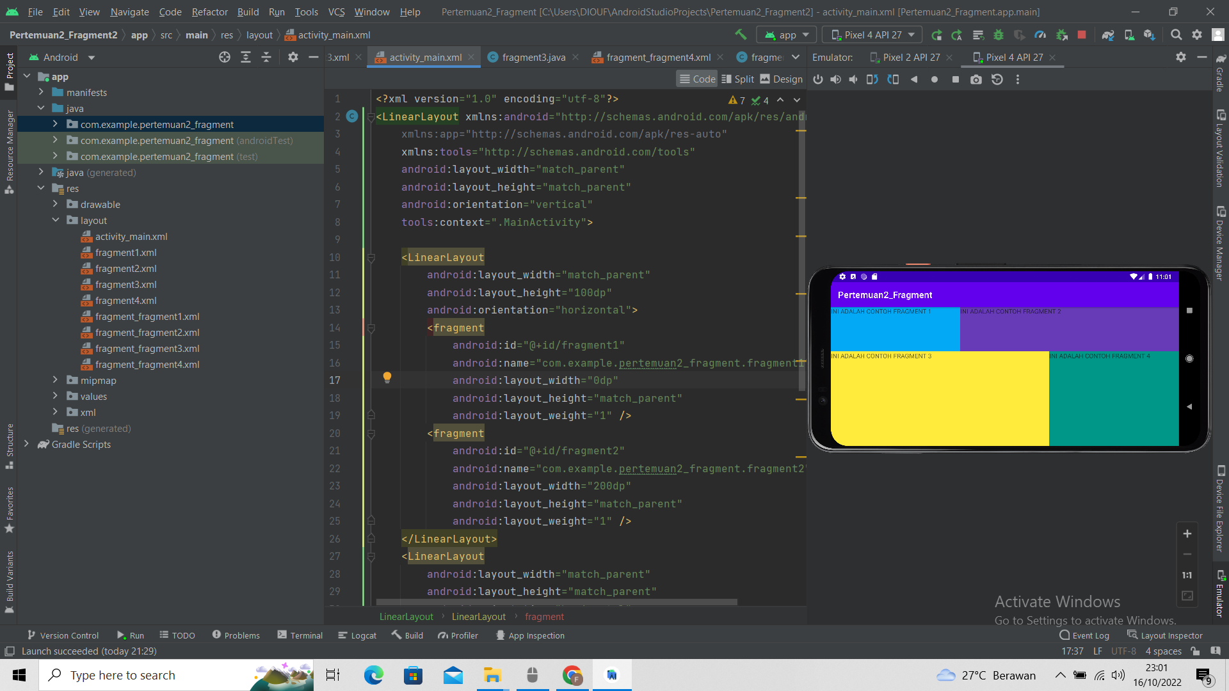

### Hasil *running* program

Analisa :

Hasil Running diatas merupakan hasil tampilan dari beberapa fragment yang sudah digabung menjadi 1 pada layout activity main. Dan jika berhasil maka muncul tampilan seperti gambar diatas.

1. **Link repository github**

<https://github.com/Zero1107/2018011_Tugas2.git>

## Kesimpulan

*Fragment* merupakan salah satu komponen pada Android Studio dengan fungsi yang hampir sama seperti *activity* tetapi memiliki “*lifecycle*” yang berbeda.

*Fragment* merupakan bagian dari sebuah *activity* yang mana sebuah *fragment* tidak akan ada bila tidak ada sebuah *activity* karena *fragment* membutuhkan akses dari *activity* untuk dapat dijalankan.

Ada beberapa state yang perlu diketahui sebelum menggunakan *fragment* : *Resumed*, *Paused*, *Stopped*.

# View & ViewGroup

## Tujuan

1. Mahasiswa mengetahui konsep *View* dan *ViewGroup*.
2. Mahasiswa dapat membuat *View* dan *ViewGroup* kedalam aplikasi.

## Landasan Teori

1. View

*View* adalah blok bangunan dasar UI (*User Interface*) di android. *View* adalah kotak persegi panjang kecil yang merespon *input* dari *user*. Kelas *view* adalah kelas dasar atau dapat dikatakan *superclass* untuk semua komponen GUI di android. Misalnya, kelas *EditText* digunakan untuk menerima *input* dari pengguna di aplikasi Android, yang merupakan *subClass* *View*, dan contoh lain kelas *TextView* yang digunakan untuk menampilkan label teks di aplikasi Android juga merupakan *subClass* *View*.

*Class* android.*view* merupakan kelas dasar dari semua kelas UI. *Class* android.*view* adalah akar dari hierarki *class* UI. Jadi dari sudut pandang objek, semua objek UI adalah *object* *view*. Berikut adalah beberapa *subClass* *View* umum yang akan digunakan dalam aplikasi android :

1. *TextView*
2. *EditText*
3. *ImageView*
4. *RadioButton*
5. *Button*
6. *ImageButton*
7. *CheckBox*
8. *DatePicker*
9. *ProgressBar*
10. ViewGroup

*Class* *ViewGroup* adalah *subClass* dari *class* *View*, yang bertindak sebagai kelas dasar untuk tata letak dan parameter tata letak. *ViewGroup* akan menyediakan wadah tak terlihat untuk menampung *View* atau *ViewGroup* lain dan untuk menentukan *properties* tata letak. Misalnya, *Linear* *Layout* adalah *ViewGroup* yang berisi kontrol UI seperti *Button*, *Text* *View*, dll.. Anrdroid.*view*.*ViewGroup* merupakan kelas dasar dari beberapa UI khusus yang dapat berisi objek *view* lain sebagai anak. Karena objek *ViewGroup* juga merupakan objek *View*, beberapa objek *ViewGroup* dan Objek *View* dapat diatur ke dalam *Component* *Tree* untuk membangun struktur UI yang kompleks. Berikut ini adalah *subClass* *ViewGroup* yang umum digunakan dalam aplikasi android.

1. *Linear* *Layout*

*Layout* ini berfungsi untuk menampilkan *View* atau Komponen – komponen yang ada didalamnya untuk ditampilkan secara vertikal maupun *horizontal*. Sehingga tampilan *View* atau komponen – komponennya akan sejajar vertikal ataupun *horizontal*. Berikut illustrasinya :



### Ilustrasi *Layout*

1. *Relative* *Layout*

Disebut *RelativeLayout* karena komponen – komponen di dalam *RelativeLayout* dapat saling berelatif satu sama lain. Pada *layout* ini tata letak *View* bergantung pada *View* lainnya. Jika pada *LinearLayout* hanya ada posisi *vertical* dan *horizontal*, pada *RelativeLayout* posisi *View* atau komponen bisa di atas, di bawah, di kanan, maupun di kiri *View* lainnya yang juga berada di dalam *ViewGroup* *RelativeLayout*. Berikut illustrasinya :

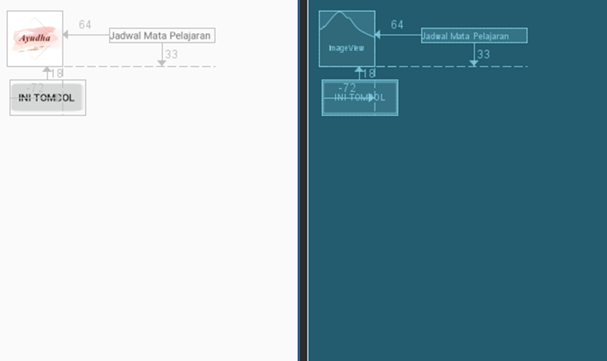

### Ilustrasi *Relative* *Layout*

1. *Frame* *Layout*

*Layout* ini khusus untuk *fragment* bukan *activity*. Pada saat kita menggunakan *FrameLayout*, *View* – *view* seperti *TextView*, *ImageView*, dan lainnya akan saling menumpuk. Yang pertama akan berada di paling bawah sedangkan yang terakhir akan berada di paling atas. Semisal *View* yang kita buat *TextView* 1, kemudian kita membuat lagi *TextView* 2, maka tampilan yang akan kita dapatkan adalah *TextView* 1 berada di bawah *TextView* 2.

1. *Table* *Layout*

*Table* *Layout* adalah *Layout* yang digunakan untuk membangun *user* *interface* (tampilan antar muka ) aplikasi *android* dengan berdasarkan Baris dan Kolom. *Layout* ini digunakan untuk keperluan tertentu saja karena kebanyakan pembangunan tampilan antar muka lebih sering memanfaatkan *Relative* *Layout* dan *Linear* *Layout*.

*Table* *Layout* terdiri dari:

1. *Row*/ baris pada dasarnya digunakan untuk menyimpan satu jenis *record*, hanya satu informasi yang dapat disimpan.
2. Kolom adalah *sub* bagian terbagi dari setiap baris dan satu baris dapat menampung beberapa jenis kolom. Setiap kolom terdiri dari jenis informasi yang berbeda mengenai baris tersebut.

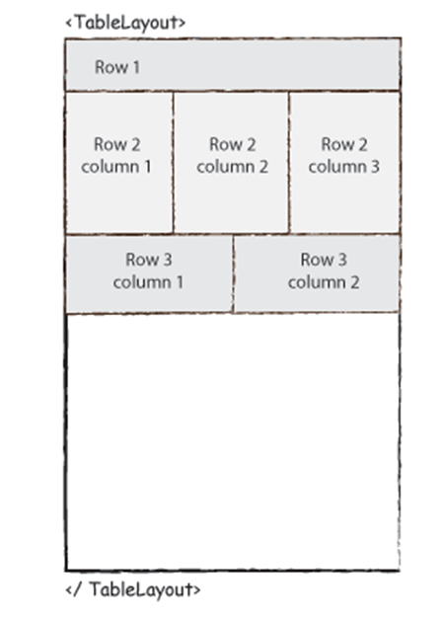

### Ilustrasi Table *Layout*

1. *ConstraintLayout*

*Layout* satu ini mirip *RelativeLayout*, dimana *View* dan Komponen – komponen yang terdapat didalamnya dapat *berelative* satu sama lain maupun *berelative* dengan *ConstraintLayout* sendiri. Tata letak *View* dan komponennya bergantung satu sama lain. Kabar baiknya auto *generate* androidx pada layout menggunakan *ConstraintLayout*. Dikatakan ini lebih baik dan lebih mudah digunakan di *Layout* *Editor* kita. Berikut Illustrasinya :

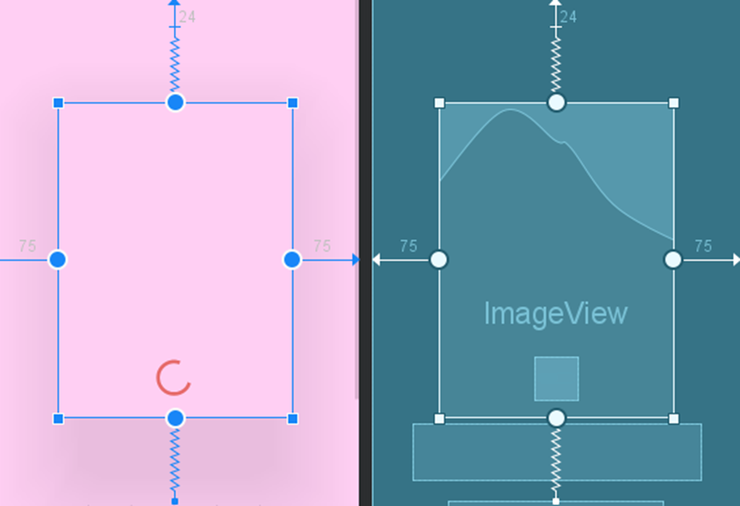

### Ilustrasi *Constraint* *Layout*

## Langkah – Langkah

1. Membuka aplikasi Android Studio V4.2.2.
2. Menginstall SDK *Tools* Versi API 27.
3. Melakukan pemrograman pada bagian *layout* dan *class.*

## Tugas Rumah : Buatlah tampilan view group seperti di latihan sesuai tema yang anda pilih

1. **Langkah – langkah pengerjaan**
2. Buka Android Studio kemudian buat *project* baru pilih *empty* *project*.

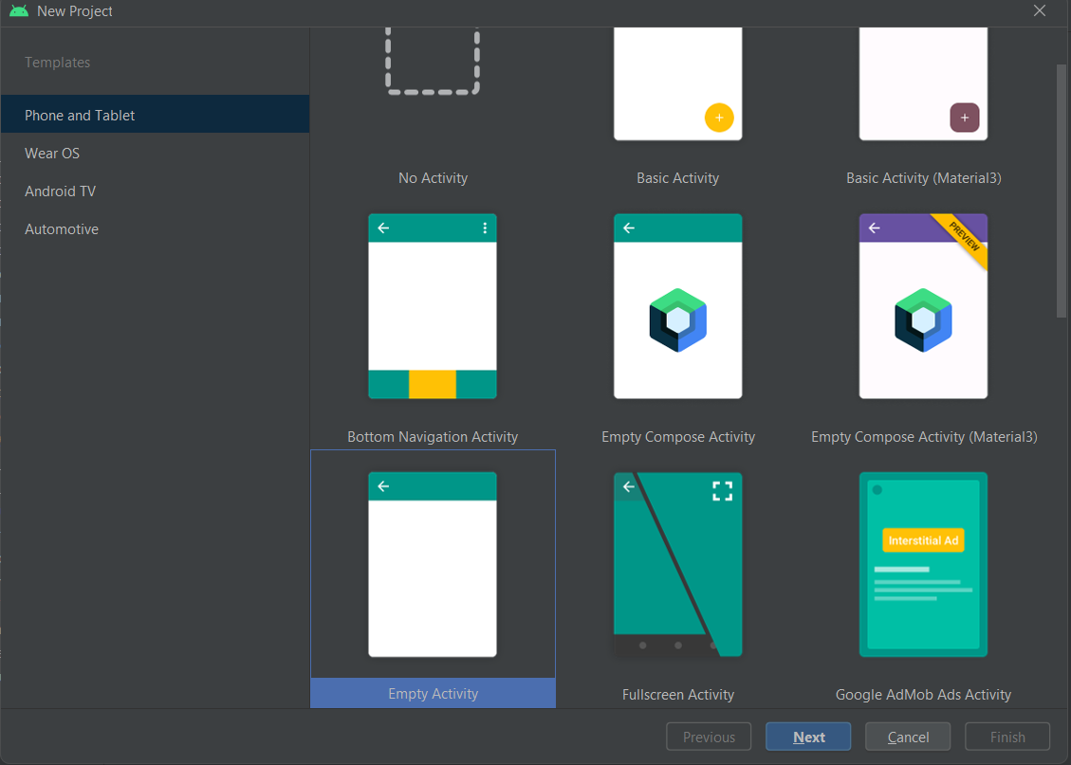

### Membuat Project Baru

1. Kemudian membuat *icon* dengan cara pergi ke folder *res* selanjutnya *drawable* kemudian *new* selanjutnya *Vector* *Asset*.

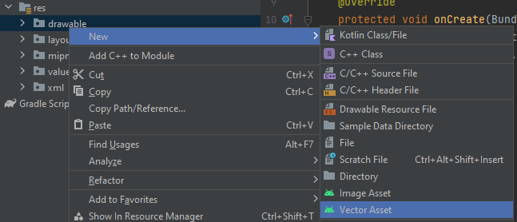

### Vector *Asset*

1. klik ikon pada “*Clip* *Art*” lalu pilih ikon yang sudah disediakan oleh android studio, cari 4 ikon yaitu *star* *half*, *star* *rate*, *arrow* *back*, dan *favorite* *border*.

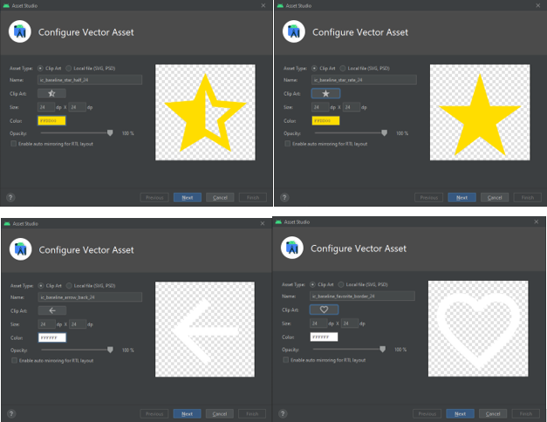

### Menambahkan Icon

1. Selanjutnya siapkan gambar untuk bahan, kemudian *drag* *and* *drop* ke dalam folder *res* *drawable*.

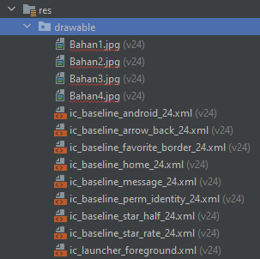

### Menambahkan File Gambar

1. Selanjutnya tambahkan kode berikut di activity_main.xml

#### Komponen Properties

|  |  |  |  |
| --- | --- | --- | --- |
| **No** | **Object** | **Property** | **Value** |
|  | LinearLayout | Orientation  background | Vetical  color/grey_dark |
|  |  | ImageView1 | Layout width srcCompat |
|  |  | ImageView2 | Layout height srcCompat |
|  | TextView1 | id | @+id/textView |
|  | ImageView1 | srcCompat | drawable/ic_baseline_ star_rate_24 |
|  | ImageView2 | srcCompat  id | drawable/ic_baseline_ star_half_24  textView2 |
|  | TextView2 | id | textView4 |
|  | TextView3 | id | textView5 |
|  | TextView4 | id | textView6 |
|  | TextView5 | id | textView4 |
|  | ImageView1 | srcCompat | @drawable/service1 |
|  | ImageView2 | srcCompat | @drawable/ |
|  | ImageView3 | srcCompat | @drawable/ |
|  | TextView1 | Text  id | Service Ganti Oli  @+id/textView |
|  | TextView2 | Text  id | 4.8  @+id/textView2 |
|  | TextView3 | Text  id | @string/deskription _menu  @+id/textView3 |
|  | TextView4 | Text  id | Service + Ganti Oli  @+id/textView4 |
|  | TextView5 | Text  id | Rp. 100.000  @+id/textView6 |
|  | TextView6 | Text  id | Rp. 100.000  @+id/textView7 |
|  | TextView7 | Text  id | Pilihan Service  @+id/textView8 |

*Source code*:

|  |
| --- |
| <?xml version="1.0" encoding="utf-8"?>  <androidx.drawerlayout.widget.DrawerLayout  xmlns:android="http://schemas.android.com/apk/res/android"  xmlns:app="http://schemas.android.com/apk/res-auto"  xmlns:tools="http://schemas.android.com/tools"  android:id="@+id/dl"  android:layout_width="match_parent"  android:layout_height="match_parent"  android:orientation="vertical">  <ScrollView  android:background="@color/grey_dark"  android:layout_width="match_parent"  android:layout_height="match_parent"  tools:context=".MainActivity">  <LinearLayout  android:orientation="vertical"  android:layout_width="match_parent"  android:layout_height="match_parent"  android:layout_margin="10dp"  tools:context=".MainActivity">  <androidx.cardview.widget.CardView  android:layout_width="match_parent"  android:layout_height="wrap_content"  app:cardCornerRadius="15dp"  app:cardUseCompatPadding="true">  <RelativeLayout  android:layout_width="match_parent"  android:layout_height="wrap_content">  <ImageView  android:layout_width="match_parent"  android:layout_height="300dp"  android:scaleType="fitXY"  app:srcCompat="@drawable/Bahan3" />  <ImageView android:layout_width="wrap_content"  android:layout_height="wrap_content"  android:layout_margin="10dp"  android:layout_marginTop="10dp"  android:layout_alignParentStart="true"  app:srcCompat="@drawable/ic_baseline_arrow_back_24"/>  <ImageView  android:layout_width="wrap_content"  android:layout_height="wrap_content"  app:srcCompat="@drawable/ic_baseline_favorite_border_24"  android:layout_gravity="end"  android:layout_marginEnd="10dp"  android:layout_marginTop="10dp"  android:layout_alignParentEnd="true"/>  </RelativeLayout>  </androidx.cardview.widget.CardView>  <androidx.cardview.widget.CardView  android:layout_width="match_parent"  android:layout_height="match_parent"  app:cardCornerRadius="10dp"  app:cardUseCompatPadding="true"  app:cardBackgroundColor="@color/grey_card">  <LinearLayout android:layout_width="match_parent"  android:layout_height="wrap_content"  android:orientation="vertical"  android:layout_marginStart="10dp">  <TextView android:id="@+id/textView"  android:layout_width="wrap_content"  android:layout_height="wrap_content"  android:textSize="24sp"  android:paddingStart="10dp"  android:text="Service Ganti Oli"  android:textColor="@color/white"  android:layout_marginBottom="10dp"/>  <LinearLayout android:layout_width="match_parent"  android:layout_height="wrap_content"  android:orientation="horizontal">  <ImageView  android:layout_width="wrap_content"  android:layout_height="wrap_content"  app:srcCompat="@drawable/ic_baseline_star_rate_24"/>  <ImageView android:layout_width="wrap_content"  android:layout_height="wrap_content"  app:srcCompat="@drawable/ic_baseline_star_rate_24"/>  <ImageView android:layout_width="wrap_content"  android:layout_height="wrap_content"  app:srcCompat="@drawable/ic_baseline_star_rate_24"/>  <ImageView android:layout_width="wrap_content"  android:layout_height="wrap_content"  app:srcCompat="@drawable/ic_baseline_star_rate_24"/>  <ImageView android:layout_width="wrap_content"  android:layout_height="wrap_content"  app:srcCompat="@drawable/ic_baseline_star_half_24"/>  <TextView android:id="@+id/textView2"  android:layout_width="wrap_content"  android:layout_height="wrap_content"  android:layout_weight="1"  android:text="4.8"  android:textColor="@color/white"  android:layout_marginTop="3dp"  android:layout_marginStart="2dp"/>  </LinearLayout>  <TextView  android:id="@+id/textView3"  android:layout_width="match_parent"  android:layout_height="wrap_content"  android:text="@string/deskription_menu"  android:textColor="@color/white"  android:layout_marginBottom="15dp"  android:layout_marginStart="10dp"  android:layout_marginEnd="15dp"  android:layout_marginTop="15dp"/>  <TextView android:id="@+id/textView4"  android:layout_width="match_parent"  android:layout_height="wrap_content"  android:text="@string/pilihan_service"  android:textColor="@color/white"  android:layout_marginStart="10dp"/>  <LinearLayout android:layout_width="match_parent"  android:layout_height="wrap_content"  android:orientation="horizontal"  android:layout_marginBottom="15dp">  <LinearLayout  android:layout_width="match_parent"  android:layout_height="wrap_content"  android:orientation="vertical"  android:layout_marginTop="15dp"  android:layout_weight="0.5">  <TextView android:id="@+id/textView6"  android:layout_width="wrap_content"  android:layout_height="wrap_content"  android:layout_weight="1"  android:text="@string/price"  android:textColor="@color/white"  android:layout_marginStart="10dp" />  <TextView android:id="@+id/textView7"  android:layout_width="wrap_content"  android:layout_height="wrap_content"  android:layout_weight="1"  android:text="@string/Harga_Service"  android:textColor="@color/white"  android:layout_marginStart="10dp"  android:textSize="24sp"/>  </LinearLayout>  <Button  android:id="@+id/button"  android:layout_width="300dp"  android:layout_height="wrap_content"  android:layout_weight="0.5"  android:text="Service Now"  android:layout_marginEnd="15dp"  android:layout_gravity="center_vertical"/>  </LinearLayout>  </LinearLayout>  </androidx.cardview.widget.CardView>  <androidx.cardview.widget.CardView  android:layout_width="match_parent"  android:layout_height="match_parent"  app:cardCornerRadius="10dp"  app:cardBackgroundColor="@color/grey_card"  app:cardUseCompatPadding="true">  <LinearLayout  android:layout_width="match_parent"  android:layout_height="match_parent"  android:orientation="vertical">  <TextView  android:id="@+id/textView8"  android:layout_width="match_parent"  android:layout_height="wrap_content"  android:text="Pilihan Service"  android:textColor="@color/white"  android:textSize="24sp"  android:layout_marginStart="15dp"  android:layout_marginTop="15dp"/>  <TableLayout android:layout_width="match_parent"  android:layout_height="match_parent"  android:layout_marginStart="15dp"  android:layout_marginEnd="15dp"  android:layout_marginBottom="15dp">  <TableRow android:layout_width="match_parent"  android:layout_height="match_parent" >  <LinearLayout  android:layout_width="match_parent"  android:layout_height="match_parent"  android:orientation="horizontal">  <androidx.cardview.widget.CardView  android:layout_width="wrap_content"  android:layout_height="wrap_content"  app:cardCornerRadius="5dp"  app:cardUseCompatPadding="true">  <ImageView android:id="@+id/imageView1"  android:layout_width="150dp"  android:layout_height="100dp"  app:srcCompat="@drawable/Bahan3" />  </androidx.cardview.widget.CardView>  <LinearLayout  android:layout_width="match_parent"  android:layout_height="wrap_content"  android:orientation="vertical"  android:layout_gravity="center_vertical">  <TextView android:layout_width="match_parent"  android:layout_height="wrap_content"  android:text="Service spear part"  android:textSize="20dp"  android:textColor="@color/white"/>  <LinearLayout  android:layout_width="match_parent"  android:layout_height="match_parent"  android:orientation="horizontal">  <ImageView android:layout_width="30dp"  android:layout_height="wrap_content"  app:srcCompat="@drawable/ic_baseline_star_rate_24"  android:foregroundGravity="left"/>  <TextView android:layout_width="wrap_content"  android:layout_height="wrap_content"  android:text="4.8"  android:textColor="@color/white"  android:layout_gravity="center_vertical"/>  </LinearLayout> <TextView  android:layout_width="match_parent"  android:layout_height="wrap_content"  android:text="Rp. 5000"  android:textSize="20dp"  android:textColor="@color/white"/>  </LinearLayout>  </LinearLayout>  </TableRow>  <TableRow  android:layout_width="match_parent"  android:layout_height="match_parent" >  <LinearLayout  android:layout_width="match_parent"  android:layout_height="match_parent"  android:orientation="horizontal">  <androidx.cardview.widget.CardView  android:layout_width="wrap_content"  android:layout_height="wrap_content"  app:cardCornerRadius="5dp"  app:cardUseCompatPadding="true">  <ImageView  android:id="@+id/imageView2"  android:layout_width="150dp"  android:layout_height="100dp"  app:srcCompat="@drawable/Bahan1" />  </androidx.cardview.widget.CardView>  <LinearLayout android:layout_width="match_parent"  android:layout_height="wrap_content"  android:orientation="vertical"  android:layout_gravity="center_vertical">  <TextView  android:layout_width="match_parent"  android:layout_height="wrap_content"  android:text="Ganti Oli"  android:textSize="20dp"  android:textColor="@color/white"/>  <LinearLayout  android:layout_width="match_parent"  android:layout_height="match_parent"  android:orientation="horizontal">  <ImageView  android:layout_width="30dp"  android:layout_height="wrap_content"  app:srcCompat="@drawable/ic_baseline_star_rate_24"  android:foregroundGravity="left"/>  <TextView android:layout_width="wrap_content"  android:layout_height="wrap_content"  android:text="4.8"  android:textColor="@color/white"  android:layout_gravity="center_vertical"/>  </LinearLayout>  <TextView  android:layout_width="match_parent"  android:layout_height="wrap_content"  android:text="Rp. 20.000"  android:textSize="20dp"  android:textColor="@color/white"/>  </LinearLayout>  </LinearLayout>  </TableRow>  </TableLayout>  </LinearLayout>  </androidx.cardview.widget.CardView>  </LinearLayout>  </ScrollView>  <com.google.android.material.navigation.NavigationView  android:id="@+id/nav_view"  android:layout_width="wrap_content"  android:layout_height="match_parent"  android:layout_gravity="start"  app:headerLayout="@layout/navigation_header"  app:menu="@menu/navigation_menu">  </com.google.android.material.navigation.NavigationView>  </androidx.drawerlayout.widget.DrawerLayout> |

1. Tampilan Desain:

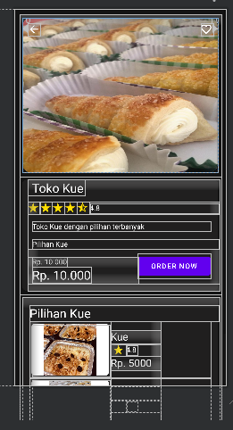

### Tampilan Desain

1. Hasil tampilan akhir aplikasi.

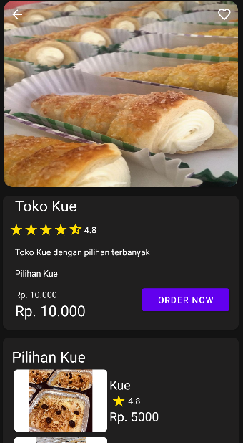

### Hasil Tampilan Akhir

Analisa :

Program diatas adalah hasil tampilan saat dijalankan. Saat aplikasi dibuka maka tampilan awal akan menampilkan *activity* pertama, terdapat beberapa gambar dan *text* yang ditampilkan pada aplikasi dengan *layout* yang sudah diprogram.

1. **Link Repository Github**

<https://github.com/Zero1107/2018011_Tugas2.git>

## Kesimpulan

*View* adalah kotak persegi panjang kecil yang merespons *input* dari *user*.. Kelas *view* adalah kelas dasar atau dapat dikatakan *superclass* untuk semua komponen GUI di android.

*Class* *ViewGroup* adalah *subClass* dari *class* *View*, yang bertindak sebagai kelas dasar untuk tata letak dan parameter tata letak.

Disebut *RelativeLayout* karena komponen – komponen di dalam *RelativeLayout* dapat saling berelatif satu sama lain.

# NAVIGASI DAN ACTION BAR

## Tujuan

1. Mahasiswa mengetahui konsep *Navigation* dan *Action* *Bar.*
2. Mahasiswa dapat membuat Navigasi dan *Action* *Bar* kedalam aplikasi.

## Landasan Teori

1. Navigation

*Navigation* adalah tampilan *layout* yang banyak digunakan sebagai menu utama oleh kebanyakan aplikasi *enterprise* pada saat ini yang memungkinkan *user* memilih dan melihat berbagai konten dalam aplikasi. Sebagai contoh adalah menu utama dari *play* *store* atau Gmail.

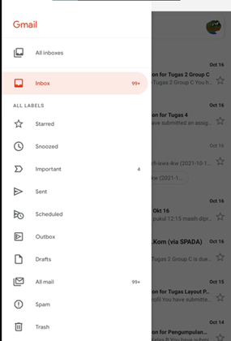

### Contoh penerapan *navigation*

1. Action Bar dan Toolbar
2. *Action* *Bar*

*ActionBar*, kini dikenal dengan nama *App* *Bar*, adalah elemen *navigasi* konsisten yang menjadi standar aplikasi *Android* *modern*. *ActionBar* dapat terdiri dari ikon aplikasi, nama *activity* atau nama aplikasi, dan tombol kembali.

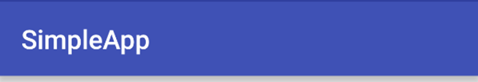

### Contoh *Action* *Bar*

1. *Toolbar*

*Toolbar* adalah generalisasi dari sistem *ActionBar*. Perbedaan yang membedakan antara *Toolbar* dari *ActionBar* adalah :

1. *Toolbar* adalah sebuah *View* yang memiliki sebuah komponen *layout* seperti *View* lainnya.
2. Karena sebuah *View*, posisi, animasi serta kontrol *toolbar* dapat diatur dengan lebih mudah.
3. Bisa membuat beberapa elemen *Toolbar* di satu *activity*.

Perlu diingin kita juga dapat mengatur *Toolbar* manapun sebagai *ActionBar*-nya *Activity*, artinya kita mendapatkan *options* menu didalamnya.

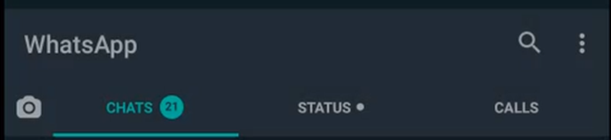

### Contoh *Toolbar* pada aplikasi *Whatsapp*

## Langkah – Langkah

1. Membuka aplikasi Android Studio V4.2.2.
2. Menginstall SDK *Tools* Versi API 27.
3. Melakukan pemrograman pada bagian *layout* dan *class.*

## Tugas Rumah : Buatlah Navigation drawer dengan 3 menu sesuai tema masing - masing.

1. **Langka – langkah pengerjaan**

Buka *project* sebelumnya (Pertemuan3_View), Kemudian membuat *icon* untuk tiap – tiap *navigation* *drawer* menu yang akan kita buat. Pergi ke folder *drawable* >> *New* >> *Vector* *Aset*.

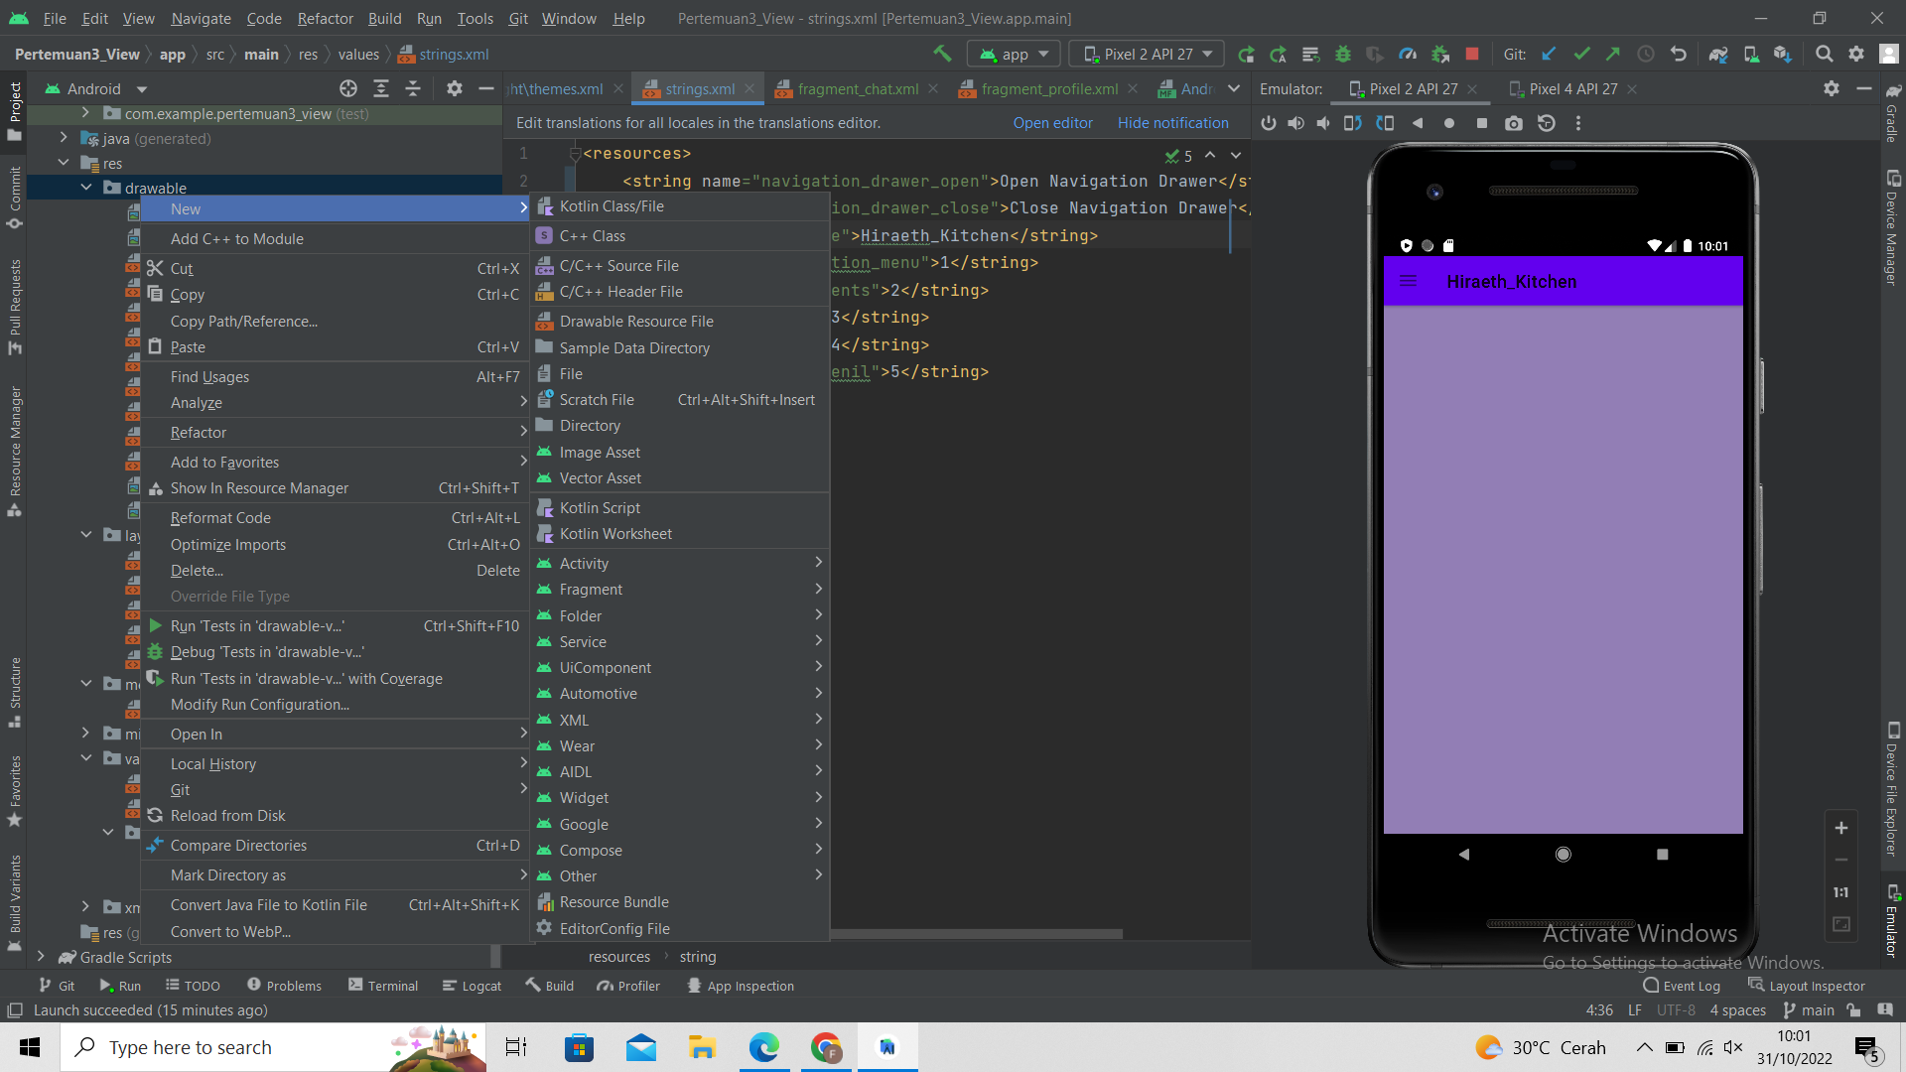

### Membuat *Vector* *Aset*

1. Pada bagian ini, klik ikon pada “*Clip* *Art*” lalu kalian bisa memilih ikon yang sudah disediakan oleh android studio, kalian cari 3 ikon yaitu *message*, *perm* *identity* dan *setting*.

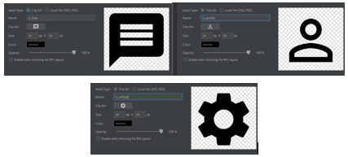

### Membuat 3 *Vector* Aset

1. Jika sudah, kalian akan mempunyai 3 *resource* vektor pada folder *drawable*.

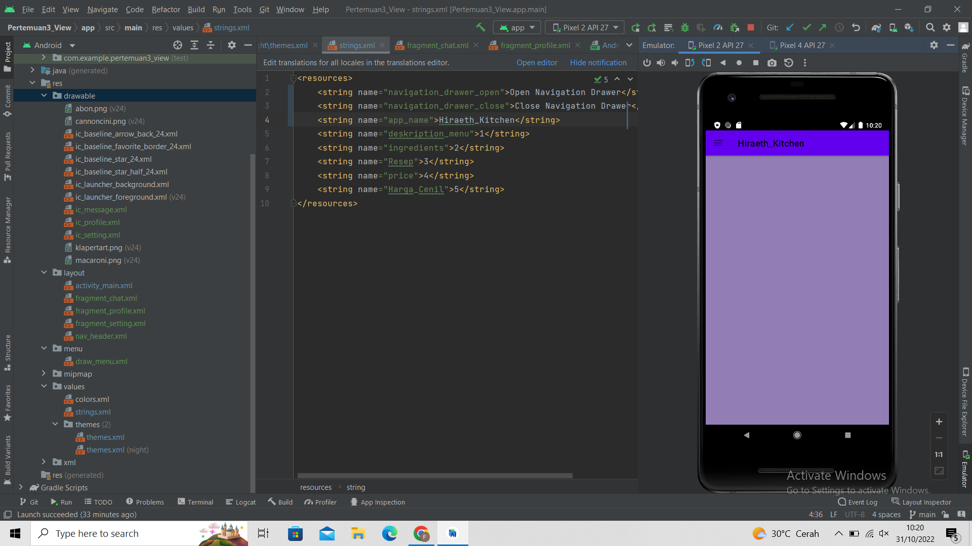

### Tampilan *Vector* *Aset* pada *drawable*

1. Langkah selanjutnya adalah membuat folder *resource* untuk *navigation* menu dengan cara klik kanan pada folder *resource* >> *new* >> android *resource* *directory*.

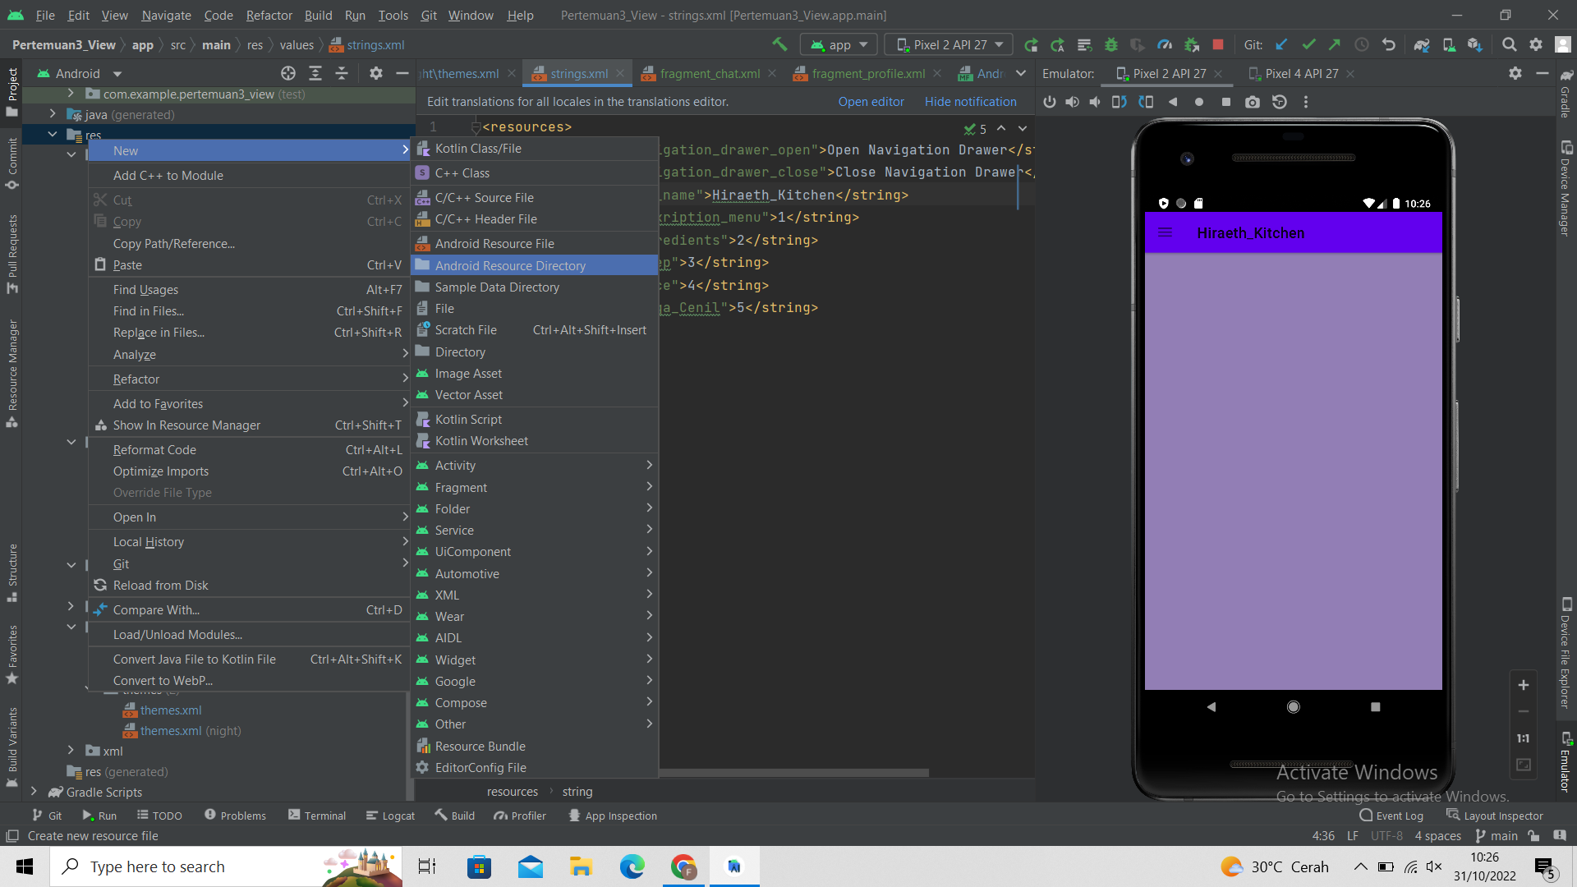

### Membuat *Navigation* Menu

1. Isilah identitas resource seperti pada gambar dibawah.

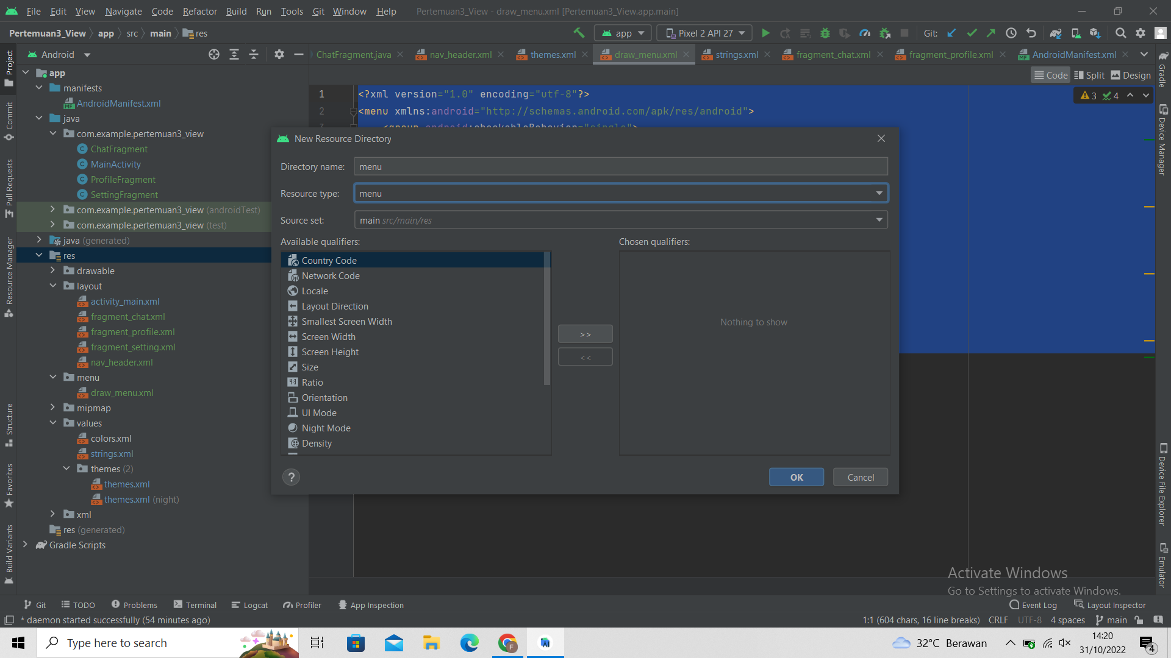

### Membuat Menu *Resource*

1. Buatlah *resource* pada folder menu dengan cara klik kanan pada folder *menu* >> *new* >> *Menu* *resource* *file*.

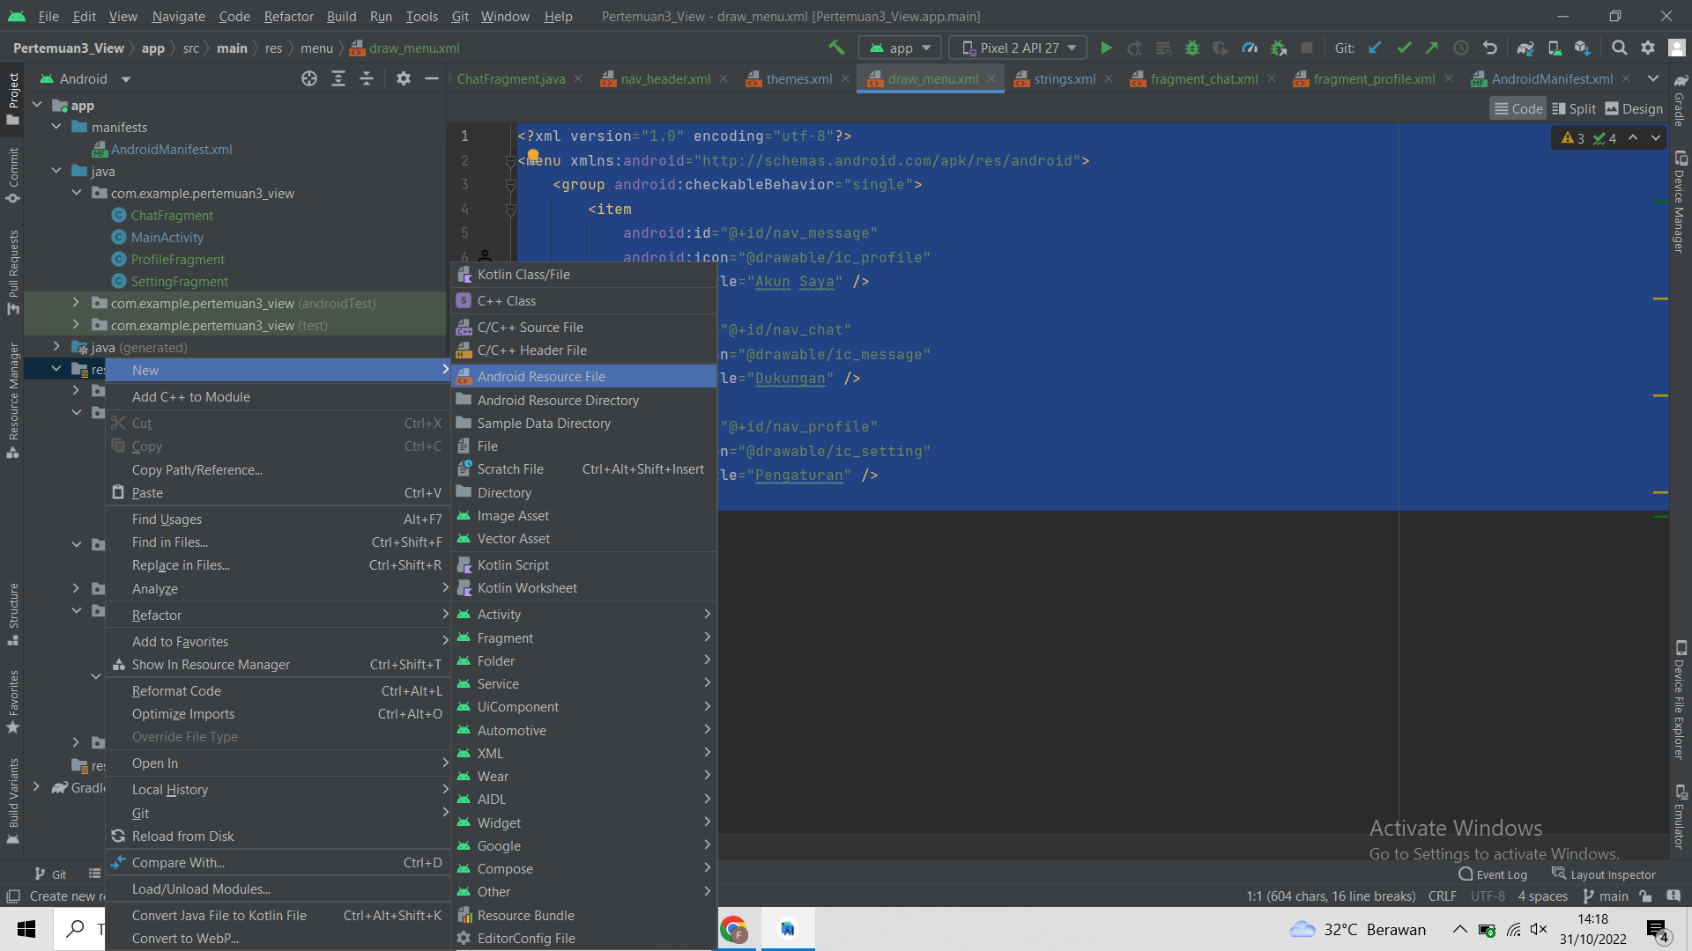

### Membuat Menu *Resource* File

1. Isilah identitas *resource* seperti pada gambar dibawah.

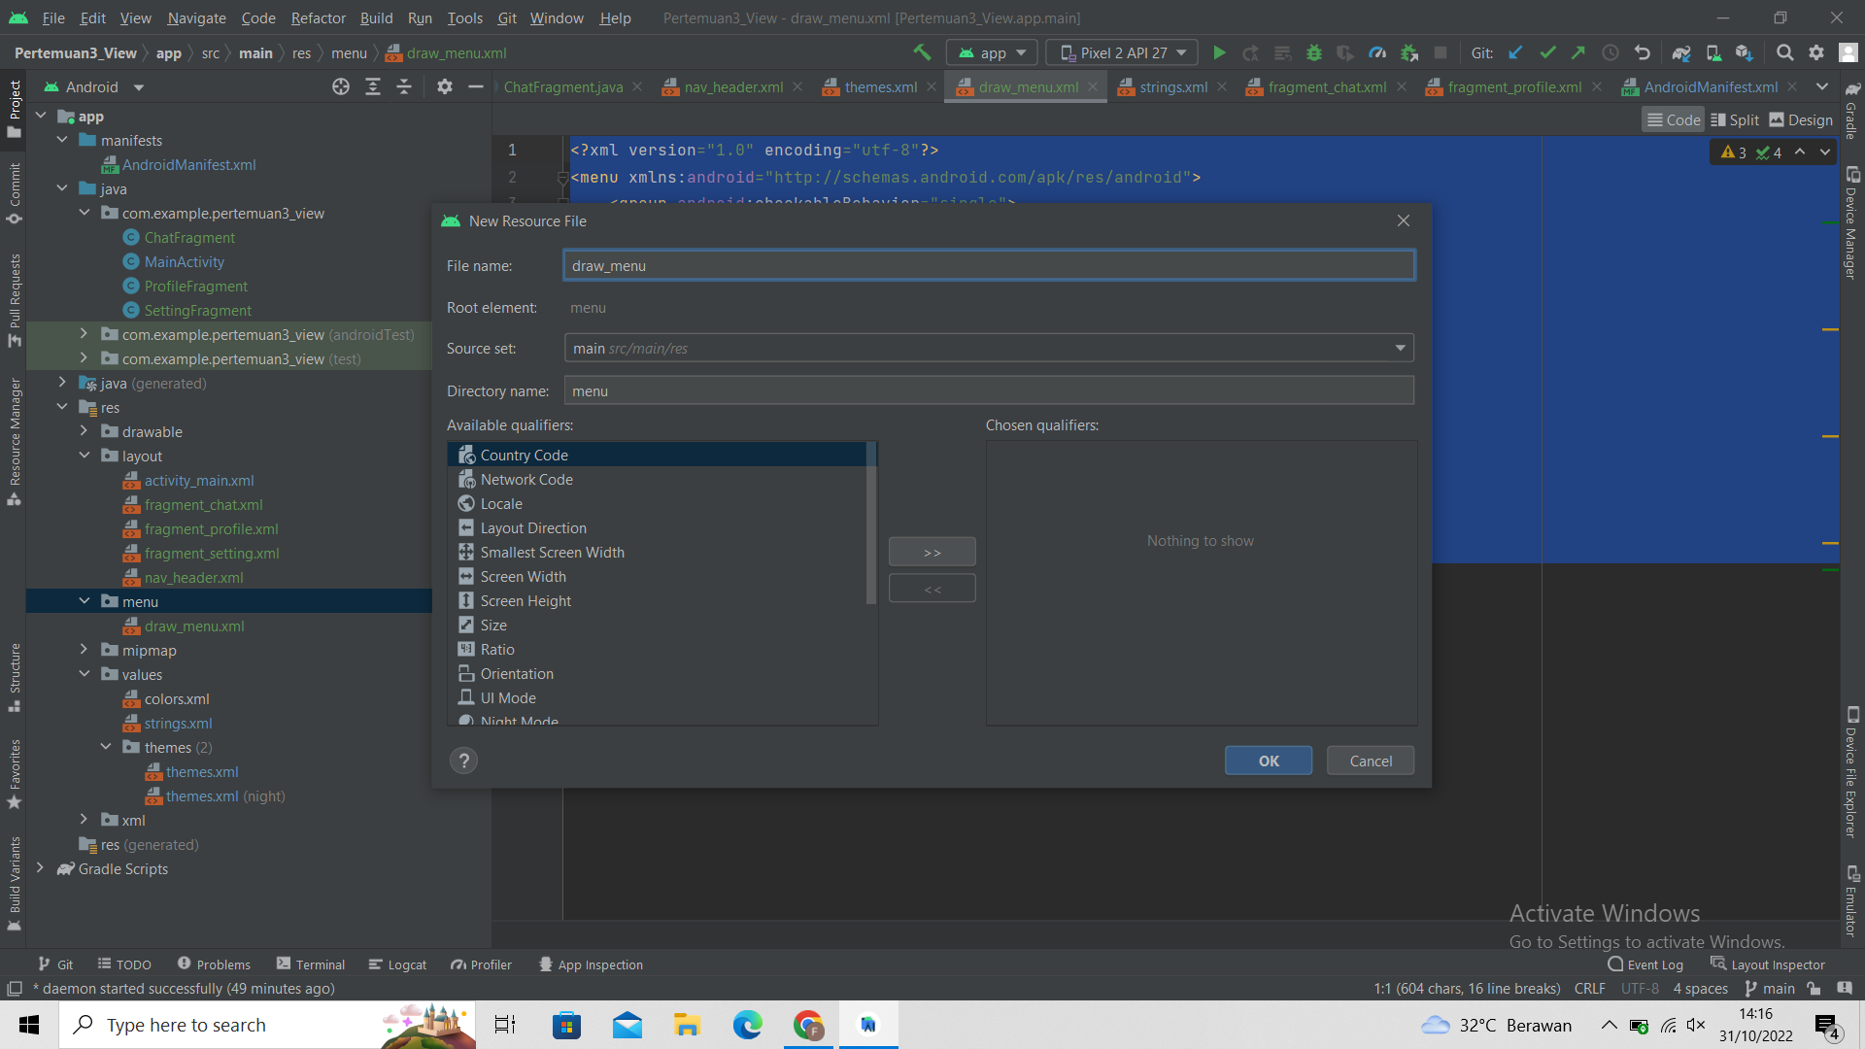

### Membuat identitas *Resource*

1. Lalu masuk pada draw_menu.xml dan ketikkan kode seperti dibawah untuk membuat group menu pada *navigation* kita.

*Source code* :

|  |
| --- |
| <?xml version="1.0" encoding="utf-8"?>  <menu xmlns:android="http://schemas.android.com/apk/res/android">  <group android:checkableBehavior="single">  <item  android:id="@+id/nav_message"  android:icon="@drawable/ic_profile"  android:title="Akun Saya" />  <item  android:id="@+id/nav_chat"  android:icon="@drawable/ic_message"  android:title="Dukungan" />  <item  android:id="@+id/nav_profile"  android:icon="@drawable/ic_setting"  android:title="Pengaturan" />  </group>  </menu> |

1. Langkah selanjutnya adalah menghilankan *action* *bar* untuk kemudian mengimplementasikan *toolbar* karena *navigation* *drawer* berada pada sisi depan *action* *bar*. Bukalah *values* > *themes* > themes.xml lalu ubah kode berikut.

|  |
| --- |
| <resources xmlns:tools="http://schemas.android.com/tools">  <!-- Base application theme. -->  <style name="NoActionBar"  parent="Theme.MaterialComponents.DayNight.DarkActionBar">  <item name="windowActionBar">false</item>  <item name="windowNoTitle">true</item>  <item  name="android:statusBarColor">@android:color/transparent</item>  </style>  </resources> |

Lakukan pada kedua themes.xml (jika terdapat *night* *version*).

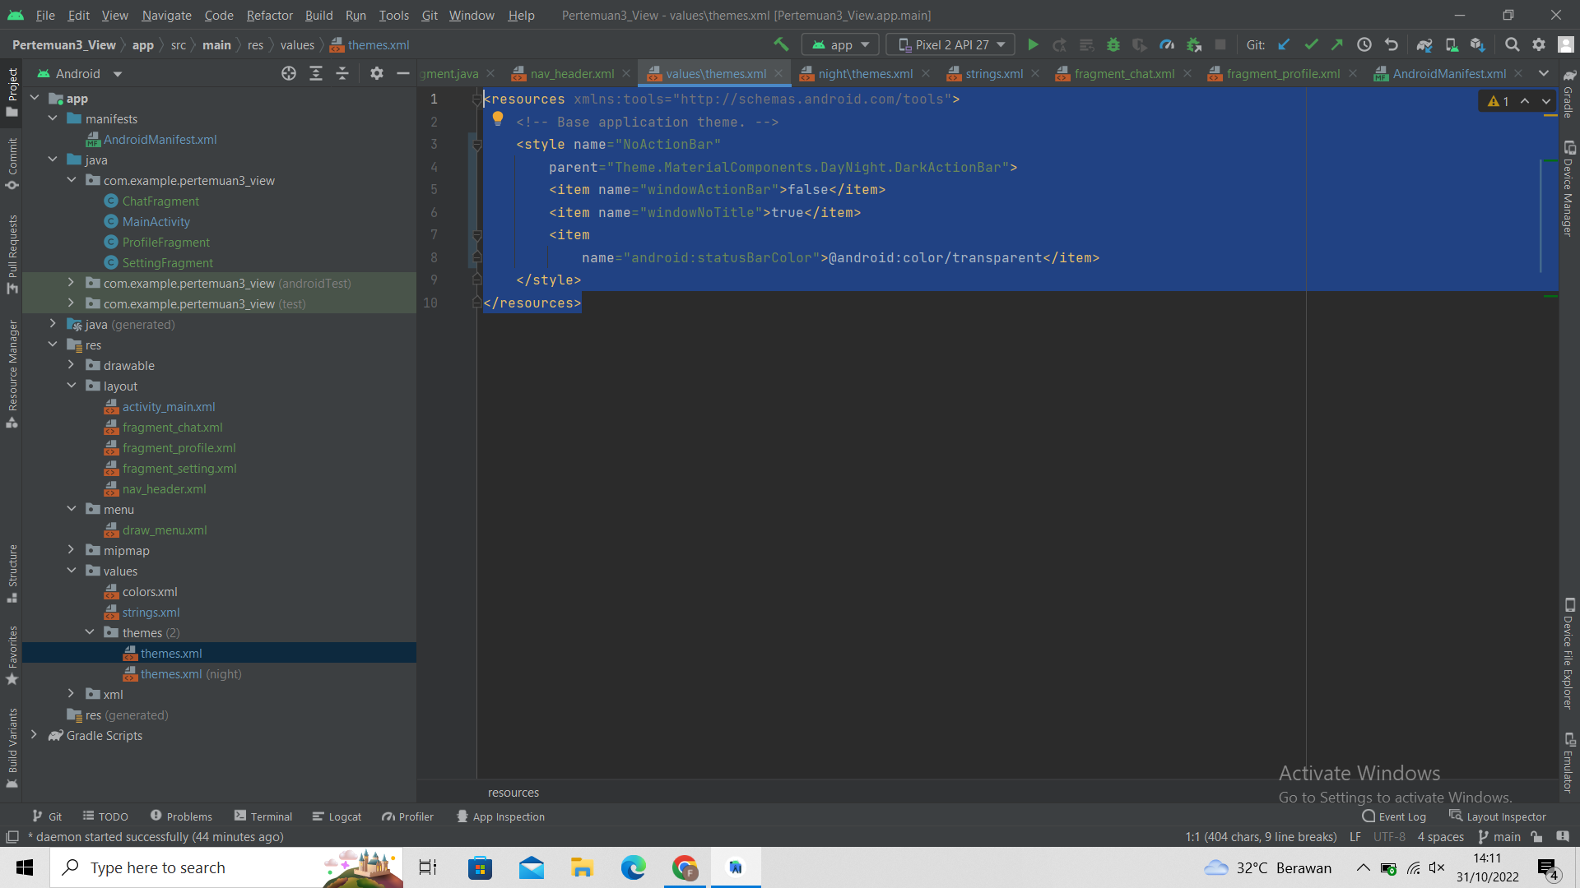

### Mengimplementasikan *Toolbar*

1. Buka folder *manifest* > AndroidManifest.xml lalu ubahlah *code* *activity* main seperti pada gambar.

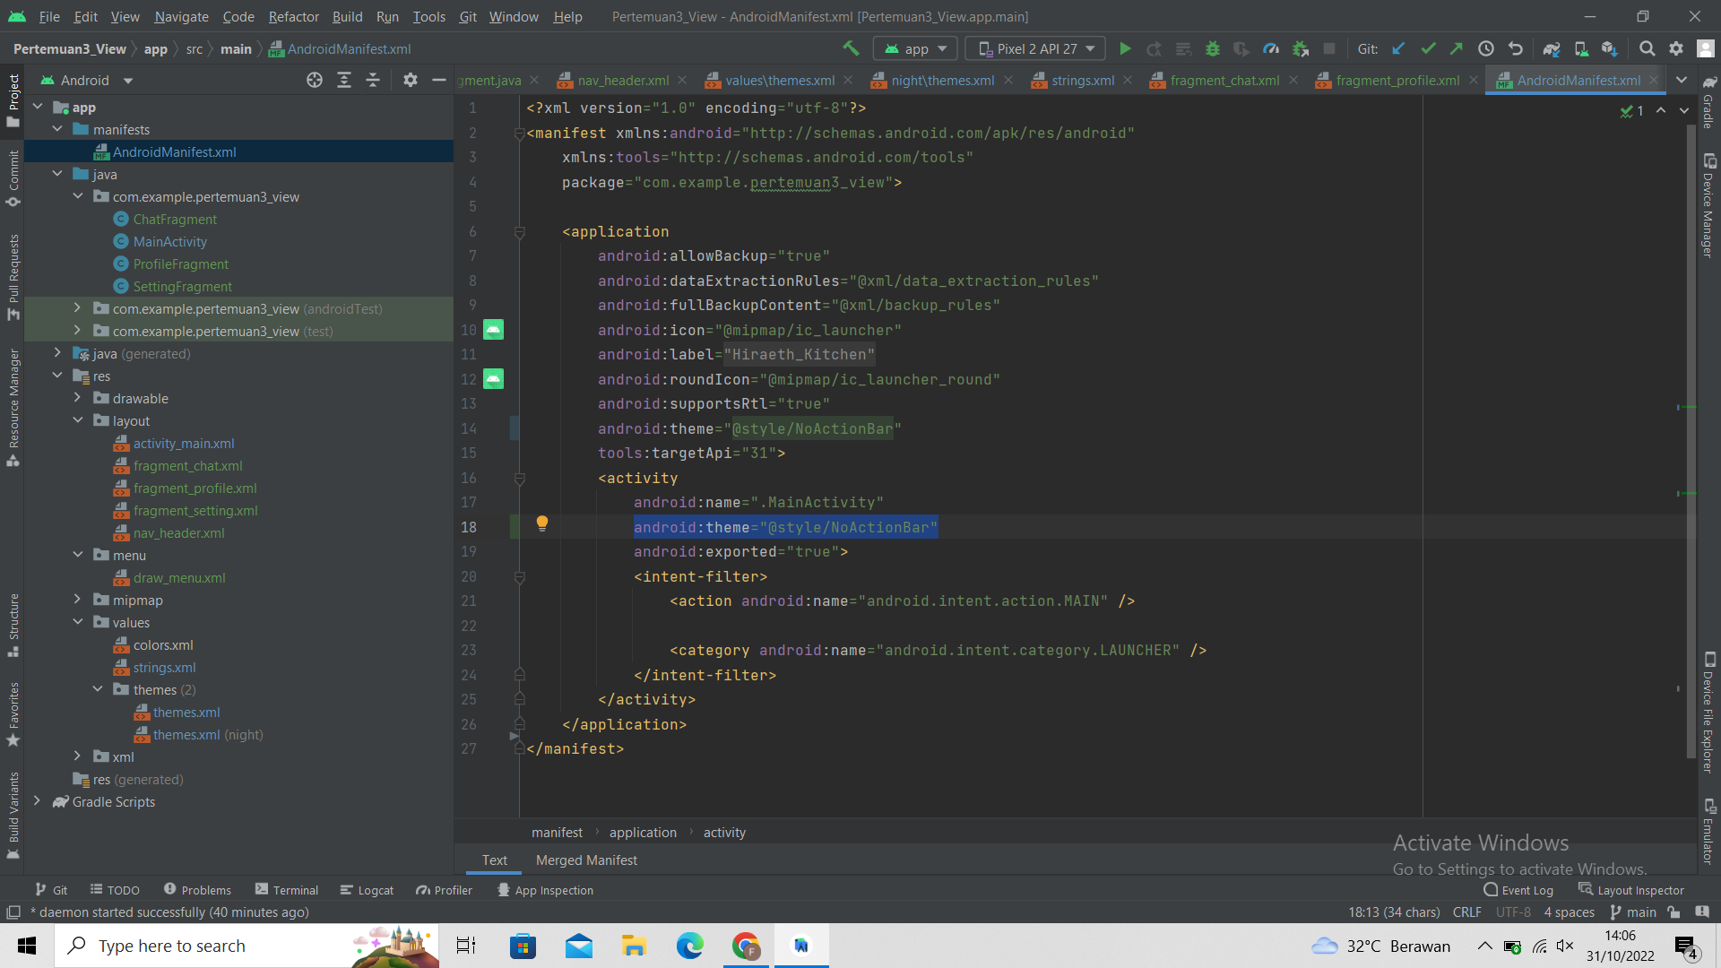

### Mengubah Code *Activity* *Main*

1. Buatlah *layout* baru pada folder *layout* >> *new* >> *layout* *resource* file.

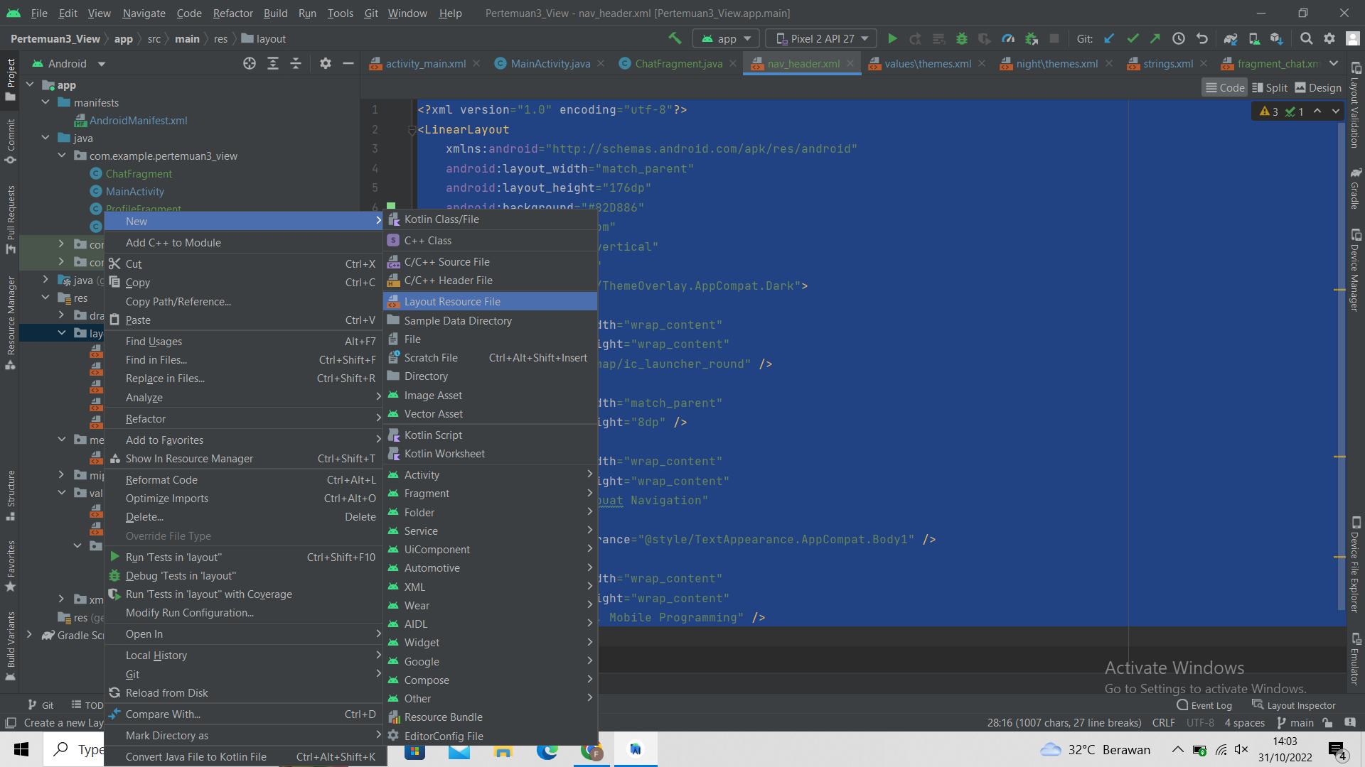

### Membuat *Layout* *Resource* File

1. Isilah identitas *resource* seperti dibawah.

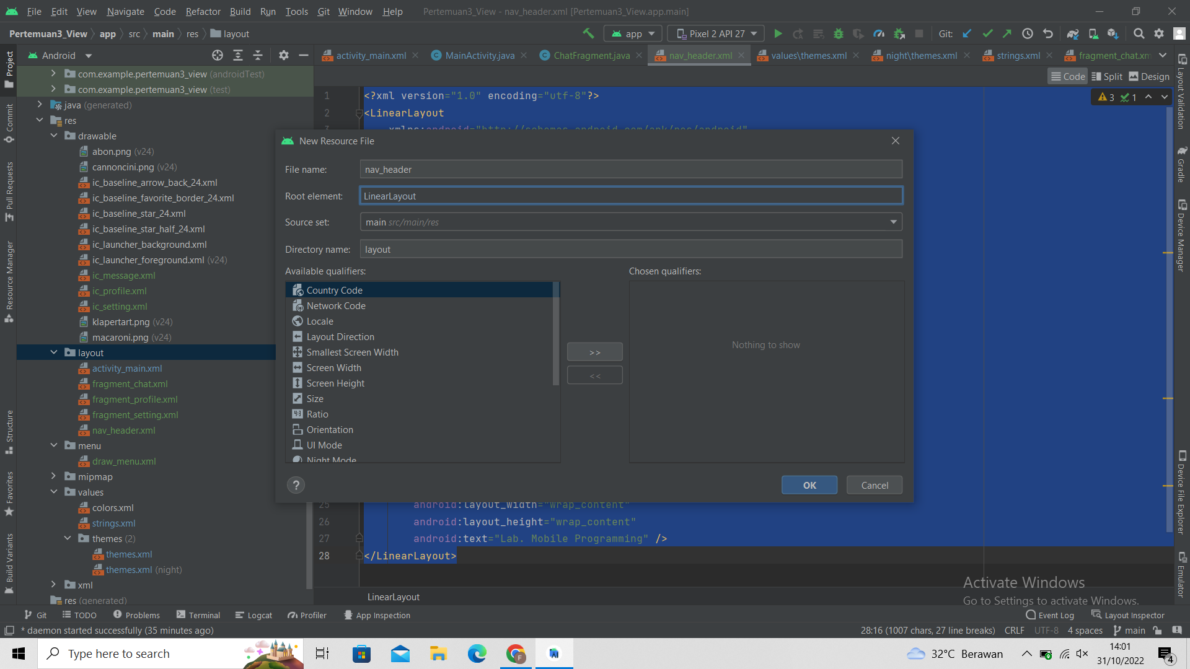

### Membuat *Resource* File

1. Isilah *layout* pada nav_header seperti dibawah.

#### Komponen nav_header

|  |  |  |
| --- | --- | --- |
| **Object** | **Property** | **Value** |
| ImageView | Src | Drawable/ic_launcher_foreground |
| TextView | text | Membuat navigation |
| TextView | text | Lab.mobile programing |

*Source code* :

|  |
| --- |
| <?xml version="1.0" encoding="utf-8"?>  <LinearLayout  xmlns:android="http://schemas.android.com/apk/res/android"  android:layout_width="match_parent"  android:layout_height="176dp"  android:background="#82D886"  android:gravity="bottom"  android:orientation="vertical"  android:padding="16dp"  android:theme="@style/ThemeOverlay.AppCompat.Dark">  <ImageView  android:layout_width="wrap_content"  android:layout_height="wrap_content"  android:src="@mipmap/ic_launcher_round" />  <Space  android:layout_width="match_parent"  android:layout_height="8dp" />  <TextView  android:layout_width="wrap_content"  android:layout_height="wrap_content"  android:text="Membuat Navigation"  android:textAppearance="@style/TextAppearance.AppCompat.Body1" />  <TextView  android:layout_width="wrap_content"  android:layout_height="wrap_content"  android:text="Lab. Mobile Programming" />  </LinearLayout> |

Hasil Tampilan :

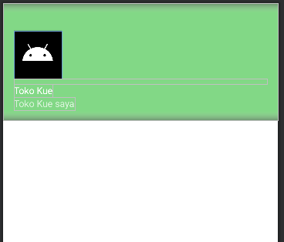

### Nav_header.xml

1. Jika sudah kita perlu menyiapkan beberapa *string* untuk *drawer* *toggle* kita. Buka *res* >> *values* >> strings.xml lalu tambahkan 2 *string* berikut.

|  |
| --- |
| <string name="navigation_drawer_open">Open Navigation Drawer</string>  <string name="navigation_drawer_close">Close Navigation Drawer</string> |

1. Jika sudah kita hanya perlu membuat 3 *resoource* file pada folder *layout* dengan identitas sebagai berikut fragment_chat, fragment_message, fragment_profile. Ubah *background* dan *text* pada setiap *resource* file.

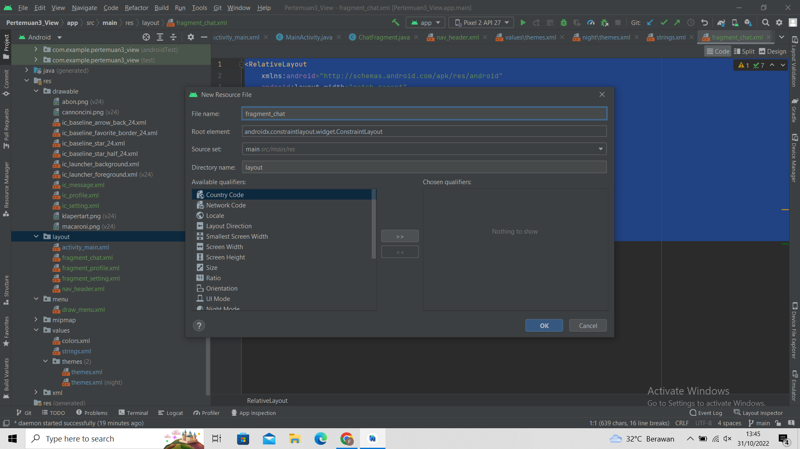

### Membuat 3 *Resource* File

1. Lalu ulangi langkah diatas sehingga kita mempunyai 3 *fragment* seperti pada gambar dibawah.

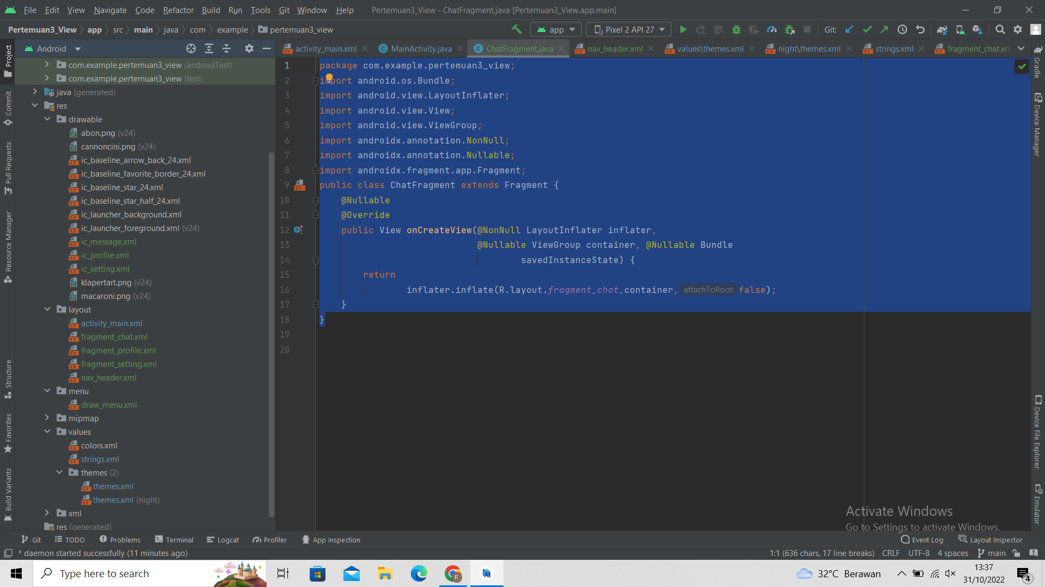

### Membuat 3 *Fragment*

1. Buatlah *class* baru pada folder *project* >> *new* >> *class* dengan nama *ChatFragment*.

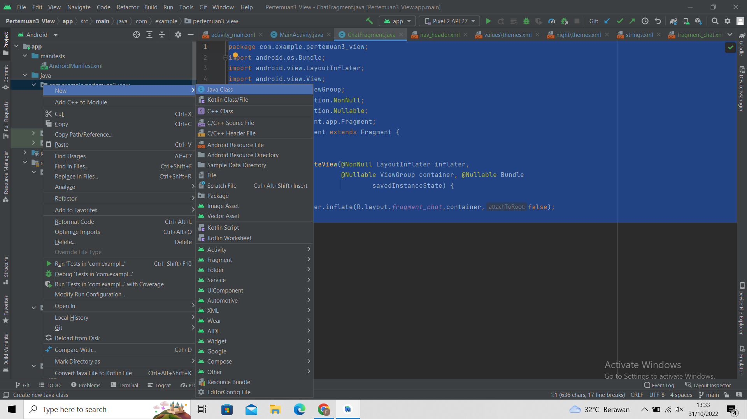

### Membuat *Class* baru

1. Lalu ubahlah isi *class* menjadi seperti dibawah. Kemudian sesuaikan target R.layout pada setiap *java* *class*.

|  |
| --- |
| package com.example.pertemuan3_view;  import android.os.Bundle;  import android.view.LayoutInflater;  import android.view.View;  import android.view.ViewGroup;  import androidx.annotation.NonNull;  import androidx.annotation.Nullable;  import androidx.fragment.app.Fragment;  public class ChatFragment extends Fragment {  @Nullable  @Override  public View onCreateView(@NonNull LayoutInflater inflater,  @Nullable ViewGroup container, @Nullable Bundle  savedInstanceState) {  return  inflater.inflate(R.layout.fragment_chat,container,false);  }  } |

Analisa :

Pada *source* *code* diatas merupakan java.class yang terdapat fungsi untuk memanggil kelas *fragment* dengan *id* fragment_chat. Dan ditampilkan di java.class.

1. Ulangi langkah diatas sehingga kita punya 3 *class*.

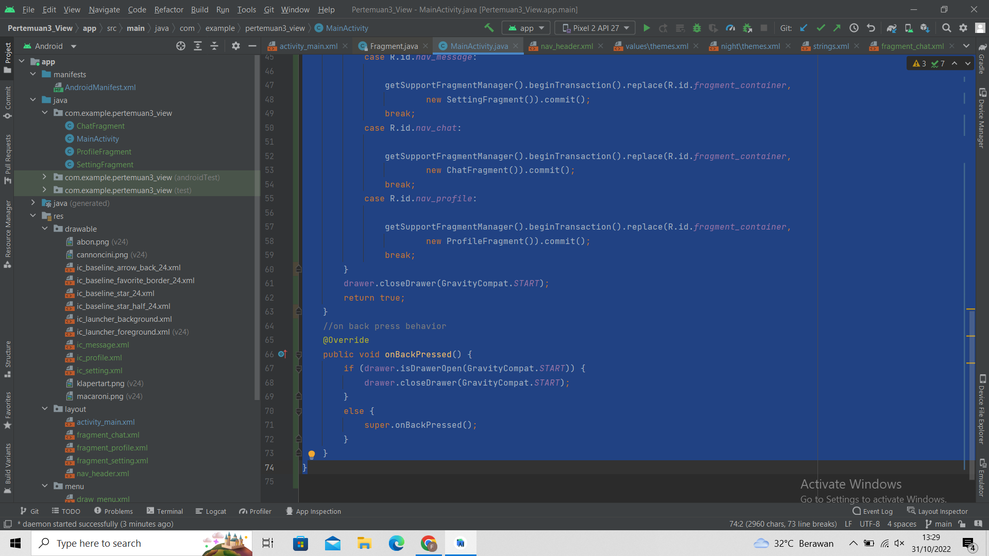

### Membuat 3 *Class*

1. Lalu bukalah MainActivity.java, ubahlah isinya dengan *code* dibawah.

|  |
| --- |
| package com.example.pertemuan3_view;  import androidx.annotation.NonNull;  import androidx.appcompat.app.ActionBarDrawerToggle;  import androidx.appcompat.app.AppCompatActivity;  import androidx.appcompat.widget.Toolbar;  import androidx.core.view.GravityCompat;  import androidx.drawerlayout.widget.DrawerLayout;  import android.os.Bundle;  import android.view.MenuItem;  import com.google.android.material.navigation.NavigationView;  public class MainActivity extends AppCompatActivity implements  NavigationView.OnNavigationItemSelectedListener {  private DrawerLayout drawer;  @Override  protected void onCreate(Bundle savedInstanceState) {  super.onCreate(savedInstanceState);  setContentView(R.layout.activity_main);  //mengganti actionbar dengan toolbar  Toolbar toolbar = findViewById(R.id.toolbar);  setSupportActionBar(toolbar);  //memanggil drawer_layout dari activity_main.xml  drawer = findViewById(R.id.drawer_layout);  NavigationView navigationView =  findViewById(R.id.nav_view);  navigationView.setNavigationItemSelectedListener(this);  //membuat hamburger icon pada toolbar dan animasinya  ActionBarDrawerToggle toggle = new  ActionBarDrawerToggle(this, drawer, toolbar,  R.string.navigation_drawer_open,  R.string.navigation_drawer_close);  drawer.addDrawerListener(toggle);  toggle.syncState();  //membuat default navigation menu select  if(savedInstanceState == null){  getSupportFragmentManager().beginTransaction().replace(R.id.fragment_container,  new SettingFragment()).commit();  navigationView.setCheckedItem(R.id.nav_message);}  }  //drawer menu fragment handler  @Override  public boolean onNavigationItemSelected(@NonNull MenuItem  item) {  switch (item.getItemId()){  case R.id.nav_message:  getSupportFragmentManager().beginTransaction().replace(R.id.fragment_container,  new SettingFragment()).commit();  break;  case R.id.nav_chat:  getSupportFragmentManager().beginTransaction().replace(R.id.fragment_container,  new ChatFragment()).commit();  break;  case R.id.nav_profile:  getSupportFragmentManager().beginTransaction().replace(R.id.fragment_container,  new ProfileFragment()).commit();  break;  }  drawer.closeDrawer(GravityCompat.START);  return true;  }  //on back press behavior  @Override  public void onBackPressed() {  if (drawer.isDrawerOpen(GravityCompat.START)) {  drawer.closeDrawer(GravityCompat.START);  }  else {  super.onBackPressed();  }  }  } |

Analisa :

*Source* *code* diatas terdapat pada folder *project* kita, *source* *code* diatas bertipe file .java. *Source* *code* diatas terdapat 3 *public* *class*, *public* adalah sebuah *keyword* di Java yang menandakan bahwa objek, *method*, atau atribut dapat diakses dari *class* lain.

1. Berikut hasil tampilan program setelah dijalankan.

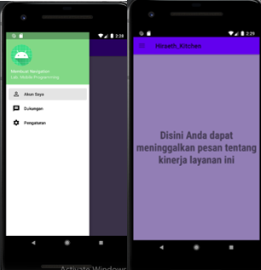

### Hasil *running* program

Analisa program :

Program diatas merupakan hasil dari pertemuan 4 dengan judul navigasi dan *action* *bar*, di *project* diatas menggunakan *navigation* bar digabung dengan beberapa fragment

1. **Link Repository Github**

<https://github.com/Zero1107/Tugas4_2018011.git>

## Kesimpulan

*Navigation* adalah tampilan *layout* yang banyak digunakan sebagai menu utama oleh kebanyakan aplikasi *enterprise* pada saat ini yang memungkinkan *user* memilih dan melihat berbagai konten dalam aplikasi.

*ActionBar*, kini dikenal dengan nama *App* *Bar*, adalah elemen navigasi konsisten yang menjadi standar aplikasi Android modern. *ActionBar* dapat terdiri dari ikon aplikasi, nama *activity* atau nama aplikasi, dan tombol kembali.

*Toolbar* adalah generalisasi dari sistem *ActionBar*. Perbedaan yang membedakan antara *Toolbar* dari *ActionBar* adalah sebuah *View* yang memiliki sebuah komponen *layout* seperti *View* lainnya. Kemudian sebuah *View*, posisi, animasi serta kontrol *toolbar* dapat diatu dengan lebih mudah dan Bisa membuat beberapa elemen *Toolbar* di satu *activity*

# RECYCLE VIEW

## Tujuan

1. Mahasiswa dapat menggunakan *RecyclerView* ke dalam aplikasi.
2. Mahasiswa mengetahui berbagai macam *RecyclerView* seperti *List*, *Grid*, dan *Card*.
3. Mahasiswa dapat membuat berbagai macam *RecyclerView* seperti *List*, *Grid*, dan *Card*.

## Landasan Teori

1. RecyclerView

Untuk menampilkan data dalam bentuk list, biasanya kita menggunakan *ListView* misalnya untuk menampilkan data-data yang berasal dari kontak di *device* pengguna ke layar. Sangat sederhana, tetapi sangat berarti. Mengapa ? Pada dasarnya interaksi umum antara pengguna dengan aplikasi dalam menampilkan data dalam jumlah yang banyak adalah dengan menggunakan list yang bisa di *scroll* ke atas dan ke bawah.

*ListView* menjadi komponen pertama yang mengakomodasi hal tersebut, namun semenjak *Google* merilis pendekatan desain bernama material *design*, *RecyclerView* menjadi pilihan pertama yang harus *developer* gunakan. Gambar 1 merupakan contoh penggunaan *RecyclerView*. Anda masih bisa menggunakan kedua komponen tersebut secara berdampingan dalam satu aplikasi.

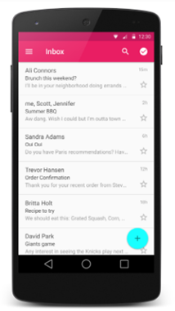

### Penggunaan *RecyclerView*

Secara definisi *RecyclerView* adalah sebuah komponen tampilan (*widget*) yang lebih canggih daripada pendahulunya *ListView* dan bersifat lebih fleksibel. Yang paling penting adalah *RecyclerView* memiliki kemampuan untuk menampilkan data secara efisien dalam jumlah yang besar. Terlebih jika Anda memiliki koleksi data yang tiap elemennya mampu berubah-ubah sewaktu dijalankan (*runtime*) karena interaksi pengguna atau karena adanya pengaruh dari jaringan internet.

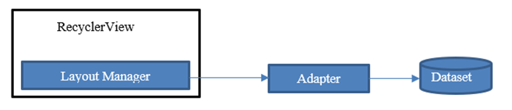

### Komponen *RecyclerView*

1. *RecyclerView* dan *LayoutManager* : Komponen *user* *interface* yang bertugas untuk menampilkan data set yang dimiliki. Di dalamnya terdapat *LayoutManager* yang mana akan mengatur posisi tampilan data baik itu secara List (vertikal), Grid (baris dan kolom) atau *StaggeredGrid* (Grid yang memiliki susunan tak seragam/tak beraturan).
2. Adapter : Komponen yang akan mengatur bagaimana tampilan data set ke dalam *RecyclerView*. Disinilah terjadi proses pengisian tampilan (*ViewInflate*) dari *file* *layout* xml untuk tiap elemen dari set data yang dimiliki sebelum dipasang (*bind*) ke dalam *RecyclerView*.
3. Dataset : Kumpulan data yang dimiliki dan ingin ditampilkan, bisa berupa *Array*, *List* maupun objek map.

## Langkah – Langkah

1. Membuka aplikasi Android Studio V4.2.2.
2. Menginstall SDK *Tools* Versi API 27.
3. Melakukan pemrograman pada bagian *layout* dan *class.*

## Tugas Rumah : Menambahkan gambar pada setiap item yang akan di tampilkan pada RecyclerView secara list (horizontal)

1. **Langkah – langkah pengerjaan**
2. Buka Android Studio kemudian buka *project* pada bab sebelumnya.

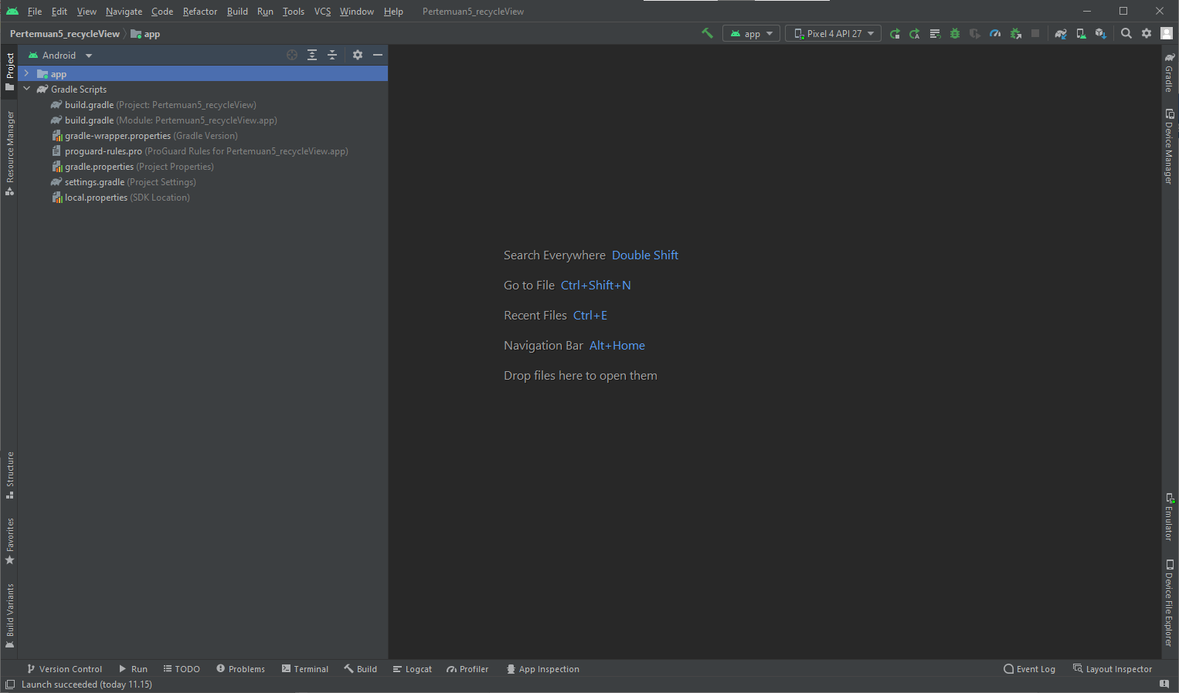

### Membuka *Project*

1. Selanjutnya, kita harus mempersiapkan *resource* untuk *recycle view*. Yang pertama adalah masukkan modul *support* kedalam folder *Gradle* *Scripts* kemudian *build*.*gradle*.

*Source code*:

|  |
| --- |
| implementation "androidx.recyclerview:recyclerview:1.2.1"  implementation "androidx.recyclerview:recyclerview-selection:1.1.0"  implementation "androidx.cardview:cardview:1.0.0" |

1. Selanjutnya pada activity_main.xml tambahkan *widget* *Recyler* *View* pada *layout*.

#### Tabel Komponen Item_*Service*

|  |  |  |  |
| --- | --- | --- | --- |
| **No** | **Object** | **Property** | **Value** |
|  | recyclerview | Id  Text | myImages |

*Source code*:

|  |
| --- |
| xmlns:android="http://schemas.android.com/apk/res/android" xmlns:app="http://schemas.android.com/apk/res-auto" xmlns:tools="http://schemas.android.com/tools" android:orientation="vertical" android:layout_width="match_parent" android:layout_height="match_parent" android:layout_margin="10dp" tools:context=".MainActivity"> <androidx.recyclerview.widget.RecyclerView android:id="@+id/recyclerView" android:layout_width="match_parent" android:layout_height="match_parent" /> |

Analisa:

*Source* *code* diatas digunakan untuk menambahkan *widget* *Recycle* View yang akan digunakan pada *project*.

Tampilan Desain:

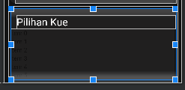

### Tampilan Desain

1. Selanjutnya buka file *string* yang berada pada folder *values*, kemudian tambahkan *source* *code* seperti dibawah.

|  |
| --- |
| <resources>  <string name="app_name">Hiraeth Kitchen</string>  <string name="Open">Open</string>  <string name="Close">Close</string>  <string name="deskription_menu">Toko Kue dengan pilihan terbanyak</string>  <string name="pilihan_kue">Pilihan Kue </string>  <string name="price">Rp. 10.000 </string>  <string name="Harga_kue">Rp. 10.000 </string>  <string-array name="kue">  <item>Kue 1</item>  <item>Kue 2</item>  </string-array>  <string-array name="star">  <item>4.4</item>  <item>4.9</item>  </string-array>  <string-array name="deskripsi">  <item>Rp. 10.000</item>  <item>Rp. 15.000</item>  </string-array>  </resources> |

1. Selanjutnya buat *Layout* *Resource* File pada folder *layout* kemudian berikan nama sesuai dengan kebutuhan.

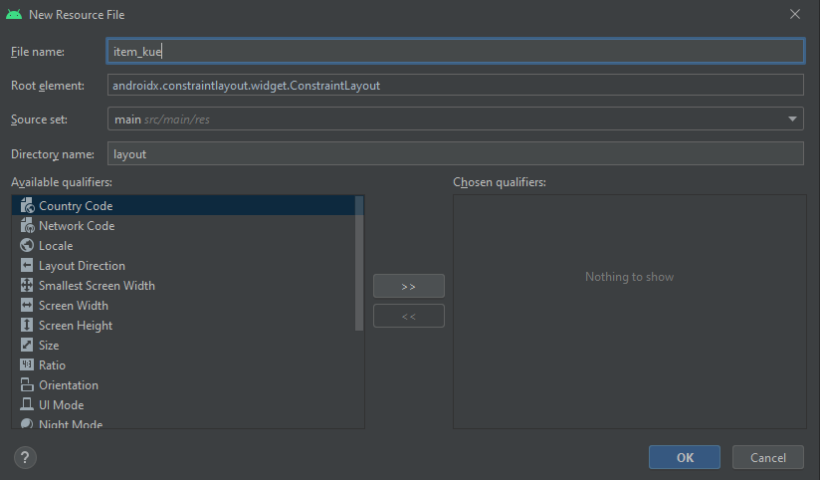

### Membuat *Layout* *Recource* File Baru

1. Selanjutnya ketikan *source* *code* seperti dibawah ini pada item_kue.xml.

#### Tabel Komponen Item_*Service*

|  |  |  |  |
| --- | --- | --- | --- |
| **No** | **Object** | **Property** | **Value** |
|  | ImageView | Id  Text | myImages |
|  | TextView | Id  Text | myText1  Kue |
|  | ImageView | Id  Text | -  - |
|  | TextView | Id  Text | Star  4.8 |
|  | TextView | Id  Text | myText2  Rp. 5000 |

*Source code*:

|  |
| --- |
| <?xml version="1.0" encoding="utf-8"?>  <androidx.constraintlayout.widget.ConstraintLayout  xmlns:android="http://schemas.android.com/apk/res/android"  android:layout_width="match_parent"  android:layout_height="wrap_content"  xmlns:app="http://schemas.android.com/apk/res-auto"  android:elevation="3dp"  app:cardCornerRadius="3dp"  app:cardUseCompatPadding="true"  android:id="@+id/mainLayout">  <!--tugas recycle view-->  <TableLayout  android:layout_width="match_parent"  android:layout_height="match_parent">  <TableRow  android:layout_width="match_parent"  android:layout_height="match_parent">  <LinearLayout  android:layout_width="wrap_content"  android:layout_height="match_parent"  android:orientation="horizontal">  <androidx.cardview.widget.CardView  android:layout_width="wrap_content"  android:layout_height="wrap_content"  app:cardCornerRadius="5dp"  app:cardUseCompatPadding="true">  <ImageView  android:id="@+id/myImages"  android:layout_width="150dp"  android:layout_height="100dp"  app:srcCompat="@color/black"/>  </androidx.cardview.widget.CardView>  <LinearLayout  android:layout_width="match_parent"  android:layout_height="wrap_content"  android:layout_gravity="center_vertical"  android:orientation="vertical">  <TextView  android:id="@+id/myText1"  android:layout_width="match_parent"  android:layout_height="wrap_content"  android:text="Kue"  android:textColor="@color/black"  android:textSize="15dp"  />  <LinearLayout  android:layout_width="match_parent"  android:layout_height="match_parent"  android:orientation="horizontal">  <ImageView  android:layout_width="30dp"  android:layout_height="wrap_content"  android:foregroundGravity="left"  app:srcCompat="@drawable/ic_baseline_star_rate_24" />  <TextView  android:id="@+id/star"  android:layout_width="wrap_content"  android:layout_height="wrap_content"  android:layout_gravity="center_vertical"  android:text="4.8"  android:textColor="@color/black" />  </LinearLayout>  <TextView  android:id="@+id/myText2"  android:layout_width="match_parent"  android:layout_height="wrap_content"  android:text="Rp. 5000"  android:textColor="@color/black"  android:textSize="20dp" />  </LinearLayout>  </LinearLayout>  </TableRow>  </TableLayout>  </androidx.constraintlayout.widget.ConstraintLayout> |

Tampilan Desain:

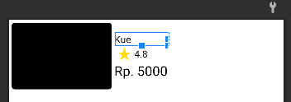

### Tampilan Desain

1. Selanjutnya tambahkan *source* *code* pada *MainActivity*.java.

*Source code*:

|  |
| --- |
| package com.example.hiraethkitchen;  import android.content.Intent;  import android.os.Bundle;  import android.view.MenuItem;  import androidx.annotation.NonNull;  import androidx.appcompat.app.ActionBarDrawerToggle;  import androidx.appcompat.app.AppCompatActivity;  import androidx.drawerlayout.widget.DrawerLayout;  import androidx.recyclerview.widget.DefaultItemAnimator;  import androidx.recyclerview.widget.LinearLayoutManager;  import androidx.recyclerview.widget.RecyclerView;  import com.google.android.material.navigation.NavigationView;  public class MainActivity extends AppCompatActivity {  // tugas recycle view  RecyclerView recylerView;  String s1[], s2[],s3[];  int images[] = {R.drawable.kue1,R.drawable.kue2, R.drawable.kue3};  private DrawerLayout dl;  private ActionBarDrawerToggle abut;  @Override  protected void onCreate(Bundle savedInstanceState) {  // tugas recycle view  super.onCreate(savedInstanceState);  setContentView(R.layout.activity_main);  recylerView = findViewById(R.id.recyclerView);  s1 = getResources().getStringArray(R.array.kue);  s2 = getResources().getStringArray(R.array.deskripsi);  s3 = getResources().getStringArray(R.array.star);  KueAdapter appAdapter = new KueAdapter(this, s1, s2, s3, images);  recylerView.setAdapter(appAdapter);  LinearLayoutManager layoutManager = new LinearLayoutManager(MainActivity.this,LinearLayoutManager.HORIZONTAL,false);  recylerView.setLayoutManager(layoutManager);  recylerView.setItemAnimator(new DefaultItemAnimator());  dl = (DrawerLayout) findViewById(R.id.dl);  abut = new ActionBarDrawerToggle(this, dl, R.string.Open, R.string.Close);  abut.setDrawerIndicatorEnabled(true);  dl.addDrawerListener(abut);  abut.syncState();  getSupportActionBar().setDisplayHomeAsUpEnabled(true);  NavigationView nav_view = (NavigationView) findViewById(R.id.nav_view);  nav_view.setNavigationItemSelectedListener(new NavigationView.OnNavigationItemSelectedListener() {  @Override  public boolean onNavigationItemSelected(@NonNull MenuItem item) {  int id = item.getItemId();  if (id == R.id.nav_home) {  Intent a = new Intent(MainActivity.this, MainActivity.class);  startActivity(a);  } else if (id == R.id.nav_message) {  Intent a = new Intent(MainActivity.this, MainActivity2.class);  startActivity(a);  } else if (id == R.id.nav_profile) {  Intent a = new Intent(MainActivity.this, MainActivity3.class);  startActivity(a);  }  return true;  }  });  }  @Override  public boolean onOptionsItemSelected(@NonNull MenuItem item) {  return abut.onOptionsItemSelected(item) || super.onOptionsItemSelected(item);  }  } |

Analisa:

*Source* *code* diatas terdapat pada file *MainActivity*.java. Pada *source* *code* tersebut terdapat variabel *recyclerView*, terdapat *string* yang menyimpan data *array*, dan int yang menyimpan data *array* untuk gambar. Selanjutnya terdapat *void* *onCreate* yang digunakan untuk mendapatkan *resource* dari file yang bertipe *string*.xml.

1. Selanjutnya klik kanan pada folder com.example, pilih new kemudian Java Class kemudian berikan nama seperti gambar dibawah.

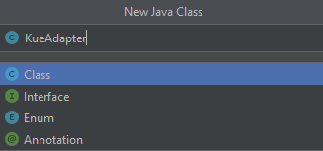

### Membuat *Class* Baru

1. Selanjutnya ganti *source* *code* seperti dibawah.

*Source code*:

|  |
| --- |
| package com.example.hiraethkitchen;  import android.content.Intent;  import android.os.Bundle;  import android.view.MenuItem;  import androidx.annotation.NonNull;  import androidx.appcompat.app.ActionBarDrawerToggle;  import androidx.appcompat.app.AppCompatActivity;  import androidx.drawerlayout.widget.DrawerLayout;  import androidx.recyclerview.widget.DefaultItemAnimator;  import androidx.recyclerview.widget.LinearLayoutManager;  import androidx.recyclerview.widget.RecyclerView;  import com.google.android.material.navigation.NavigationView;  public class MainActivity extends AppCompatActivity {  // tugas recycle view  RecyclerView recylerView;  String s1[], s2[],s3[];  int images[] = {R.drawable.kue1,R.drawable.kue2, R.drawable.kue3};  private DrawerLayout dl;  private ActionBarDrawerToggle abut;  @Override  protected void onCreate(Bundle savedInstanceState) {  // tugas recycle view  super.onCreate(savedInstanceState);  setContentView(R.layout.activity_main);  recylerView = findViewById(R.id.recyclerView);  s1 = getResources().getStringArray(R.array.kue);  s2 = getResources().getStringArray(R.array.deskripsi);  s3 = getResources().getStringArray(R.array.star);  KueAdapter appAdapter = new KueAdapter(this, s1, s2, s3, images);  recylerView.setAdapter(appAdapter);  LinearLayoutManager layoutManager = new LinearLayoutManager(MainActivity.this,LinearLayoutManager.HORIZONTAL,false);  recylerView.setLayoutManager(layoutManager);  recylerView.setItemAnimator(new DefaultItemAnimator());  dl = (DrawerLayout) findViewById(R.id.dl);  abut = new ActionBarDrawerToggle(this, dl, R.string.Open, R.string.Close);  abut.setDrawerIndicatorEnabled(true);  dl.addDrawerListener(abut);  abut.syncState();  getSupportActionBar().setDisplayHomeAsUpEnabled(true);  NavigationView nav_view = (NavigationView) findViewById(R.id.nav_view);  nav_view.setNavigationItemSelectedListener(new NavigationView.OnNavigationItemSelectedListener() {  @Override  public boolean onNavigationItemSelected(@NonNull MenuItem item) {  int id = item.getItemId();  if (id == R.id.nav_home) {  Intent a = new Intent(MainActivity.this, MainActivity.class);  startActivity(a);  } else if (id == R.id.nav_message) {  Intent a = new Intent(MainActivity.this, MainActivity2.class);  startActivity(a);  } else if (id == R.id.nav_profile) {  Intent a = new Intent(MainActivity.this, MainActivity3.class);  startActivity(a);  }  return true;  }  });  }  @Override  public boolean onOptionsItemSelected(@NonNull MenuItem item) {  return abut.onOptionsItemSelected(item) || super.onOptionsItemSelected(item);  }  } |

Analisa:

*Source* *code* diatas terdapat pada *ServiceAdapter*.java. Pada *source* *code* diatas terdapat *array* yang bertipe data *string*, yang digunakan untuk menggambil data *array*. Terdapat juga fungsi *getItemCount* yang digunakan untuk menentukan jumlah item yang akan ditampilkan.

1. Selanjutnya *run* program, maka hasil tampilan akan seperti dibawah.

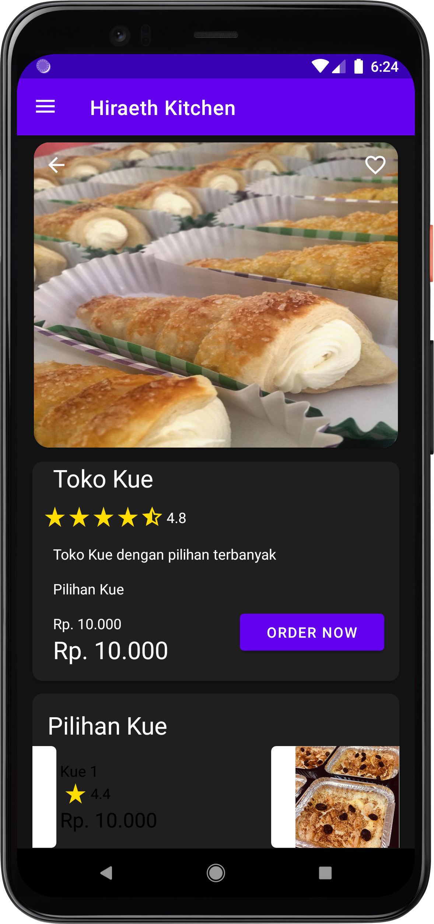

### Hasil Tampilan Program

Analisa :

Program diatas adalah tampilan dari *activity*_*main*. Saat program atau aplikasi dibuka maka tampilan akan seperti diatas. Pengguna bisa melihat pilihan *service* dengan cara meng-geser ke kanan untuk melihat pilihan selanjutnya.

1. **Link Repository Github**

<https://github.com/Zero1107/Tugas5_2018011.git>

## Kesimpulan

*ListView* adalah Untuk menampilkan data dalam bentuk *list*, biasanya penggunaan *ListView* untuk menampilkan data-data yang berasal dari kontak di *device* pengguna ke layar.

*RecyclerView* adalah sebuah komponen tampilan (*widget*) yang lebih canggih daripada pendahulunya *ListView* dan bersifat lebih fleksibel.

Adapter adalah Komponen yang akan mengatur bagaimana tampilan data set ke dalam *RecyclerView*. Disinilah terjadi proses pengisian tampilan (*ViewInflate*) dari file *layout* xml untuk tiap elemen dari *set* data yang dimiliki sebelum dipasang (*bind*) ke dalam *RecyclerView*

# ALARM MANAGER

## Tujuan

Mahasiswa dapat mengerti apa yang dimaksud *Background* *Proces*.

Mahasiswa dapat mengerti apa yang dimaksud *Alarm* *Manager*.

Mahasiswa dapat menerapkan *Alarm* *Manager* kedalam Aplikasi.

## Landasan Teori

1. Pengertian

*View* *Binding* adalah sebuah fitur yang memungkinkan kita untuk binding sebuah properti ke *elemen* *view*. *Library* ini secara otomatis akan memberi akses langsung ke semua *view* yang ada di dalam XML. Dengan demikian kita tidak perlu secara eksplisit melakukan *binding* ke elemen *view* menggunakan *findViewByID*() atau *library* lainnya.

*View* *Binding* benar-benar menggantikan *findViewById*. Hal tersebut karena dengan *View* *Binding* (dibandingkan *findViewById*), kita akan sangat mengurangi *boilerplate* dan membuat kode kita menjadi *safe* (karena setiap kali *View* dibuat di XML, otomatis *View* Binding akan meng-*generate* *View* tersebut dan kita langsung bisa menggunakannya dengan *id* yang tepat. Di bawah ini adalah contoh kode perbandingan apabila kita menggunakan *findViewById* dan *View* *Binding*.

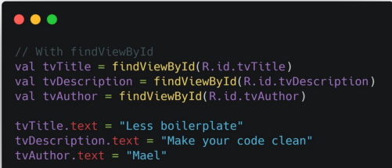

### Contoh FinfViewById

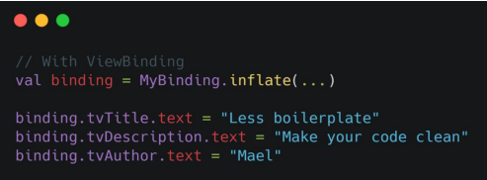

### Contoh View Binding

Saat kita menggunakan *findViewById*, kita perlu membuat *variable* untuk *view* yang ingin kita gunakan dan memanggil *id* yang tepat. Hal ini akan membuat kode kita menjadi panjang dan bisa jadi *id* yang kita panggil tidak berada di XML. yang kita gunakan (itu malah dapat mengakibatkan *null* saat mengakses *View* dan bisa membuat *force* *close* pada aplikasi kita).

Sangat berbeda dengan *View* *Binding*. Memakai *View* *Binding*, kita hanya perlu membuat satu variable untuk mengambil *binding* *layout* yang ingin kita gunakan. Dengan itu, kita sudah dapat mengakses semua *view* yang ada di XML tersebut. Selain itu, kita juga mendapatkan keunggulan *View* *Binding*, yakni *View* yang kita akses pasti *safe* (karena di dalam *binding* setiap *View* sudah dibuat *null* *safety*-nya agar tidak akan terjadi *null* saat mengakses *View*).

1. Kelebihan

mari kita kembali ke pengumuman Google I/O 2019, saat pertama kali *View* *Binding* diumumkan dan disebutkan memiliki banyak keunggulan dibandingkan teknologi mengakses *view* sebelumnya.

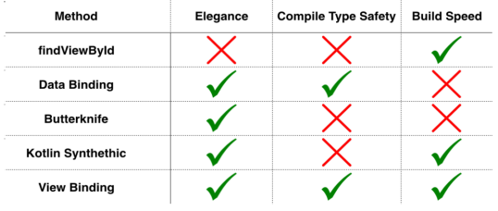

### Perbandingan Cara Mengakses *View* dari Google I/O 2019

1. Cara Kerja

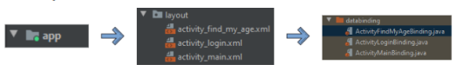

### Cara Kerja View Binding

Saat kita menggunakan *View* *Binding*, semua *layout* yang kita miliki otomatis akan di-*generate* oleh Android Studio menjadi file binding. Di dalam file *binding*, semua *View* yang ada di dalam *layout* tersebut dibuatkan *variable* *findViewById*. Itulah mengapa kita dapat mengakses semua *View* yang ada di layout tersebut. Teman-teman bisa mengecek file *binding* yang berada pada folder *databinding* di proyek Android kalian.

1. Background Proses

Secara umum seluruh komponen aplikasi android berjalan di main *thread* atau UI *thread*. Seperti *Activity*, *Fragment*, *Service*, UI *Widget*, *BroadcastReceiver*, dan *ContentProvider*. Semua komponen diatas memiliki sebuah tampilan antarmuka yang berinteraksi langsung dengan *user*. *Service* adalah sebuah komponen yang tidak memiliki tampilan antarmuka seperti *activity*, *fragment* dan lain lain. Namun *service* adalah komponen yang mengerjakan berbagai macam proses secara tidak terlihat atau bisa disebut berjalan pada *background*.

Pada dasarnya *Service* dan komponen Android lainnya berjalan pada suatu proses dan *thread* yang sama yaitu *mainthread* atau *UIThread*. Bekerja secara *background* bukan berarti *service* bisa bekerja secara *Asynchronous* (lebih fleksibel), akan tetapi tetap membutuhkan *thread* terpisah jika kita ingin melakukan proses yang bersifat komputasi intensif atau yang memakan waktu.

Contoh pemanfaatan *Service* sudah banyak sekali, beberapa diantarnya :

Aplikasi social media atau aplikasi yang memiliki kemampuan untuk menerima *pushnotification*, pasti memiliki sebuah *service* yang berjalan dalam posisi *stand* *by* untuk selalu menerima pesan yang masuk atau juga untuk men-*download* file.

Aplikasi *chatting* juga membutuhkan *service* untuk melakukan pengiriman dan menerima pesan yang dikirimkan oleh pengguna. Aplikasi pendengar musik juga melakukan hal yang sama. Untuk memberikan pengalaman yang lebih baik kepada pengguna, aplikasi pendengar musik biasanya meletakkan proses *streaming* atau memainkan musik di komponen *Service* dengan tetap mempertahankan integrasi dengan komponen lain misalnya seperti notifikasi.

1. Alarm Manager

*AlarmManager* adalah sebuah kelas yang menyediakan akses untuk melayani pekerjaan yang berhubungan dengan alarm atau pengingat di aplikasi Android. Dengan menggunakan *AlarmManager*, kalian bisa menjalankan beragam pekerjaan secara terjadwal baik hanya sekali atau berkelanjutan. Misalnya, alarm pengingat, reminder notification, dan lain – lain.

## Langkah – Langkah

1. Membuka aplikasi Android Studio V4.2.2.
2. Menginstall SDK *Tools* Versi API 27.
3. Melakukan pemrograman pada bagian *layout* dan *class*

## Tugas Rumah : Membuat Alarm Manager di Project Sesuai Tema

1. **Langakah –langkah pengerjaan**

Buka *project* tugas sebelumnya, kemudian masukkan *source code* dibawah kedalam folder *Gradle Scripts*, file *buid gradle (module : SurabayaVirtualTourism).* Letakkan dibawah *code* buildTypes{}.

|  |
| --- |
| buildFeatures{ viewBinding true  } |

Tambahkan aset vector yang nantinya akan ditampilkan pada notifikasi, dan menu navigasi. Klik kanan folder *drawable*, pilih *new*, pilih *Vector Asset*. Kemudian pilih *clip art* seperti dibawah ini.

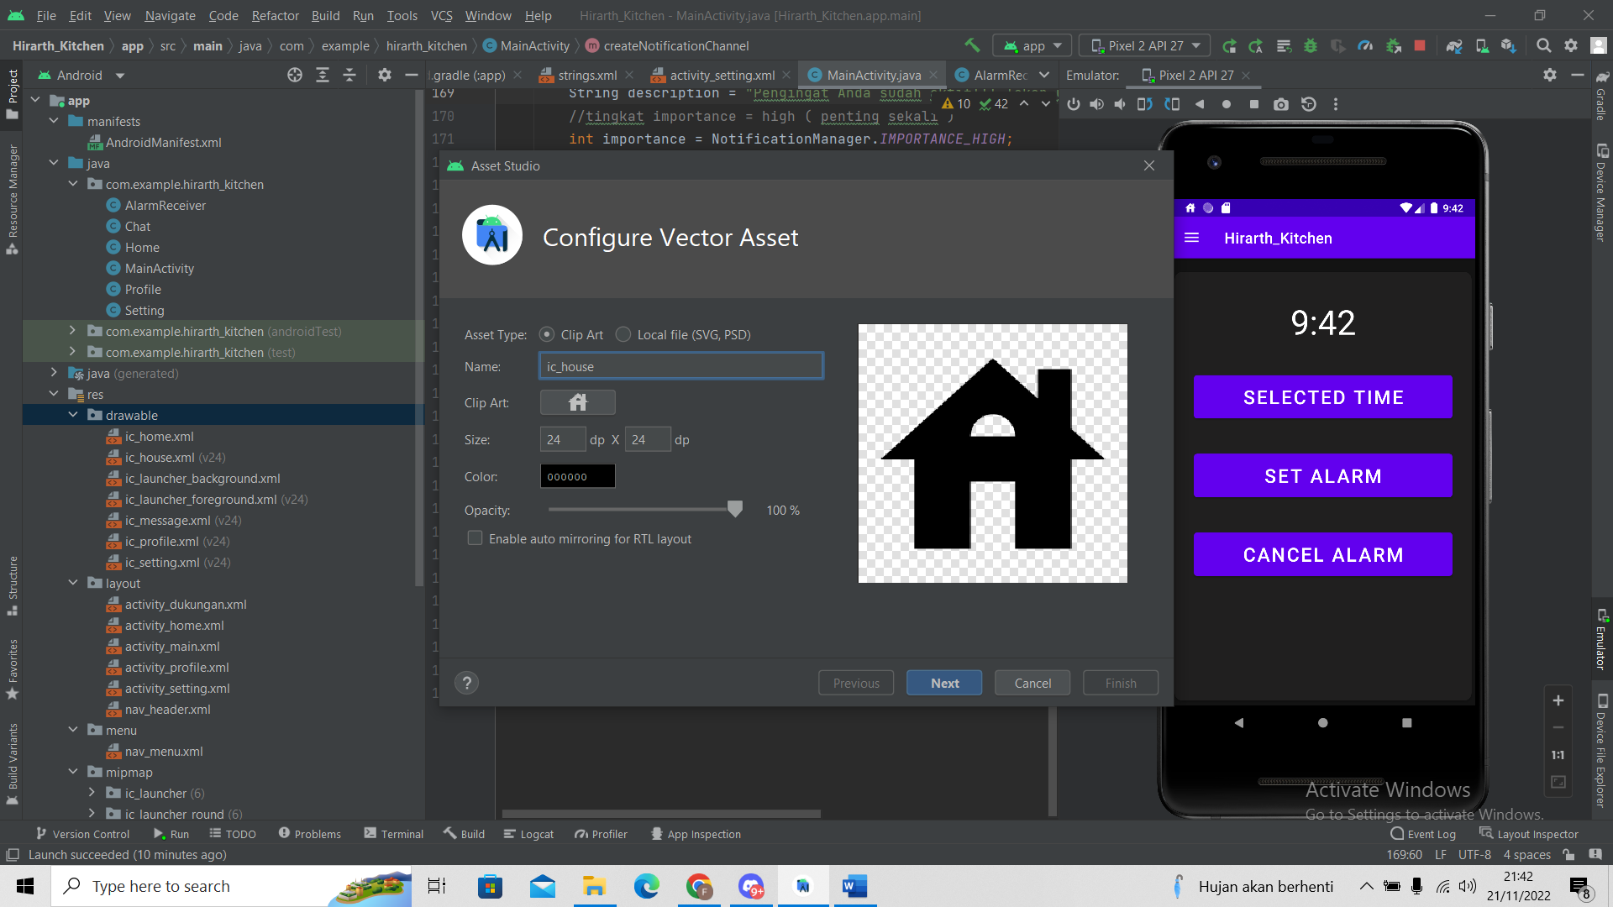

### Memilih aset *vector*

1. Kemudian buat *class java* baru dengan cara klik kanan pada *package*, pilih *New*, pilih *Java Class*. Kemudian akan muncul tampilan seperti dibawah, beri nama *class* dengan nama “*AlarmReceiver*”.

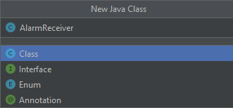

### Membuat *class* *java*

1. Buka file *AlarmReceiver.java*, lalu tambahkan *source code* seperti dibawah ini.

|  |
| --- |
| package com.example.hirarth_kitchen;  import android.app.PendingIntent;  import android.content.BroadcastReceiver;  import android.content.Context;  import android.content.Intent;  import androidx.core.app.NotificationCompat;  import androidx.core.app.NotificationManagerCompat;  public class AlarmReceiver extends BroadcastReceiver{  @Override  public void onReceive(Context context, Intent intent) {  Intent i = new Intent(context, Home.class);  intent.setFlags(Intent.FLAG_ACTIVITY_NEW_TASK | Intent.FLAG_ACTIVITY_CLEAR_TASK);  //builder yang akan membuat notifikasi tampil  PendingIntent pendingIntent = PendingIntent.getActivity(context, 0 ,i, 0);  NotificationCompat.Builder builder = new NotificationCompat.Builder(context, "AlarmManager")  .setSmallIcon(R.drawable.ic_house)  .setContentTitle("Hiraeth's Kitchen!!!")  .setContentText("Pengingat Anda sudah aktif!!! Tekan untuk membuka aplikasi")  .setAutoCancel(true)  .setDefaults(NotificationCompat.DEFAULT_ALL)  .setPriority(NotificationCompat.PRIORITY_HIGH)  .setContentIntent(pendingIntent);  NotificationManagerCompat notificationManagerCompat = NotificationManagerCompat.from(context);  notificationManagerCompat.notify(123, builder.build());  }  } |

Analisa :

*Source code* diatas digunakan untuk mengatur tampilan notifikasi yang akan muncul, mulai dari *icon*, judul notifikasi, deskripsi, dan kelas java yang akan ditampilkan ketika notifikasi ditekan. Pada *source code* ini, *user* akan dialihkan ke kelas *Home* ketika notifikasi ditekan sehingga akan menampilkan layout *activity_home.xml.*

1. Klik folder *manifests*, kemudian buka file *AndroidManifest.java*, dan tambah *source code* berikut dibawah tag </activity>.

|  |
| --- |
| <receiver android:name=".AlarmReceiver" /> |

1. Kemudian buka file *activity_main.xml* dan isikan *source code* seperti dibawah.

#### Komponen activity_main3.xml

|  |  |  |
| --- | --- | --- |
| Object | Property | Value |
| TextView | Id | selectedTime |
| Button | Id | selectedTimeBtn |
| Button | Id | setTimeBtn |
| Button | Id | cancelTimeBtn |

*Source code* :

|  |
| --- |
| <?xml version="1.0" encoding="utf-8"?>  <androidx.drawerlayout.widget.DrawerLayout  xmlns:android="http://schemas.android.com/apk/res/android"  xmlns:app="http://schemas.android.com/apk/res-auto"  xmlns:tools="http://schemas.android.com/tools"  android:id="@+id/dl"  android:layout_width="match_parent"  android:layout_height="match_parent"  android:orientation="vertical"  tools:context=".MainActivity">  <LinearLayout  android:layout_width="match_parent"  android:layout_height="wrap_content"  android:orientation="vertical"  android:background="@color/grey_dark">  <androidx.cardview.widget.CardView  android:layout_width="match_parent"  android:layout_height="wrap_content"  app:cardBackgroundColor="@color/grey_card"  app:cardUseCompatPadding="true"  app:cardCornerRadius="10dp">  </androidx.cardview.widget.CardView>  <androidx.cardview.widget.CardView  android:layout_width="match_parent"  android:layout_height="match_parent"  app:cardCornerRadius="10dp"  app:cardBackgroundColor="@color/grey_card"  app:cardUseCompatPadding="true">  <LinearLayout  android:layout_width="match_parent"  android:layout_height="match_parent"  android:orientation="vertical">  <TextClock  android:id="@+id/selectedTime"  android:layout_width="match_parent"  android:layout_height="wrap_content"  android:layout_marginTop="36dp"  android:format12Hour="h:mm"  android:textAlignment="center"  android:textColor="@color/white"  android:textSize="46dp" />  <Button  android:id="@+id/selectedTimeBtn"  android:layout_width="match_parent"  android:layout_height="70dp"  android:layout_marginHorizontal="26dp"  android:layout_marginTop="36dp"  android:text="Selected Time"  android:textSize="26dp"/>  <Button  android:id="@+id/setAlarmBtn"  android:layout_width="match_parent"  android:layout_height="70dp"  android:layout_marginTop="36dp"  android:layout_marginHorizontal="26dp"  android:text="Set Alarm"  android:textSize="26dp"/>  <Button  android:id="@+id/cancelAlarmBtn"  android:layout_width="match_parent"  android:layout_height="70dp"  android:layout_marginTop="36dp"  android:layout_marginHorizontal="26dp"  android:text="Cancel Alarm"  android:textSize="26dp"/>  </LinearLayout>  </androidx.cardview.widget.CardView>  </LinearLayout>  <com.google.android.material.navigation.NavigationView  android:id="@+id/nav_view"  android:layout_width="wrap_content"  android:layout_height="match_parent"  android:layout_gravity="start"  app:headerLayout="@layout/nav_header"  app:menu="@menu/nav_menu">  </com.google.android.material.navigation.NavigationView>  </androidx.drawerlayout.widget.DrawerLayout> |

Tampilam Hasil :

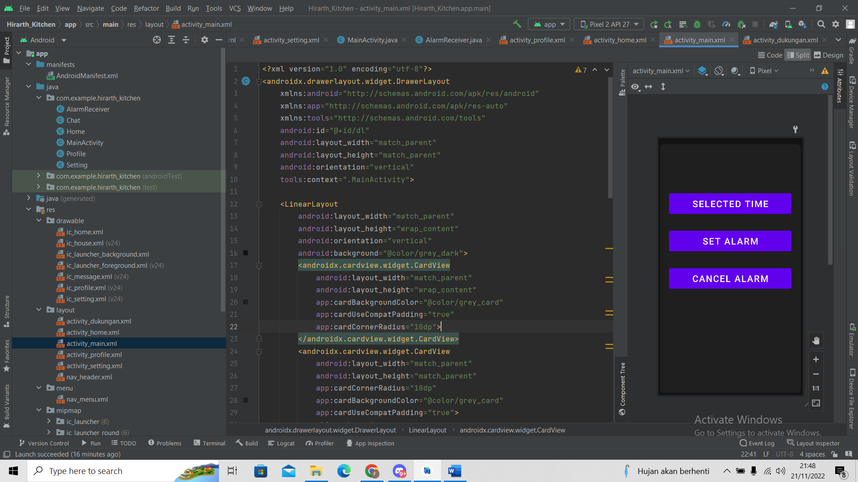

### Tampilan *layout* *activity*_main.xml

1. Buka file *MainActivity.java* lalu ubah *source code* menjadi seperti dibawah.

|  |
| --- |
| package com.example.hirarth_kitchen;  import android.app.AlarmManager;  import android.app.NotificationChannel;  import android.app.NotificationManager;  import android.app.PendingIntent;  import android.content.Context;  import android.content.Intent;  import android.os.Bundle;  import android.view.MenuItem;  import android.view.View;  import android.widget.Toast;  import androidx.annotation.NonNull;  import androidx.appcompat.app.ActionBarDrawerToggle;  import androidx.appcompat.app.AppCompatActivity;  import androidx.core.view.GravityCompat;  import androidx.drawerlayout.widget.DrawerLayout;  import com.example.hirarth_kitchen.databinding.ActivityMainBinding;  import com.google.android.material.navigation.NavigationView;  import com.google.android.material.timepicker.MaterialTimePicker;  import com.google.android.material.timepicker.TimeFormat;  import java.util.Calendar;  public class MainActivity extends AppCompatActivity {  private DrawerLayout dl;  private ActionBarDrawerToggle abdt;  private ActivityMainBinding binding;  private MaterialTimePicker picker;  private Calendar calendar;  private AlarmManager alarmManager;  private PendingIntent pendingIntent;  @Override  protected void onCreate(Bundle savedInstanceState) {  super.onCreate(savedInstanceState);  //mengaktifkan view binding  binding = ActivityMainBinding.inflate(getLayoutInflater());  setContentView(binding.getRoot());  createNotificationChannel();  binding.selectedTimeBtn.setOnClickListener(new View.OnClickListener() {  @Override  public void onClick(View view) {  showTimePicker();  }  });  binding.setAlarmBtn.setOnClickListener(new View.OnClickListener() {  @Override  public void onClick(View view) {  setAlarm();  }  });  binding.cancelAlarmBtn.setOnClickListener(new View.OnClickListener() {  @Override  public void onClick(View view) {  cancelAlarm();  }  });  dl = (DrawerLayout) findViewById(R.id.dl);  abdt = new ActionBarDrawerToggle(this, dl, R.string.Open, R.string.Close);  abdt.setDrawerIndicatorEnabled(true);  dl.addDrawerListener(abdt);  abdt.syncState();  getSupportActionBar().setDisplayHomeAsUpEnabled(true);  NavigationView nav_view = (NavigationView) findViewById(R.id.nav_view);  nav_view.setNavigationItemSelectedListener(new NavigationView.OnNavigationItemSelectedListener() {  @Override  public boolean onNavigationItemSelected(@NonNull MenuItem item) {  int id = item.getItemId();  if (id == R.id.nav_home) {  Intent a = new Intent(MainActivity.this,  Home.class);  startActivity(a);  } else if (id == R.id.nav_profile) {  Intent a = new Intent(MainActivity.this,  Profile.class);  startActivity(a);  } else if (id == R.id.nav_chat) {  Intent a = new Intent(MainActivity.this,  Chat.class);  startActivity(a);  } else if (id == R.id.nav_setting) {  Intent a = new Intent(MainActivity.this,  Setting.class);  startActivity(a);  }else if (id == R.id.nav_alarm) {  Intent a = new Intent(MainActivity.this,  MainActivity.class);  startActivity(a);  }  dl.closeDrawer(GravityCompat.START);  return true;  }  });  }  private void cancelAlarm() {  //untuk menggagalkan alarm yang sudah disetel  Intent intent = new Intent(this, AlarmReceiver.class);  pendingIntent = PendingIntent.getBroadcast(this, 0,  intent, 0);  if (alarmManager == null) {  alarmManager = (AlarmManager)  getSystemService(Context.ALARM_SERVICE);  }  alarmManager.cancel(pendingIntent);  Toast.makeText(this, "Alarm Cancelled",  Toast.LENGTH_SHORT).show();  }  private void setAlarm() {  //untuk menjalankan alarm yang sudah disetel  alarmManager = (AlarmManager)  getSystemService(Context.ALARM_SERVICE);  Intent intent = new Intent(this, AlarmReceiver.class);  pendingIntent = PendingIntent.getBroadcast(this, 0,  intent, 0);  alarmManager.setInexactRepeating(AlarmManager.RTC_WAKEUP,  calendar.getTimeInMillis(),  AlarmManager.INTERVAL_DAY, pendingIntent);  Toast.makeText(this, "Alarm Set Successfully",  Toast.LENGTH_SHORT).show();  }  private void showTimePicker() {  //memunculkan dialog timepicker menggunakan library dari android  picker = new MaterialTimePicker.Builder()  .setTimeFormat(TimeFormat.CLOCK_24H)  .setHour(12)  .setMinute(0)  .setTitleText("Select Alarm Time")  .build();  picker.show(getSupportFragmentManager(), "AlarmManager");  //mengeset waktu didalam view  picker.addOnPositiveButtonClickListener(new View.OnClickListener() {  @Override  public void onClick(View view) {  if (picker.getHour() > 12) {  binding.selectedTime.setText(  String.format("%02d : %02d",  picker.getHour(), picker.getMinute())  );  } else {  binding.selectedTime.setText(picker.getHour()  + " : " + picker.getMinute() + " ");  }  //menangkap inputan jam kalian lalu memulai alarm  calendar = Calendar.getInstance();  calendar.set(Calendar.HOUR_OF_DAY, picker.getHour());  calendar.set(Calendar.MINUTE, picker.getMinute());  calendar.set(Calendar.SECOND, 0);  calendar.set(Calendar.MILLISECOND, 0);  }  });  }  private void createNotificationChannel() {  //mendeskripsikan channel notifikasi yang akan dibangun  CharSequence name = "Hiraeth's Kitchen!!!";  String description = "Pengingat Anda sudah aktif!!! Tekan untuk membuka aplikasi";  //tingkat importance = high ( penting sekali )  int importance = NotificationManager.IMPORTANCE_HIGH;  NotificationChannel channel = new NotificationChannel("AlarmManager", name, importance);  channel.setDescription(description);  //membuka izin pengaturan dari aplikasi untuk memulai service notifikasi  NotificationManager notificationManager = getSystemService(NotificationManager.class);  notificationManager.createNotificationChannel(channel);  }  @Override  public boolean onOptionsItemSelected(@NonNull MenuItem item) {  return abdt.onOptionsItemSelected(item) ||  super.onOptionsItemSelected(item);  }  //on back press behavior  @Override  public void onBackPressed() {  if (dl.isDrawerOpen(GravityCompat.START)) {  dl.closeDrawer(GravityCompat.START);  }  else {  super.onBackPressed();  }  }  } |

Analisa :

Pada *Source code* diatas terdapat *method* CancelAlarm() yang digunakan untuk membatalkan alarm yang sudah di setel, *method* ini akan dipanggil ketika *button* cancelAlarmBtn ditekan. Kemudian *method* SetAlarm() yang digunakan untuk menjalankan alarm yang sudah ditentukan waktunya, *method* ini akan dipanggil ketika *button* setAlarmBtn ditekan. Kemudian *method* ShowTimePicker() yang digunakan untuk menampilkan *window timepicker* dari *library android*, pada *window* ini user dapat memilih waktu yang akan di setel untuk alarm baik dengan cara menggeser jam maupun diinput secara manual. *Method* ini akan dipanggil ketika *button* selectedTimeBtn ditekan. Terakhir method createNotificationChannel() yang digunakan untuk mendeskripsikan notifikasi, mengatur tingkat importance, dan membuka izin pengaturan dari aplikasi untuk memulai service notifikasi. *Method* ini akan dipanggil secara otomatis jika program dijalankan.

1. Berikut hasil tampilan program setelah dijalankan.

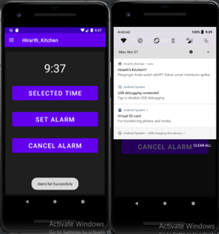

### Tampilan notifikasi

Analisa :

Pada program diatas *user* diminta untuk mengatur waktu alarm dengan cara tekan tombol *Selected Time*, setelah disetel tekan tombol *Set Alarm* untuk mengaktifkan alarm. Jika ingin membatalkan alarm yang sudah di setel, tekan tombol *Cancel Alarm*. Tunggu hingga waktu di *handphone* sesuai dengan waktu yang disetel di alarm, dan akan muncul notifikasi seperti gambar diatas. Ketika notifikasi tersebut ditekan, maka secara otomatis program akan terbuka dan menampilkan halaman menu Wisata.

1. **Link Repository Github**

<https://github.com/Zero1107/Tugas6_2018011.git>

## Kesimpulan

*View* *Binding* adalah sebuah fitur yang memungkinkan kita untuk *binding* sebuah properti ke elemen *view*.

*View* *Binding* benar-benar menggantikan *findViewById*. Hal tersebut karena dengan *View* *Binding* (dibandingkan *findViewById*).

*service* adalah komponen yang mengerjakan berbagai macam proses secara tidak terlihat atau bisa disebut berjalan pada *background*.

# WORKMANAGER

## Tujuan

Mahasiswa dapat mengerti apa yang dimaksud *Background* *Proces*.

Mahasiswa dapat mengerti apa yang dimaksud *WorkManager*.

Mahasiswa dapat menerapkan *WorkManager* kedalam Aplikasi

## Landasan Teori

1. Pengertian

*WorkManager* merupakan bagian dari Android *Jetpack* dan merupakan sebuah *Architecture* *Component* untuk melakukan pekerjaan pada *background* yang memerlukan kombinasi dari eksekusi yang oportunistik dan terjamin. Eksekusi oportunistik berarti *WorkManager* akan melakukan pekerjaan pada *background* sesegera mungkin. Sedangkan eksekusi terjamin berarti *WorkManager* akan mengurusi *logic* untuk memulai pekerjaan kalian dibawah berbagai macam situasi bahkan saat anda keluar dari aplikasi anda. Beberapa keuntungan *WorkManager* memiliki berbagai macam keuntungan.

Mendukung *asynchronous* *one*-*off* dan *periodic* *tasks*.

Mendukung *constraint* seperti kondisi jaringan, kapasitas penyimpanan dan status pengisian daya.

Mengikat permintaan pekerjaan yang kompleks, termasuk menjalankan pekerjaan secara paralel.

Mengoutputkan dari suatu permintaan pekerjaan sebagai *input* untuk pekerjaan selanjutnya.

Dapat bekerja baik dengan ataupun tanpa *Google* *Play* *Services*.

1. Kapan Harus Menggunakan *Work* *Manager*

Cara menentukan dan menyesuaikan objek dari *Work* *Manager* untuk menangani kasus penggunaan secara umum, seperti cara :

1. Menjadwalkan pekerjaan satu kali dan berulang.
2. Menyetel batasan kerja, seperti perlu menggunakan Wi-Fi atau mengisi daya untuk melakukan pekerjaan.
3. Menjamin penundaan minimum dalam eksekusi pekerjaan.
4. Menetapkan strategi percobaan ulang dan *back*-*off*
5. Meneruskan *input* data ke pekerjaan.
6. *Work* *Manager* versi 2,7

Terdapat perubahan penting pada *workmanager* versi 2.7 diantaranya sebagai berikut :

*WorkManager* memperkenalkan *WorkRequest*.*Builder*.*setExpedited* (...),Yaitu API baru untuk membantu terkait pembatasan Layanan Latar Depan di Android 12.

Saat menggunakan *setExpedited*(...), *WorkManager* mendelegasikan ke tugas yang diprioritaskan di *JobScheduler* mulai Android 12, sekaligus menyediakan kompatibilitas mundur pada versi Android sebelumnya dengan melakukan delegasi ke Layanan Latar Depan.

## Langkah – Langkah

1. Membuka aplikasi Android Studio V4.2.2.
2. Menginstall SDK *Tools* Versi API 27.
3. Melakukan pemrograman pada bagian *layout* dan *class.*

## Tugas Rumah : Menambahkan Work Manager pada project sebelumnya

1. **Langkah Langkah pengerjaan**

Buka Android Studio kemudian buka *project* pada bab sebelumnya.



### Membuka project

1. Kemudian tambahkan *library* *worker* pada *build*.*gradle*. Lalu klik “*Sync* *Now*” pada *pop* *up* *gradle* yang akan muncul.

|  |
| --- |
| implementation "androidx.work:work-runtime:2.7.0" |

1. Selanjutnya buat java *class* baru pada bagian folder *com*.*example* dengan cara klik kanan kemudian pilih *New* kemudian pilih java *class.*

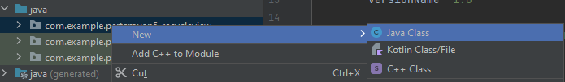

### Membuat java *class* *baru*

1. Kemudian berikan nama java *class* baru seperti gambar dibawah.

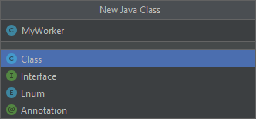

### Memberikan nama pada java *class*

1. Selanjutnya berikan *source* *code* pada *MyWorker*.java.

|  |
| --- |
| package com.example.pertemuan5_recycleview;  import android.app.NotificationChannel;  import android.app.NotificationManager;  import android.content.Context;  import androidx.annotation.NonNull;  import androidx.core.app.NotificationCompat;  import androidx.work.Worker;  import androidx.work.WorkerParameters;  public class MyWorker extends Worker {  public MyWorker(@NonNull Context context, @NonNull WorkerParameters workerParams) {  super(context, workerParams);  }  @NonNull  @Override  public Result doWork() {  displayNotification("1 Notifikasi", " Pilih Makanan");  return Result.success();  }  public void displayNotification(String task, String desc) {  NotificationManager manager = (NotificationManager) getApplicationContext().getSystemRestoran(Context.NOTIFICATION_RESTORAN);  NotificationChannel channel = new NotificationChannel("pesan", "test123", NotificationManager.IMPORTANCE_HIGH);  manager.createNotificationChannel(channel);  NotificationCompat.Builder builder = new NotificationCompat.Builder(getApplicationContext(), "pesan")  .setContentTitle(task)  .setContentText(desc)  .setSmallIcon(R.drawable.ic_baseline_sports_sports_24)  .setPriority(NotificationCompat.PRIORITY_HIGH)  .setCategory(NotificationCompat.CATEGORY_MESSAGE);  manager.notify(1, builder.build());  }  } |

Analisa :

*Source* *code* diatas adalah file yang bertipe .java. *Source* *code* diatas terdapat fungsi yang digunakan untuk menampilkan notifkasi pesan. Terdapat fungsi *displaynotification* yang didalamnya terdapat *string* untuk menampilkan notifikasi.

1. Kemudian buka *MainActivity*.java, kemudian tambahkan *source* *code* seperti dibawah.

|  |
| --- |
| import androidx.work.ExistingWorkPolicy;  import androidx.work.OneTimeWorkRequest;  import androidx.work.WorkManager;  import com.example.pertemuan5_recycleview.databinding.ActivityMainBinding;  import android.view.View;  public class MainActivity extends AppCompatActivity {  // tugas myworker  private ActivityMainBinding binding;  @Override  protected void onCreate(Bundle savedInstanceState) {  // tugas MyWorker  super.onCreate(savedInstanceState);  setContentView(R.layout.activity_main);  binding = ActivityMainBinding.inflate(getLayoutInflater());  setContentView(binding.getRoot());  final OneTimeWorkRequest request = new OneTimeWorkRequest.Builder(MyWorker.class).build();  binding.button.setOnClickListener(new View.OnClickListener() {  @Override  public void onClick(View view) {  WorkManager.getInstance().enqueueUniqueWork("Notifikasi", ExistingWorkPolicy.REPLACE, request);  }  });  }  } |

Analisa :

*Source* *code* diatas bertipe file .java. Pada *source* *code* tersebut terdatpat fungsi *protected* *void*, pada *source* *code* diatas juga terdapat *binding*, *binding* bisa disebut semua *layout* yang kita miliki otomatis akan di-*generate* oleh Android Studio menjadi file *binding.*

1. Jika sudah jalankan program, maka hasil tampilan akan seperti gambar dibawah.

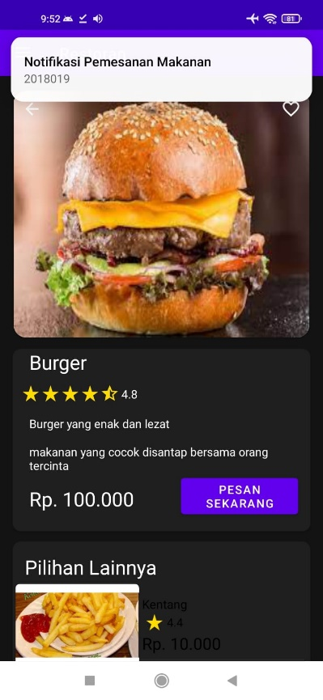

### Hasil tampilan aplikasi

Analisa :

Program diatas adalah aplikasi android yang memunculkan notifikasi. Saat program dijalankan akan muncul tampilan seperti gambar diatas, saat pengguna menekan tombol “*pesan sekarang*” maka program tersebut akan memunculkan pesan *pop* *up*

1. **Link repository Github**

https://github.com/Zero1107/Tugas72018011.git

## Kesimpulan

*WorkManager* merupakan bagian dari Android *Jetpack* dan merupakan sebuah *Architecture* *Component* untuk melakukan pekerjaan pada *background* yang memerlukan kombinasi dari eksekusi yang oportunistik dan terjamin.

Eksekusi terjamin berarti *WorkManager* akan mengurusi *logic* untuk memulai pekerjaan kalian dibawah berbagai macam situasi bahkan saat keluar dari aplikasi.

*WorkManager* memperkenalkan *WorkRequest*.*Builder*.*setExpedited* (...),Yaitu API baru untuk membantu terkait pembatasan Layanan Latar Depan di Android 12.

# SQLITE DATABASE

## Tujuan

Mahasiswa dapat mengerti apa yang dimaksud SQLite.

Mahasiswa dapat mengatahui konsep SQLite.

Mahasiswa dapat menerapkan SQLite kedalam Aplikasi

## Landasan Teori

SQLite adalah sebuah *engine* database SQL yang langsung tertanam atau pada aplikasi. Tidak seperti kebanyakan database SQL lainnya, SQLite tidak memiliki server yang terpisah dari aplikasi. SQLite membaca dan menulis langsung ke file disk biasa. Database SQLite memiliki fitur lengkap dengan banyak tabel, *indexs*, *trigger*, dan tampilan, serta tersimpan pada satu file tunggal dalam *hard*-*disk*. Format file databasenya bersifat *crossplatform*. Sehingga kita dapat dengan bebas menyalin database antara sistem 32-bit dan 64bit atau antara arsitektur yang berbeda *flatform*. Fitur-fitur ini membuat SQLite menjadi pilihan populer sebagai *Application* *File* *Format*.

SQLite telah didukung oleh banyak bahasa pemrograman seperti C, C ++, BASIC, C#, Python, Java dan Delphi. Dukungan dari *COM* (*ActiveX*) membuat SQLite dapat diakses ke bahasa *scripted* di Windows seperti VB *Script* dan *JavaScript*, sehingga akan menambah kemampuan untuk aplikasi HTML. Dukungan terhadap database ini juga tersedia di sistem operasi *embedded* seperti *iOS*, *Android*, *Symbian* OS, *Maemo*, *Blackberry* dan *WebOS* karena ukurannya yang kecil dan mudah digunakan. Berikut ini beberapa keunggulan SQLite :

SQLite tidak memerlukan proses atau sistem server yang terpisah untuk beroperasi (*Serverless*).

SQLite hadir dengan *zero*-*configuration*, yang berarti tidak ada *setup* atau administrasi yang dibutuhkan.

Database SQLite yang lengkap disimpan dalam file tunggal yang tersimpan dalam *disk* serta bersifat *cross*-*platform*.

SQLite sangat kecil dan ringan, kurang dari 400KiB untuk konfigurasi lengkap atau kurang dari 250KiB dengan fitur opsional dihilangkan.

SQLite bersifat mandiri, yang berarti tidak ada dependensi eksternal.

Transaksi SQLite sepenuhnya sesuai dengan ACID, memungkinkan akses yang aman dari banyak proses.

SQLite mendukung sebagian besar fitur bahasa *query* yang ditemukan dalam standar SQL92 (SQL2).

SQLite ditulis dalam ANSI-C dan menyediakan API yang sederhana dan mudah digunakan.

SQLite tersedia di semua sistem operasi baik ini *UNIX* (*Linux*, *Mac* OS-X, *Android*, *iOS*) dan *Windows* (*Win32*, *WinCE*, *WinRT*)

## Langkah – Langkah

1. Membuka aplikasi Android Studio V4.2.2.
2. Menginstall SDK *Tools* Versi API 27.
3. Melakukan pemrograman pada bagian *layout* dan *class*

## Tugas Rumah : Mengimplementasikan SQLite dan menu action bar

1. **Langkah – Langkah Pengerjaan**

Buka Android Studio kemudian buka *project* pada bab sebelumnya.

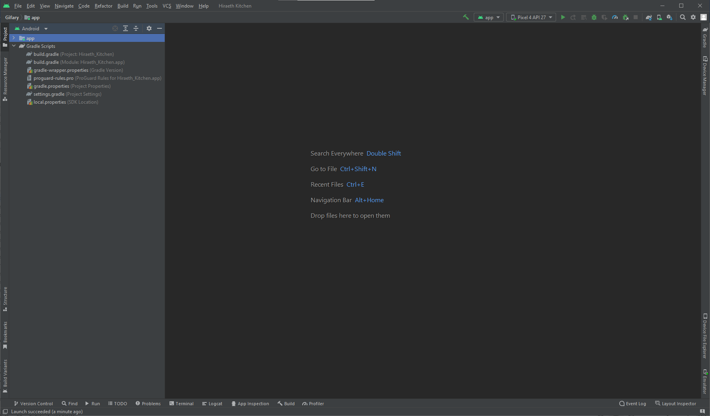

### Membuka *project*

1. Selanjutnya buka *settings*.gradle, kemudian tambahkan *jcenter*(), lalu *comment* *mavenCentral*() seperti gambar dibawah.

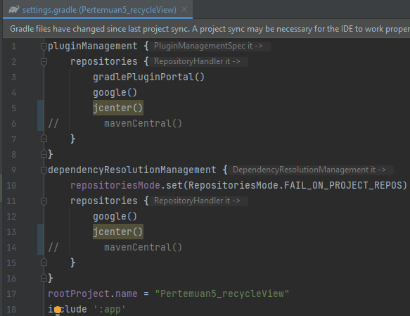

### Menambahkan *jcenter*()

1. Kemudian tambahkan *library* *worker* pada *build*.*gradle*. Lalu klik “*Sync* *Now*” pada *pop* *up* *gradle* yang akan muncul.

|  |
| --- |
| //crop image  api 'com.theartofdev.edmodo:android-image-cropper:2.8.0'  //loading image in image view  implementation 'com.squareup.picasso:picasso:2.5.2' |

1. Selanjutnya buka file *AndroidManifest*.xml, lalu tambahkan kode seperti gambar dibwah ini.

|  |
| --- |
| //Activation permission camera, read, and write external storage  <uses-permission android:name="android.permission.CAMERA" />  <uses-permission  android:name="android.permission.READ_EXTERNAL_STORAGE" />  <uses-permission  android:name="android.permission.WRITE_EXTERNAL_STORAGE" />  //Activation libarary cropper  <activity  android:name="com.theartofdev.edmodo.cropper.CropImageActivity"  /> |

1. Selanjutnya buat *empty* *activity* seperti gambar dibawah.

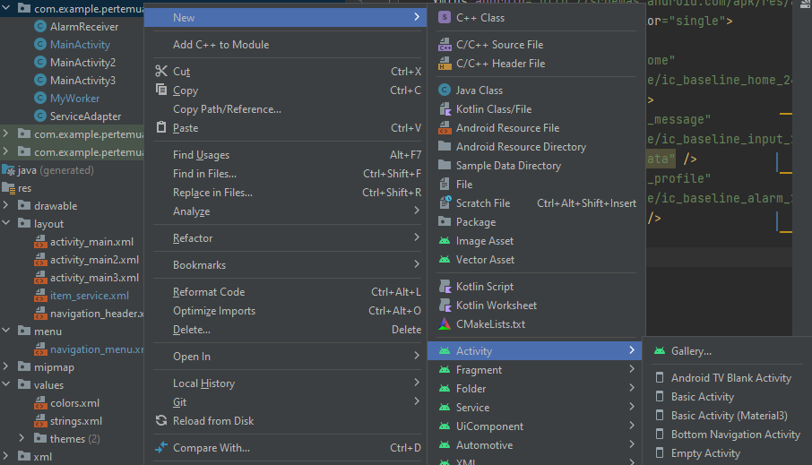

### Membuat empty activity

1. Berikan identitas *Empty* *Activity* seperti pada gambar dibawah ini.

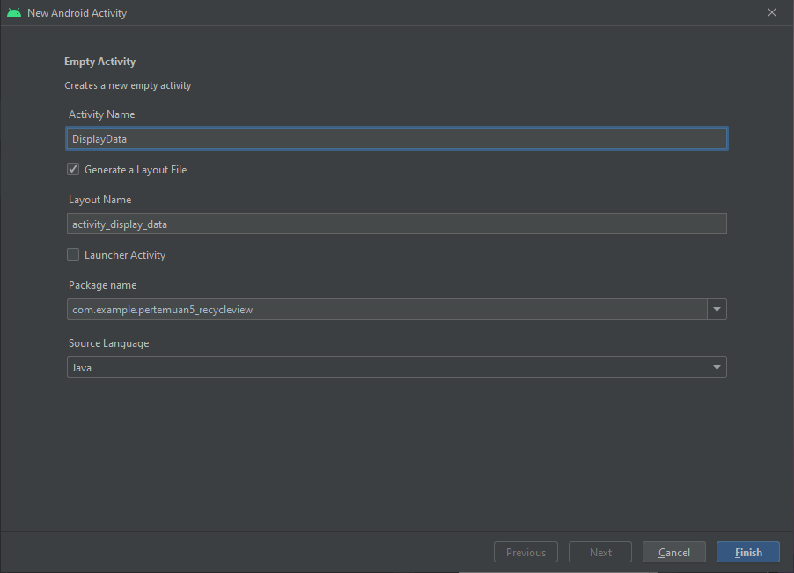

### Memberikan identitas *activity*

1. Selanjutnya buat 3 file Java *class* dengan nama masing – masing adalah *DBmain*, Model, *MyAdapeter* seperti pada gambar dibawah ini.

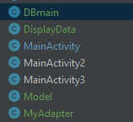

### Menambahkan *class* baru

1. Selanjutnya buat *layout* *resource* file pada folder *layout*.

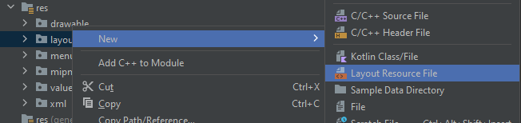

### Membuat resource layout file baru

1. Beri identitas *Layout* *Resource* *File* seperti pada gambar dibawah ini.

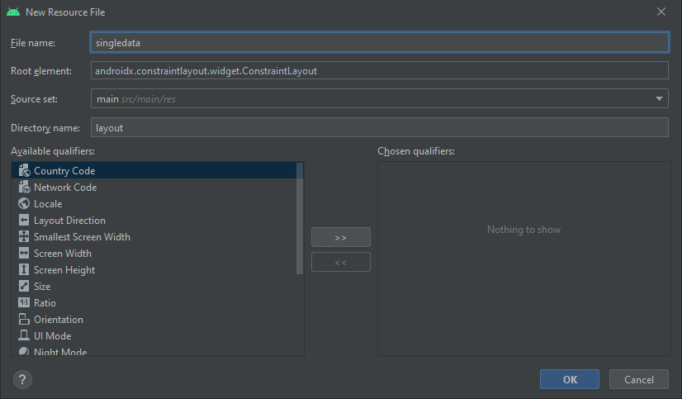

### Memberikan identitas *layout* *resource* *file*

1. Kemudian buka folder *layout* selanjutnya *double* klik file *singledata*.xml, lalu tambahkan *source* *code* berikut.

#### Properti Komponen *singledata*

|  |  |  |  |
| --- | --- | --- | --- |
| **No** | **Object** | **Property** | **Value** |
|  | ImageButton | Id  Image | @+id/flowmenu  @drawable/ic_baseline_more_vert_24 |
|  | ImageView | Id  Image | @+id/viewavatar  @drawable/ic_launcher_background |
|  | TextView | Id  Text | @+id/txt_name  @string/app_name |
|  | ImageView2 | srcCompat | @drawable/ic_baseline_star_rate_24 |
|  | TextView2 | Id  Text | @+id/txt_star  @string/app_name |
|  | TextView3 | Id  Text | @+id/txt_price  @string/app_name |

Source Code :

|  |
| --- |
| <?xml version="1.0" encoding="utf-8"?>  <androidx.cardview.widget.CardView  xmlns:android="http://schemas.android.com/apk/res/android"  android:layout_width="wrap_content"  android:layout_height="130dp"  xmlns:app="http://schemas.android.com/apk/res-auto"  app:cardElevation="2dp"  app:cardPreventCornerOverlap="true"  app:cardUseCompatPadding="true"  app:cardCornerRadius="8dp">  <RelativeLayout  android:layout_width="match_parent"  android:layout_height="match_parent">  <ImageButton  android:background="@null"  android:layout_width="wrap_content"  android:layout_height="wrap_content"  android:layout_marginTop="10dp"  android:id="@+id/flowmenu"  android:layout_centerVertical="true"  android:layout_alignParentRight="true"  android:src="@drawable/ic_baseline_more_vert_24"  android:layout_alignParentTop="true"/>  <ImageView  android:scaleType="fitXY"  android:layout_marginTop="10dp"  android:layout_marginBottom="10dp"  android:layout_width="100dp"  android:layout_height="100dp"  android:paddingLeft="10dp"  android:id="@+id/viewavatar"  android:src="@drawable/ic_launcher_background"/>  <TextView  android:layout_width="match_parent"  android:layout_height="wrap_content"  android:layout_toRightOf="@+id/viewavatar"  android:text="@string/app_name"  android:id="@+id/txt_name"  android:layout_marginTop="10dp"  android:layout_marginLeft="20dp"/>  <LinearLayout  android:layout_width="match_parent"  android:layout_height="20dp"  android:layout_toRightOf="@+id/viewavatar"  android:layout_alignTop="@+id/txt_name"  android:layout_marginTop="25dp"  android:layout_marginStart="10dp"  android:id="@+id/linear"  android:orientation="horizontal">  <ImageView  android:layout_width="30dp"  android:layout_height="wrap_content"  android:foregroundGravity="left"  app:srcCompat="@drawable/ic_baseline_star_rate_24" />  <TextView  android:layout_width="match_parent"  android:layout_height="match_parent"  android:layout_toRightOf="@+id/viewavatar"  android:text="@string/app_name"  android:id="@+id/txt_star"/>  </LinearLayout>  <TextView  android:layout_width="match_parent"  android:layout_height="wrap_content"  android:layout_toRightOf="@+id/viewavatar"  android:text="@string/app_name"  android:layout_alignTop="@+id/linear"  android:id="@+id/txt_price"  android:layout_marginTop="30dp"  android:layout_marginLeft="20dp"/>  </RelativeLayout>  </androidx.cardview.widget.CardView> |

Hasil Tampilan :

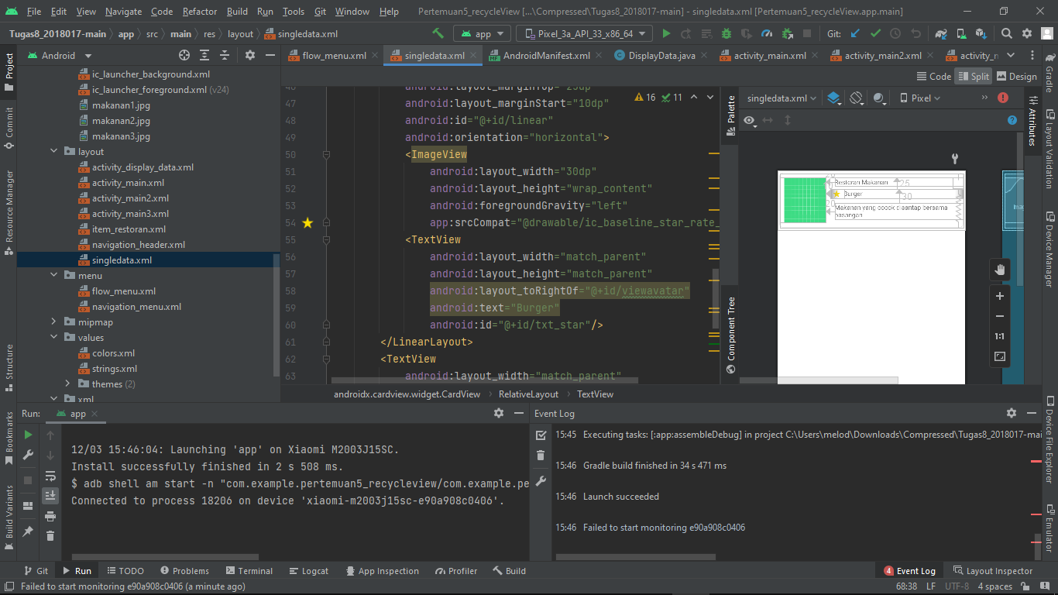

### Tampilan *singledata*.xml

1. Kemudian buka folder com.example selanjutnya *double* klik file *DBmain*.java, lalu tambahkan *source* *code* berikut.

|  |
| --- |
| package com.example.hiraethkitchen;  import android.content.Context;  import android.database.sqlite.SQLiteDatabase;  import android.database.sqlite.SQLiteOpenHelper;  import androidx.annotation.Nullable;  public class DBmain extends SQLiteOpenHelper {  public static final String DBNAME="kue.db";  public static final String TABLENAME="tabelkue";  public static final int VER=1;  public DBmain(@Nullable Context context) {  super(context, DBNAME, null, VER);  }  @Override  public void onCreate(SQLiteDatabase db) {  String query = "create table "+TABLENAME+"(id integer primary key, name TEXT, star TEXT, price TEXT, avatar blob)";  db.execSQL(query);  }  @Override  public void onUpgrade(SQLiteDatabase db, int oldVersion, int newVersion) {  String query = "drop table if exists "+TABLENAME+"";  db.execSQL(query);  onCreate(db);  }  } |

Analisa :

*Source* *code* diatas bertipe file.java. Terdapat beberapa *import* yang digunakan untuk membuat sebuah *database*. Pada *source* *code* tersebut digunakan untuk memberikan nama *database* dan nama tabel. Terdapat fungsi *void* *onCreate* dan fungsi *void* *on Upgrade.*

1. Kemudian buka folder com.example selanjutnya *double* klik file *Model*.java, lalu tambahkan *source* *code* berikut.

|  |
| --- |
| package com.example.hiraethkitchen;  public class Model {  private int id;  private byte[]proavatar;  private String username;  private String userstar;  private String userprice;  //constructor  public Model(int id, byte[] proavatar, String username, String userstar, String userprice) {  this.id = id;  this.proavatar = proavatar;  this.username = username;  this.userstar = userstar;  this.userprice = userprice;  }  //getter and setter method  public int getId() {  return id;  }  public void setId(int id) {  this.id = id;  }  public byte[] getProavatar() {  return proavatar;  }  public void setProavatar(byte[] proavatar) {  this.proavatar = proavatar;  }  public String getUsername() {  return username;  }  public void setUsername(String username) {  this.username = username;  }  public String getUserstar() {  return userstar;  }  public void setUserstar(String userstar) {  this.userstar = userstar;  }  public String getUserprice() {  return userprice;  }  public void setUserprice(String userprice) {  this.userprice = userprice;  }  } |

Analisa :

*Source* *code* diatas bertipe file .java. Pada *source* *code* diatas digunakan untuk membuat model. Terdapat *variable* yang bertipe data *string*, dan juga pemanggilan id, kemudian *set* id.

1. Selanjutnya klik kanan pada folder menu pilih *New* kemudian pilih *Menu* *Resource* *File.*

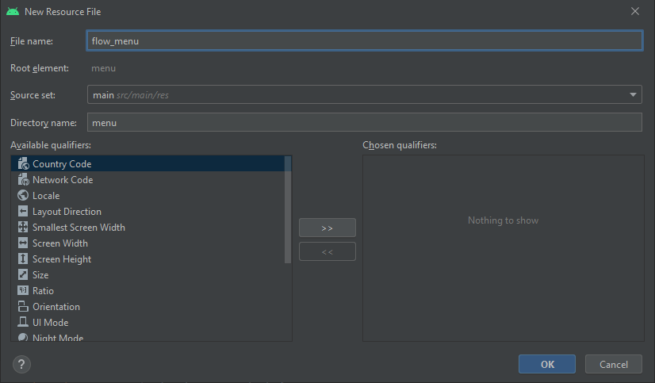

### Memberikan identitas pada *layout* *resource* file

1. Kemudian berikan *source* *code* pada *flow*_*menu*.xml.

#### Properti komponen *singgledata*.xml

|  |  |  |  |
| --- | --- | --- | --- |
| **No** | **Object** | **Property** | **Value** |
|  | Item1 | Id  Title | @+id/edit_menu  Edit |
|  | Item2 | Id  Title | @+id/delete_menu  Delete |

*Source* *Code* :

|  |
| --- |
| <?xml version="1.0" encoding="utf-8"?>  <menu xmlns:android="http://schemas.android.com/apk/res/android">  <item android:title="Edit"  android:id="@+id/edit_menu"/>  <item android:title="Delete"  android:id="@+id/delete_menu"/>  </menu> |

Hasil Tampilan :

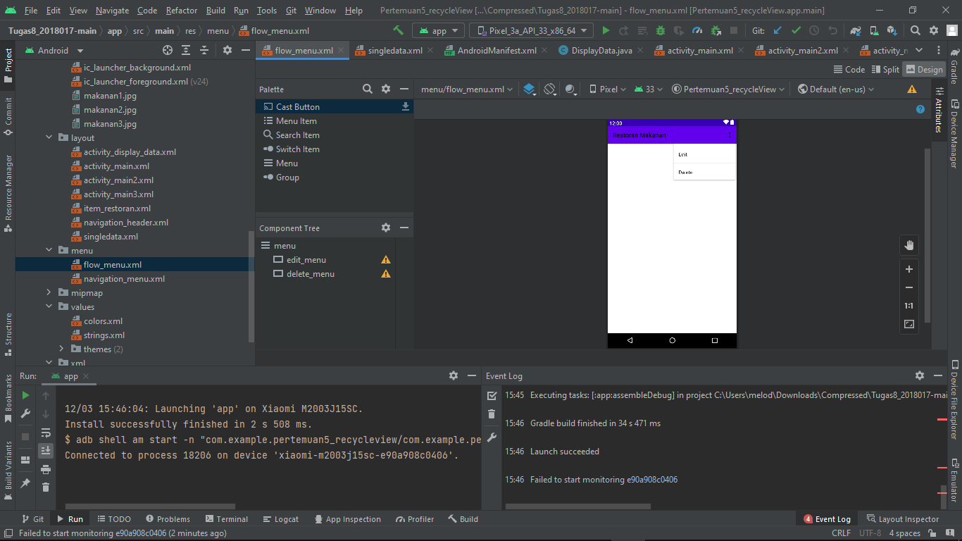

### Tampilan *flow_menu*.xml

1. Kemudian ubah *source* *code* pada *activity*_*main2*.xml.

#### Properti komponen *activity*_*main2*.xml

|  |  |  |  |
| --- | --- | --- | --- |
| **No** | **Object** | **Property** | **Value** |
|  | ImageView | Id  Image | @+id/edtimage  @mipmap/ic_launcher |
|  | EditText | Id  InputType | @+id/edtname  Text |
|  | EditText2 | Id  InputType | @+id/edtstar  Text |
|  | EditText3 | Id  InputType | @+id/edtprice  Text |
|  | Button1 | Id  Text | @+id/btn_submit  Submit |
|  | Button2 | Id  Text | @+id/btn_edit  Edit |
|  | Button3 | Id  Text | @+id/btn_display  Display |

*Source* *Code* :

|  |
| --- |
| <?xml version="1.0" encoding="utf-8"?>  <LinearLayout  xmlns:android="http://schemas.android.com/apk/res/android"  xmlns:app="http://schemas.android.com/apk/res-auto"  xmlns:tools="http://schemas.android.com/tools"  android:layout_width="match_parent"  android:layout_height="match_parent"  android:orientation="vertical"  tools:context=".MainActivity2">  <ImageView  android:layout_marginTop="14dp"  android:layout_gravity="center"  android:layout_width="150dp"  android:layout_height="150dp"  android:src="@mipmap/ic_launcher"  android:id="@+id/edtimage"/>  <EditText  android:layout_width="match_parent"  android:layout_height="wrap_content"  android:hint="Name"  android:inputType="text"  android:id="@+id/edtname"  android:layout_marginTop="10dp"/>  <EditText  android:layout_width="match_parent"  android:layout_height="wrap_content"  android:hint="Star"  android:inputType="text"  android:id="@+id/edtstar"  android:layout_marginTop="10dp"/>  <EditText  android:layout_width="match_parent"  android:layout_height="wrap_content"  android:hint="Price"  android:inputType="text"  android:id="@+id/edtprice"  android:layout_marginTop="10dp"/>  <LinearLayout  android:layout_width="match_parent"  android:layout_height="wrap_content"  android:orientation="horizontal"  android:layout_margin="10dp">  <Button  android:layout_width="wrap_content"  android:layout_height="wrap_content"  android:layout_weight="1"  android:id="@+id/btn_submit"  android:text="Submit"/>  <Button  android:layout_width="wrap_content"  android:layout_height="wrap_content"  android:id="@+id/btn_edit"  android:visibility="gone"  android:text="Edit"  android:layout_weight="1"/> <Button  android:layout_width="wrap_content"  android:layout_height="wrap_content"  android:text="Display"  android:id="@+id/btn_display"  android:layout_weight="1"/> </LinearLayout>  </LinearLayout> |

Tampilan :

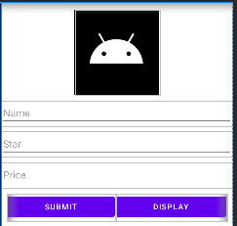

### Tampilan *activity*_*main3*.xml

1. Selanjutnya berikan *source* *code* pada *activity*_*display*_*data*.xml.

#### Properti komponen *activity*_*display*_*data*.xml.

|  |  |  |  |
| --- | --- | --- | --- |
| **No** | **Object** | **Property** | **Value** |
|  | Button | Id  Text | @+id/btn_create  Create |

Source Code :

|  |
| --- |
| <?xml version="1.0" encoding="utf-8"?>  <RelativeLayout  xmlns:android="http://schemas.android.com/apk/res/android"  xmlns:app="http://schemas.android.com/apk/res-auto"  xmlns:tools="http://schemas.android.com/tools"  android:layout_width="match_parent"  android:layout_height="match_parent"  tools:context=".DisplayData">  <Button  android:layout_marginTop="10dp"  android:layout_marginLeft="10dp"  android:layout_marginBottom="10dp"  android:layout_width="wrap_content"  android:layout_height="wrap_content"  android:id="@+id/btn_create"  android:text="Create" />  <androidx.recyclerview.widget.RecyclerView  android:layout_marginTop="75dp"  android:layout_width="match_parent"  android:layout_height="1000dp"  android:id="@+id/rv"/>  </RelativeLayout> |

Tampilan :

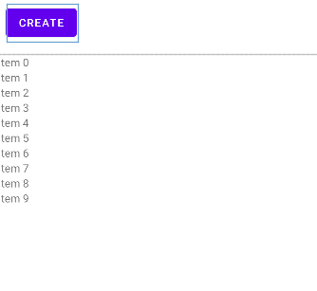

### Tampilan activity_display_data.xml

1. Kemudian tambahkan *source* *code* berikut pada *MyAdapter*.java.

|  |
| --- |
| package com.example.hiraethkitchen;  import static com.example.hiraethkitchen.DBmain.TABLENAME;  import android.annotation.SuppressLint;  import android.content.Context;  import android.content.Intent;  import android.database.sqlite.SQLiteDatabase;  import android.graphics.Bitmap;  import android.graphics.BitmapFactory;  import android.os.Bundle;  import android.view.LayoutInflater;  import android.view.MenuItem;  import android.view.View;  import android.view.ViewGroup;  import android.widget.ImageButton;  import android.widget.ImageView;  import android.widget.PopupMenu;  import android.widget.TextView;  import android.widget.Toast;  import androidx.annotation.NonNull;  import androidx.recyclerview.widget.RecyclerView;  import java.util.ArrayList;  public class MyAdapter extends RecyclerView.Adapter<MyAdapter.ViewHolder> {  Context context;  int singledata;  ArrayList<Model>modelArrayList;  SQLiteDatabase sqLiteDatabase;  //generate constructor  public MyAdapter(Context context, int singledata, ArrayList<Model> modelArrayList, SQLiteDatabase sqLiteDatabase) {  this.context = context;  this.singledata = singledata;  this.modelArrayList = modelArrayList;  this.sqLiteDatabase = sqLiteDatabase;  }  @NonNull  @Override  public ViewHolder onCreateViewHolder(@NonNull ViewGroup parent, int viewType) {  LayoutInflater inflater = LayoutInflater.from(context);  View view = inflater.inflate(R.layout.singledata, null);  return new ViewHolder(view);  }  @Override  public void onBindViewHolder(@NonNull ViewHolder holder, @SuppressLint("RecyclerView") int position) {  final Model model = modelArrayList.get(position);  byte[] image = model.getProavatar();  Bitmap bitmap = BitmapFactory.decodeByteArray(image, 0, image.length);  holder.imageavatar.setImageBitmap(bitmap);  holder.txtname.setText(model.getUsername());  holder.txtstar.setText(model.getUserstar());  holder.txtprice.setText(model.getUserprice());  //flow menu  holder.flowmenu.setOnClickListener(new View.OnClickListener() {  @Override  public void onClick(View v) {  PopupMenu popupMenu = new PopupMenu(context, holder.flowmenu);  popupMenu.inflate(R.menu.flow_menu);  popupMenu.setOnMenuItemClickListener(new PopupMenu.OnMenuItemClickListener() {  @Override  public boolean onMenuItemClick(MenuItem item) {  switch (item.getItemId()) {  case R.id.edit_menu:  //edit operation  Bundle bundle = new Bundle();  bundle.putInt("id", model.getId());  bundle.putString("name", model.getUsername());  bundle.putString("star", model.getUserstar());  bundle.putString("price", model.getUserprice());  bundle.putByteArray("avatar", model.getProavatar());  Intent intent = new Intent(context, MainActivity3.class);  intent.putExtra("userdata", bundle);  context.startActivity(intent);  break;  case R.id.delete_menu:  //delete operation  DBmain dBmain = new DBmain(context);  sqLiteDatabase = dBmain.getReadableDatabase();  long recdelete = sqLiteDatabase.delete(TABLENAME, "id=" + model.getId(), null);  if (recdelete != -1) {  Toast.makeText(context, "Data Deleted",Toast.LENGTH_SHORT).show();  //remove positon after deleted  modelArrayList.remove(position);  //update data  notifyDataSetChanged();  }  break;  default:  return false;  }  return false;  }  });  //display menu  popupMenu.show();  }  });  }  @Override  public int getItemCount() {  return modelArrayList.size();  }  public class ViewHolder extends RecyclerView.ViewHolder {  ImageView imageavatar;  TextView txtname,txtstar,txtprice;  ImageButton flowmenu;  public ViewHolder(@NonNull View itemView) {  super(itemView);  imageavatar = (ImageView)itemView.findViewById(R.id.viewavatar);  txtname = (TextView) itemView.findViewById(R.id.txt_name);  txtstar = (TextView) itemView.findViewById(R.id.txt_star);  txtprice = (TextView) itemView.findViewById(R.id.txt_price);  flowmenu = (ImageButton) itemView.findViewById(R.id.flowmenu);  }  }  } |

Analisa :

*Source* *code* diatas beritipe file .java. Pada *source* *code* tersebut terdapat variabel *singledata* dengan tipe data *integer*. Terdapat fungsi *Myadapter* bersifat *public*, dan terdapat juga fungsi *onCreateViewHolder*. Kemudian terdapat fungsi *gerItemCount* yang bersifat *public*, fungsi ini mengembalikan *modeArrayList.*

1. Kemudian tambahkan *source* *code* berikut pada *MainActivity3*.java.

|  |
| --- |
| package com.example.hiraethkitchen;  import static com.example.hiraethkitchen.DBmain.TABLENAME;  import android.Manifest;  import android.content.ContentValues;  import android.content.Intent;  import android.content.SharedPreferences;  import android.content.pm.PackageManager;  import android.database.sqlite.SQLiteDatabase;  import android.graphics.Bitmap;  import android.graphics.BitmapFactory;  import android.graphics.drawable.BitmapDrawable;  import android.net.Uri;  import android.os.Bundle;  import android.view.MenuItem;  import android.view.View;  import android.widget.ImageView;  import android.widget.Toast;  import androidx.annotation.NonNull;  import androidx.annotation.Nullable;  import androidx.appcompat.app.ActionBarDrawerToggle;  import androidx.appcompat.app.AppCompatActivity;  import androidx.core.content.ContextCompat;  import androidx.drawerlayout.widget.DrawerLayout;  import com.example.hiraethkitchen.databinding.ActivityMain3Binding;  import com.google.android.material.navigation.NavigationView;  import com.squareup.picasso.Picasso;  import com.theartofdev.edmodo.cropper.CropImage;  import java.io.ByteArrayOutputStream;  public class MainActivity3 extends AppCompatActivity {  private ActivityMain3Binding binding;  private DrawerLayout dl;  private ActionBarDrawerToggle abut;  DBmain dBmain;  SQLiteDatabase sqLiteDatabase;  int id = 0;  public static final int MY_CAMERA_REQUEST_CODE = 100;  public static final int MY_STORAGE_REQUEST_CODE = 101;  String cameraPermission[];  String storagePermission[];  SharedPreferences preferences;  SharedPreferences.Editor editor;  @Override  protected void onCreate(Bundle savedInstanceState) {  super.onCreate(savedInstanceState);  binding = ActivityMain3Binding.inflate(getLayoutInflater());  setContentView(binding.getRoot());  dBmain = new DBmain(this);  preferences = getSharedPreferences("AndroidHiveLogin", 0);  editor = preferences.edit();  //findid();  insertData();  editData();  binding.edtimage.setOnClickListener(new View.OnClickListener() {  @Override  public void onClick(View v) {  int avatar = 0;  if (avatar == 0) {  if (!checkCameraPermission()) {  requestCameraPermission();  } else {  pickFromGallery();  }  } else if (avatar == 1) {  if (!checkStoragePermission()) {  requestStoragePermission();  } else {  pickFromGallery();  }  }  }  });  dl = (DrawerLayout) findViewById(R.id.dl);  abut = new ActionBarDrawerToggle(this, dl, R.string.Open, R.string.Close);  abut.setDrawerIndicatorEnabled(true);  dl.addDrawerListener(abut);  abut.syncState();  getSupportActionBar().setDisplayHomeAsUpEnabled(true);  NavigationView nav_view = (NavigationView) findViewById(R.id.nav_view);  nav_view.setNavigationItemSelectedListener(new NavigationView.OnNavigationItemSelectedListener() {  @Override  public boolean onNavigationItemSelected(@NonNull MenuItem item) {  int id = item.getItemId();  if (id == R.id.nav_home) {  Intent a = new Intent(MainActivity3.this, MainActivity.class);  startActivity(a);  } else if (id == R.id.nav_message) {  Intent a = new Intent(MainActivity3.this, MainActivity2.class);  startActivity(a);  } else if (id == R.id.nav_profile) {  Intent a = new Intent(MainActivity3.this, MainActivity3.class);  startActivity(a);  }  return true;  }  });  }  private void editData() {  if (getIntent().getBundleExtra("userdata") != null) {  Bundle bundle = getIntent().getBundleExtra("userdata");  id = bundle.getInt("id");  //for set name  binding.edtname.setText(bundle.getString("name"));  binding.edtstar.setText(bundle.getString("star"));  binding.edtprice.setText(bundle.getString("price"));  //for image  byte[] bytes = bundle.getByteArray("avatar");  Bitmap bitmap = BitmapFactory.decodeByteArray(bytes, 0, bytes.length);  binding.edtimage.setImageBitmap(bitmap);  //visible edit button and hide submit button  binding.btnSubmit.setVisibility(View.GONE);  binding.btnEdit.setVisibility(View.VISIBLE);  }  }  private void requestStoragePermission() {  requestPermissions(storagePermission, MY_STORAGE_REQUEST_CODE);  }  private boolean checkStoragePermission() {  boolean result = ContextCompat.checkSelfPermission(this, Manifest.permission.WRITE_EXTERNAL_STORAGE) == (PackageManager.PERMISSION_GRANTED);  return result;  }  private void pickFromGallery() {  CropImage.activity().start(this);  }  private void requestCameraPermission() {  requestPermissions(cameraPermission, MY_CAMERA_REQUEST_CODE);  }  private boolean checkCameraPermission() {  boolean result = ContextCompat.checkSelfPermission(this, Manifest.permission.WRITE_EXTERNAL_STORAGE) == (PackageManager.PERMISSION_GRANTED);  boolean result1 = ContextCompat.checkSelfPermission(this, Manifest.permission.CAMERA) == (PackageManager.PERMISSION_GRANTED);  return result && result1;  }  private void insertData() {  binding.btnSubmit.setOnClickListener(new View.OnClickListener() {  @Override  public void onClick(View v) {  ContentValues cv = new ContentValues();  cv.put("name", binding.edtname.getText().toString());  cv.put("star", binding.edtstar.getText().toString());  cv.put("avatar", imageViewToBy(binding.edtimage));  cv.put("price", binding.edtprice.getText().toString());  sqLiteDatabase = dBmain.getWritableDatabase();  Long rec = sqLiteDatabase.insert("tabelkue", null, cv);  if (rec != null) {  Toast.makeText(MainActivity3.this, "Data Inserted", Toast.LENGTH_SHORT).show();  binding.edtname.setText("");  binding.edtimage.setImageResource(R.mipmap.ic_launcher);  binding.edtstar.setText("");  binding.edtprice.setText("");  } else {  Toast.makeText(MainActivity3.this, "Something Wrong", Toast.LENGTH_SHORT).show();  }  }  });  //for view display  binding.btnDisplay.setOnClickListener(new View.OnClickListener() {  @Override  public void onClick(View v) {  startActivity(new Intent(MainActivity3.this, DisplayData.class));  }  });  //for storing new data or update data  binding.btnEdit.setOnClickListener(new View.OnClickListener() {  @Override  public void onClick(View v) {  ContentValues cv = new ContentValues();  cv.put("name", binding.edtname.getText().toString());  cv.put("star", binding.edtstar.getText().toString());  cv.put("price", binding.edtprice.getText().toString());  cv.put("avatar", imageViewToBy(binding.edtimage));  sqLiteDatabase = dBmain.getWritableDatabase();  long recedit = sqLiteDatabase.update(TABLENAME, cv, "id=" + id, null);  if (recedit != -1) {  Toast.makeText(MainActivity3.this, "Update Succesfully", Toast.LENGTH_SHORT).show();  //clear data adfte submit  binding.edtname.setText("");  binding.edtstar.setText("");  binding.edtprice.setText("");  binding.edtimage.setImageResource(R.mipmap.ic_launcher);  //edit hide and submit visible  binding.btnEdit.setVisibility(View.GONE);  binding.btnSubmit.setVisibility(View.VISIBLE);  Intent a = new Intent(MainActivity3.this, DisplayData.class);  startActivity(a);  }  }  });  }  public static byte[] imageViewToBy(ImageView avatar) {  Bitmap bitmap = ((BitmapDrawable) avatar.getDrawable()).getBitmap();  ByteArrayOutputStream stream = new ByteArrayOutputStream();  bitmap.compress(Bitmap.CompressFormat.JPEG, 50, stream);  byte[] bytes = stream.toByteArray();  return bytes;  }  @Override  public void onRequestPermissionsResult(int requestCode, @NonNull String[] permissions, @NonNull int[] grantResults) {  super.onRequestPermissionsResult(requestCode, permissions, grantResults);  switch (requestCode) {  case MY_CAMERA_REQUEST_CODE: {  if (grantResults.length > 0) {  boolean camera_accepted = grantResults[0] == PackageManager.PERMISSION_GRANTED;  boolean storage_accepted = grantResults[1] == PackageManager.PERMISSION_GRANTED;  if (camera_accepted && storage_accepted) {  pickFromGallery();  } else {  Toast.makeText(this, "enable camera and storage permission", Toast.LENGTH_SHORT).show();  }  }  } break;  case MY_STORAGE_REQUEST_CODE: {  boolean storage_accepted = grantResults[0] == PackageManager.PERMISSION_GRANTED;  if (storage_accepted) {  pickFromGallery();  } else {  Toast.makeText(this, "please enable storage permission", Toast.LENGTH_SHORT).show();  }  }  break;  }  }  @Override  protected void onActivityResult(int requestCode, int resultCode, @Nullable Intent data) {  super.onActivityResult(requestCode, resultCode, data);  if (requestCode == CropImage.CROP_IMAGE_ACTIVITY_REQUEST_CODE) {  CropImage.ActivityResult result = CropImage.getActivityResult(data);  if (resultCode == RESULT_OK) {  Uri resultUri = result.getUri();  Picasso.with(this).load(resultUri).into(binding.edtimage);  }  }  }  @Override  public boolean onOptionsItemSelected(@NonNull MenuItem item) {  return abut.onOptionsItemSelected(item) || super.onOptionsItemSelected(item);  }  } |

Analisa :

*Source* *code* diatas betipe file .java. Pada source *code* tersebut digunakan untuk memberikan fungsi input pada *activity*_*main2*.xml. Terdapat juga fungsi yang digunakan untuk tombol yang ada di *activity*_*main2*.xml.

1. Selanjutnya tambahkan *source* *code* berikut pada *DisplayData*.java.

|  |
| --- |
| package com.example.hiraethkitchen;  import static com.example.hiraethkitchen.DBmain.TABLENAME;  import android.content.Intent;  import android.database.Cursor;  import android.database.sqlite.SQLiteDatabase;  import android.os.Bundle;  import android.view.View;  import androidx.appcompat.app.AppCompatActivity;  import androidx.recyclerview.widget.LinearLayoutManager;  import androidx.recyclerview.widget.RecyclerView;  import com.example.hiraethkitchen.databinding.ActivityDisplayDataBinding;  import java.util.ArrayList;  public class DisplayData extends AppCompatActivity {  DBmain dBmain;  SQLiteDatabase sqLiteDatabase;  RecyclerView recyclerView;  MyAdapter myAdapter;  private ActivityDisplayDataBinding binding;  @Override  protected void onCreate(Bundle savedInstanceState) {  super.onCreate(savedInstanceState);  binding = ActivityDisplayDataBinding.inflate(getLayoutInflater());  setContentView(binding.getRoot());  findId();  dBmain = new DBmain(this);  displayData();  recyclerView.setLayoutManager(new LinearLayoutManager(this, RecyclerView.VERTICAL,false));  binding.btnCreate.setOnClickListener(new View.OnClickListener() {  @Override  public void onClick(View v) {  Intent a = new Intent(DisplayData.this, MainActivity3.class);  startActivity(a);  }  });  }  private void displayData() {  sqLiteDatabase = dBmain.getReadableDatabase();  Cursor cursor = sqLiteDatabase.rawQuery("select * from "+TABLENAME,null);  ArrayList<Model> models = new ArrayList<>();  while (cursor.moveToNext()){  int id = cursor.getInt(0);  String name = cursor.getString(1);  byte[]avatar = cursor.getBlob(4);  String star = cursor.getString(2);  String price = cursor.getString(3);  models.add(new Model(id,avatar,name,star,price));  }  cursor.close();  myAdapter = new MyAdapter(this, R.layout.singledata,models,sqLiteDatabase);  recyclerView.setAdapter(myAdapter);  }  private void findId() {  recyclerView = findViewById(R.id.rv);  }  } |

Analisa :

*Source* *code* diatas bertipe file .java. Terdapat beberapa *import* *library*, salah satunya adalah *SQliteDatabase*. Pada *source* *code* diatas terdapat *void* *onCreate*, fungsi *displayData*, dan fungsi *FindId.*

1. Hasil tampilan program.

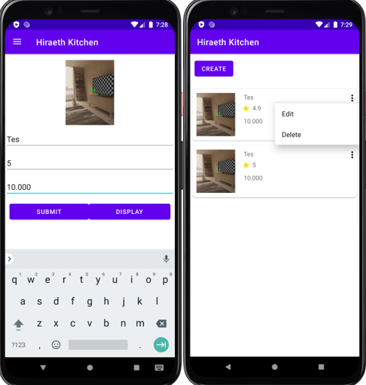

### Hasil tampilan Aplikasi

Analisa :

Prgoram diatas merupakan hasil *running* bab pertemuan 8 yaitu SQLite yang ada di android studio. Data tersebut didalam file penyimpanan sementara saat pengguna memasukan sebuah data.

1. **Link Repository Github**

## Kesimpulan

SQLite adalah sebuah *engine* database SQL yang langsung tertanam atau pada aplikasi.

SQLite tidak memiliki server yang terpisah dari aplikasi. SQLite membaca dan menulis langsung ke file disk biasa.

SQLite telah didukung oleh banyak bahasa pemrograman seperti C, C ++, BASIC, C#, Python, Java dan Delphi. Dukungan dari *COM* (*ActiveX*) membuat SQLite dapat diakses ke bahasa *scripted* di Windows seperti VB *Script* dan *JavaScript.*

# REST API

## Tujuan

1. Mahasiswa dapat mengerti apa yang dimaksud Rest API.
2. Mahasiswa dapat mengatahui konsep Rest API.
3. Mahasiswa dapat menerapkan Rest API kedalam Aplikasi

## Landasan Teori

1. Rest API

RESTful API / REST API merupakan penerapan dari API (*Application* *Programming* Interface). Sedangkan REST (*Representional* *State* *Transfer*) adalah sebuah arsitektur metode komunikasi yang menggunakan protokol HTTP untuk pertukaran data dimana metode ini sering diterapkan dalam pengembangan aplikasi. Dengan tujuannya untuk menjadikan sistem memiliki performa yang baik, cepat dan mudah untuk di kembangkan (*scale*) terutama dalam pertukaran dan komunikasi data. RESTful API memiliki 4 komponen penting yaitu :

URL *Design*

RESTful API diakses menggunakan protokol HTTP. Penamaan dan struktur URL yang konsisten akan menghasilkan API yang baik dan mudah untuk dimengerti developer. URL API biasa disebut *endpoint* dalam pemanggilannya.

HTPP *Verbs*

Setiap *request* yang dilakukan terdapat metode yang dipakai agar server mengerti apa yang sedang di *request* *client*.

GET

GET adalah metode HTTP *Request* yang paling mudah, metode ini digunakan untuk membaca atau mendapatkan data dari sumber.

POST

POST adalah metode HTTP *Request* yang digunakan untuk membuat data baru dengan menyisipkan data dalam *body* saat *request* dilakukan.

PUT

PUT adalah metode HTTP *Request* yang biasanya digunakan untuk melakukan *update* data *resource*.

DELETE

DELETE adalah metode HTTP *Request* yang digunakan untuk menghapus suatu data pada *resource*.

HTTP *Respon* *Code*

HTTP *Response* *Code* adalah kode standarisasi dalam menginformasikan hasil *request* kepada *client*. Secara umum terdapat 3 kelompok yang biasa kita jumpai pada RESTful API yaitu :

1. 2XX adalah *response* *code* yang menampilkan bahwa *request* berhasil.
2. 4XX adalah *response* *code* yang menampilkan bahwa *request* mengalami kesalahan pada sisi *client*.
3. 5XX adalah *response code* yang menampilkan bahwa *request* mengalami kesalahan pada sisi server.

Format *Response*

Setiap *request* yang dilakukan *client* akan menerima data *response* dari server, *response* tersebut biasanya berupa data XML ataupun JSON. Setelah mendapatkan data *response* tersebut barulah *client* bisa menggunakannya dengan cara memparsing data tersebut dan diolah sesuai kebutuhan.

API secara eksplisit memanfaatkan metodologi HTTP yang ditentukan oleh protokol RFC 2616. Permintaan ke API bisa menggunakan GET untuk mengambil sumber daya, PUT untuk mengubah status atau memperbarui sumber daya, yang dapat berupa objek, file, atau blok, POST untuk membuat sumber daya itu, dan DELETE untuk menghapusnya.

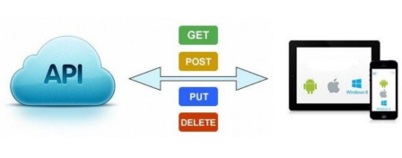

### API *Request* *Client*

API dapat dikatakan “RESTful” jika memiliki fitur berikut :

*Client* – *server*

*Client* menangani *front* *end* dan server menangani *back* *end* dan keduanya dapat diganti secara independen satu sama lain.

*Stateless*

Tidak ada data klien yang disimpan di server ketika ada permintaan dan status sesi disimpan di klien.

*Cacheable*

Klien dapat men-*cache* respon (seperti browser yang men-cache elemen statis halaman web) untuk meningkatkan kinerja.

## Langkah – Langkah

Membuka aplikasi Android Studio V4.2.2.

Menginstall SDK *Tools* Versi API 27.

Melakukan pemrograman pada bagian *layout* dan *class*

## Tugas Rumah : Mengimplementasikan Rest API dan menu actionbar

1. **Langkah – Langkah Pengerjaan**

Buka Android Studio kemudian buka *project* pada bab sebelumnya.



### Membuka *project*

1. Selanjutnya buka gradle, kemudian tambahkan implementation seperti dibawah. Selanjutnya tekan sync now di kanan atas.

|  |
| --- |
| implementation 'com.squareup.retrofit2:retrofit:2.7.2'  implementation 'com.squareup.retrofit2:converter-gson:2.7.2'  implementation 'com.squareup.okhttp3:okhttp:3.6.0' |

1. Selanjutnya pergi ke *androidmanifest* tambahkan *source* *code* dibawah ini untuk menggunakan *permission* dari *internet*.

|  |
| --- |
| <uses-permission android:name="android.permission.INTERNET" /> |

1. Selanjutnya buat *interface* dan *class* java pada folder *project* kita.

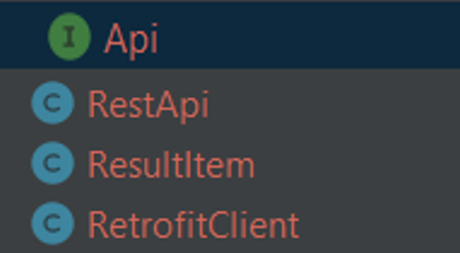

### Menambahkan *class* dan *interface*

1. Selanjutnya tambahkan *code* pada Api seperti dibawah.

|  |
| --- |
| package com.example.pertemuan5_recycleview;  import retrofit2.Call;  import retrofit2.http.GET;  public interface Api {  String BASE_URL = "https://pokeapi.co/api/v2/";  @GET("pokemon?limit=20")  Call<RestApi> getPokemons();  } |

Analisa :

*Source* *code* diatas digunakan untuk mengambil data dari *restapi* *public*, terdapat @*GET* yang digunakan untuk memberikan batas pengambilan data

1. Selanjutnya tambahkan *code* pada *RestApi* seperti dibawah.

|  |
| --- |
| package com.example.pertemuan5_recycleview;  import java.util.ArrayList;  public class RestApi {  private String next;  private Object previous;  private int count;  public ArrayList<ResultItem> results;  public String getNext(){  return next;  }  public Object getPrevious(){  return previous;  }  public int getCount(){  return count;  }  public ArrayList<ResultItem> getResult(){  return results;  }  } |

Analisa :

*Source* *code* diatas bertipe *file* .java. Terdapat *import* *ArrayList*, yang digunakan untuk menambahkan array dengan bentuk *list*. Terdapat *class* yang berisi tingkatan akses dengan tipe data masing – masing.

1. Selanjutnya tambahkan *code* pada *ResultItem* seperti dibawah.

|  |
| --- |
| package com.example.pertemuan5_recycleview;  public class ResultItem{  private String name;  private String url;  public String getName(){  return name; }  public String getUrl(){ return url;  }  } |

Analisa :

*Source* *code* diatas bertipe file .java. Pada *source* *code* diatas terdapat *class* yang bersifat *public*, pada *class* tersebut terdapat *variable* *name* dan url yang memiliki hak akses *private*, terdapat fungsi *getName*() dan *getUrl*() yang digunakan untuk mengembalikan nilai dari *name* dan url.

1. Selanjutnya tambahkan *code* pada *RetrofitClient* seperti dibawah.

|  |
| --- |
| package com.example.pertemuan5_recycleview;  import retrofit2.Retrofit;  import retrofit2.converter.gson.GsonConverterFactory;  public class RetrofitClient {  private static RetrofitClient instance = null;  private Api myApi;  private RetrofitClient() {  Retrofit retrofit = new Retrofit.Builder().baseUrl(Api.BASE_URL)  .addConverterFactory(GsonConverterFactory.create())  .build();  myApi = retrofit.create(Api.class);  }  public static synchronized RetrofitClient getInstance() {  if (instance == null) {  instance = new RetrofitClient();  }  return instance;  }  public Api getMyApi() {  return myApi;  }  } |

Analisa :

*Source* *code* diatas bertipe data file .java. Selanjutnya terdapat *class* yang bersifat *public*, pada *class* tersebut terdapat *class* yang memiliki hak akses yang digunakan untuk mengembalikan nilai itu sendiri.

1. Kemudian buat *empty* *activity* pada file res kemudian *layout*, *activity* ini digunakan untuk menambahkan tampilan.

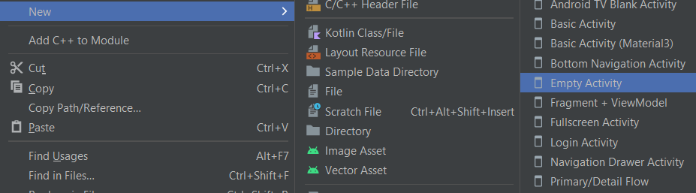

### Menambahkan *emty* *activity*

1. Selanjutnya tambahkan *code* pada *MainActivity4* seperti dibawah.

|  |
| --- |
| package com.example.pertemuan5_recycleview;  import android.content.Intent;  import android.os.Bundle;  import android.view.MenuItem;  import android.widget.ArrayAdapter;  import android.widget.ListView;  import android.widget.Toast;  import androidx.annotation.NonNull;  import androidx.appcompat.app.ActionBarDrawerToggle;  import androidx.appcompat.app.AppCompatActivity;  import androidx.drawerlayout.widget.DrawerLayout;  import com.google.android.material.navigation.NavigationView;  import java.util.ArrayList;  import retrofit2.Call;  import retrofit2.Callback;  import retrofit2.Response;  public class MainActivity4 extends AppCompatActivity {  private DrawerLayout dl;  private ActionBarDrawerToggle abut;  ListView pokeListView;  @Override  protected void onCreate(Bundle savedInstanceState) {  super.onCreate(savedInstanceState);  setContentView(R.layout.activity_main4);  pokeListView = findViewById(R.id.pokeListView);  getPokemons();  dl = (DrawerLayout) findViewById(R.id.dl);  abut = new ActionBarDrawerToggle(this, dl, R.string.Open, R.string.Close);  abut.setDrawerIndicatorEnabled(true);  dl.addDrawerListener(abut);  abut.syncState();  getSupportActionBar().setDisplayHomeAsUpEnabled(true);  NavigationView nav_view = (NavigationView) findViewById(R.id.nav_view);  nav_view.setNavigationItemSelectedListener(new NavigationView.OnNavigationItemSelectedListener() {  @Override  public boolean onNavigationItemSelected(@NonNull MenuItem item) {  int id = item.getItemId();  if (id == R.id.nav_home) {  Intent a = new Intent(MainActivity4.this, MainActivity.class);  startActivity(a);  } else if (id == R.id.nav_message) {  Intent a = new Intent(MainActivity4.this, MainActivity2.class);  startActivity(a);  } else if (id == R.id.nav_profile) {  Intent a = new Intent(MainActivity4.this, MainActivity3.class);  startActivity(a);  } else if (id == R.id.nav_api) {  Intent a = new Intent(MainActivity4.this, MainActivity4.class);  startActivity(a);  }  return true; } }); } private void getPokemons() {  Call<RestApi> call = RetrofitClient.getInstance().getMyApi().getPokemons();  call.enqueue(new Callback<RestApi>() {  @Override  public void onResponse(Call<RestApi> call, Response<RestApi> response) {  RestApi pokemonData = response.body();  ArrayList<ResultItem> data = pokemonData.getResult();  String[] onePokemon = new String[data.size()];  for (int i = 0; i < data.size(); i++) {onePokemon[i] = data.get(i).getName();  }  pokeListView.setAdapter(new ArrayAdapter<String>(getApplicationContext(), android.R.layout.simple_list_item_1, onePokemon));  }  @Override  public void onFailure(Call<RestApi> call, Throwable t) {  Toast.makeText(getApplicationContext(), "An error has occured", Toast.LENGTH_LONG).show();  } }); } @Override  public boolean onOptionsItemSelected(@NonNull MenuItem item) {  return abut.onOptionsItemSelected(item) || super.onOptionsItemSelected(item);  }  } |

Analisa :

*Source* *code* diatas digunakan untuk menampilkan data dari api, terdapat *class* *private* yang memanggil Api. Terdapat juga perulangan *for* yang digunakan untuk menampilkan data sesuai dengan Api.

1. Selanjutnya tambahkan source code dibawah pada activit_main4.xml.

#### Komponen Properti

|  |  |  |  |
| --- | --- | --- | --- |
| No | Object | Property | Value |
|  | linearLayout | layout_width  layout_height  background | match_parent  match_parent  color/cardview_shadow_start_color |
|  | ListView | Ide  background | @+id/pokeListView  color/cardview_shadow_start_color |

*Source code* :

|  |
| --- |
| <?xml version="1.0" encoding="utf-8"?>  <androidx.constraintlayout.widget.ConstraintLayout  xmlns:android="http://schemas.android.com/apk/res/android"  xmlns:app="http://schemas.android.com/apk/res-auto"  xmlns:tools="http://schemas.android.com/tools"  android:layout_width="match_parent"  android:layout_height="match_parent"  android:orientation="vertical">  <androidx.drawerlayout.widget.DrawerLayout  xmlns:android="http://schemas.android.com/apk/res/android"  xmlns:app="http://schemas.android.com/apk/res-auto"  xmlns:tools="http://schemas.android.com/tools"  android:id="@+id/dl"  android:layout_width="match_parent"  android:layout_height="match_parent">  <LinearLayout  android:layout_width="match_parent"  android:layout_height="match_parent"  tools:context=".MainActivity4"  android:background="@color/cardview_shadow_start_color">  <ListView  android:id="@+id/pokeListView"  android:layout_width="wrap_content"  android:layout_height="wrap_content"  android:background="@color/cardview_shadow_start_color"/>  </LinearLayout>  <com.google.android.material.navigation.NavigationView  android:id="@+id/nav_view"  android:layout_width="wrap_content"  android:layout_height="match_parent"  android:layout_gravity="start"  app:headerLayout="@layout/navigation_header"  app:menu="@menu/navigation_menu">  </com.google.android.material.navigation.NavigationView>  </androidx.drawerlayout.widget.DrawerLayout>  </androidx.constraintlayout.widget.ConstraintLayout> |

Hasil tampilan :

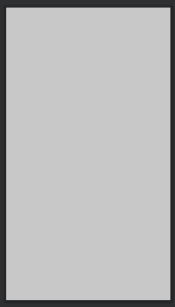

### Tampilan activity_main4

1. Kemudian jalankan aplikasi maka akan muncul tampilan seperti gambar dibawah.

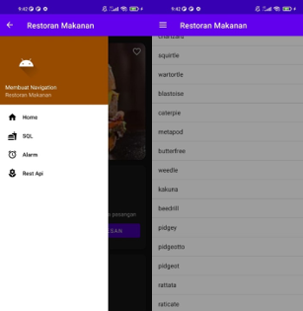

### Hasil tampilan aplikasi

Analisa :

Program diatas merupakan pengambilan *rest* api dari link yang terdapat di *google*. Ketika di *run* akan menampilkan data dari api yang dituju, dan juga menambahkan *navigation* bar pada *project* tersebut.

1. **Link Repository Github**

## Kesimpulan

RESTful API / REST API merupakan penerapan dari API (*Application* *Programming* Interface).

REST (*Representional* *State* *Transfer*) adalah sebuah arsitektur metode komunikasi yang menggunakan protokol HTTP untuk pertukaran data.

HTTP *Response* *Code* adalah kode standarisasi dalam menginformasikan hasil *request* kepada *client*

# SHARED PREFERENCES

## Tujuan

1. Mahasiswa dapat mengerti apa yang dimaksud *Shared* *Pereferences*.
2. Mahasiswa dapat mengatahui konsep *Shared* *Pereferences*.
3. Mahasiswa dapat menerapkan *Shared* *Pereferences* kedalam Aplikasi

## Landasan Teori

1. Pengertian

*Shared* *Preference* adalah sebuah *class* yang berfungsi sebagai media penyimpanan data primitif pada file internal dalam aplikasi dengan bentuk *key*-*value*. *Shared* *Preference* menyediakan *method* sederhana untuk membaca dan menulis, kita dapat meggunakan *class* ini untuk menyimpan nilai atau kunci yang relatif kecil.

Terdapat beberapa media penyimpanan yang bisa kalian gunakan pada Aplikasi Android, seperti *Shared* *Preferences*, *SQLite*, *File* *Storage*, *Content* *Providers*, dan *Cloud* *Storage*. Kelima media penyimpanan tersebut mempunyai fungsi yang sama, tetapi dengan penggunaan yang berbeda.

Contohnya *SQLite* digunakan sebagai media penyimpanan atau Database yang digunakan untuk meyimpan data-data yang relatif banyak, *SQLite* terdiri dari kolom dan baris, didalam *SQLite* kita bisa mengkategorikan data-data yang disimpan, berdasarkan nama kolomnya. Sedangkan *Shared* *Preferences* pada umumnya digunakan untuk pemyimpanan data yang berukuran kecil, seperti pengaturan aplikasi, *user* *token*, *theme*, dll. Data tersebut akan tersimpan dalam bentuk file XML di penyimpanan Internal aplikasi Android.

1. Cara Kerja

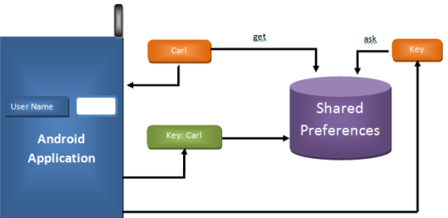

### Gambaran Cara Kerja *Shared* *Preferences*

Gambar tersebut menjelaskan, pertama program akan meyimpan nilai beserta keynya, setiap nilai mempunyai keynya masing masing, untuk mengaakses atau mencari nilai yang tersimpan didalam *SharedPreferences*, kita tinggal memanggil keynya saja.

## Langkah – Langkah

1. Membuka aplikasi Android Studio V4.2.2.
2. Menginstall SDK *Tools* Versi API 27.
3. Melakukan pemrograman pada bagian *layout* dan *class*

## Tugas Rumah : …

## Kesimpulan

# PENUTUP

## Kesimpulan

## Saran

(diisi saran untuk pembaca laporan)

# DAFTAR PUSTAKA

Laboratorium Mobile Programing. 2022. Modul Panduan Praktikum Mobile Progaming. Laboratorium Mobile Programing Insitut Teknologi Nasional Malang

**LEMBAR ASISTENSI PRAKTIKUM MOBILE PROGRAMMING**

FOTO

3x4  
(Menggunakan Jas Almamater)

**SEMESTER GANJIL TAHUN AKADEMIK 2022/2023**

**Nama : ……**

**NIM : ……**

|  |  |  |  |  |  |  |
| --- | --- | --- | --- | --- | --- | --- |
| **No.** | **Tanggal** | **Asistensi** | | | | **Paraf** |
| **Konsep** | | **Program** | **Hasil Akhir** |
| **1** |  | **Instruktur** | **Bab**  7  1  2 8  3 9  4 10  5 11  6 12 |  |  |  |
| **2** |  | **Dosen** |  |  |  |  |
| **Batas Akhir:** | | | | | | |

Malang,

**Dosen Pembimbing,**

**(……)  
NIP……..**

**Asisten Laboratorium,**

**(…)**

**NIM …**